

MaxiSys MS909S2
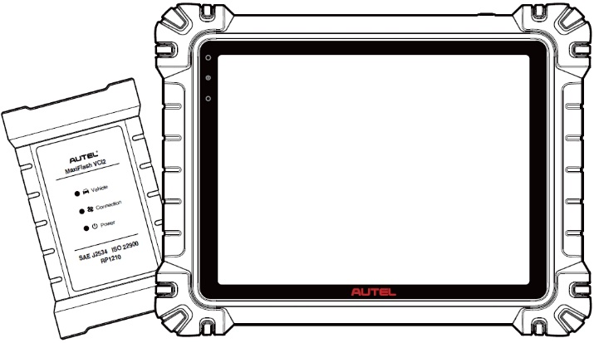

ANVÄNDARMANUAL

Varumärken
Autel®, MaxiSys®, MaxiDAS®, MaxiScan®, MaxiTPMS®, MaxiRecorder® och MaxiCheck® är varumärken som tillhör Autel Intelligent Technology Corp., Ltd., registrerade i Kina, USA och andra länder. Alla andra varumärken är varumärken eller registrerade varumärken som tillhör sina respektive innehavare.
Upphovsrättsinformation
Ingen del av denna manual får reproduceras, lagras i ett återvinningssystem eller överföras i någon form eller på något sätt elektroniskt, mekaniskt, fotokopierat, inspelat eller på annat sätt utan föregående skriftligt tillstånd från Autel.
Friskrivning från garantier och ansvarsbegränsning
All information, specifikationer och illustrationer i denna manual är baserade på den senaste informationen som var tillgänglig vid trycktillfället.
Autel förbehåller sig rätten att göra ändringar när som helst utan föregående meddelande. Även om informationen i denna manual har noggrant kontrollerats för noggrannhet, ges ingen garanti för innehållets fullständighet och korrekthet, inklusive men inte begränsat till produktspecifikationer, funktioner och illustrationer.
Autel ansvarar inte för några direkta, speciella, oförutsedda eller indirekta skador, eller för några ekonomiska följdskador (inklusive utebliven vinst) till följd av användning av denna produkt.

VIKTIG
Innan du använder eller underhåller denna enhet, läs denna manual noggrant och var extra uppmärksam på säkerhetsvarningarna och försiktighetsåtgärderna.
För tjänster och support

pro.autel.com
www.autel.com

1-855-288-3587 (Nordamerika)

+86 (0755) 8614-7779 (Kina)
support@autel.com
För teknisk assistans på alla andra marknader, vänligen hänvisa till Teknisk support i den här manualen.
Säkerhetsinformation
För din egen och andras säkerhet, och för att förhindra skador på enheten och fordonen som den används på, är det viktigt att säkerhetsinstruktionerna som presenteras i denna manual läses och förstås av alla personer som använder eller kommer i kontakt med enheten.
Det finns ett flertal procedurer, tekniker, verktyg och delar som krävs för att serva fordon, liksom kompetensen hos den person som utför arbetet. På grund av det stora antalet testtillämpningar och variationer i de produkter som kan testas med denna utrustning kan vi omöjligt förutse eller ge råd eller säkerhetsmeddelanden som täcker alla omständigheter. Det är bilteknikerns ansvar att vara kunnig om det system som testas. Det är avgörande att använda korrekta servicemetoder och testprocedurer. Det är viktigt att utföra tester på ett lämpligt och acceptabelt sätt som inte äventyrar din säkerhet, andras säkerhet i arbetsområdet, den enhet som används eller det fordon som testas.
Innan du använder enheten, läs alltid igenom och följ säkerhetsmeddelandena och tillämpliga testprocedurer som tillhandahålls av tillverkaren av fordonet eller utrustningen som testas. Använd endast enheten enligt beskrivningen i denna manual. Se till att läsa, förstå och följa alla säkerhetsmeddelanden och instruktioner i denna manual.
Säkerhetsmeddelanden
Säkerhetsmeddelanden tillhandahålls för att förhindra personskador och skador på utrustning. Alla säkerhetsmeddelanden inleds med ett signalord som anger risknivån.

FARA
Indikerar en omedelbart farlig situation som, om den inte undviks, kan leda till dödsfall eller allvarliga skador för föraren eller åskådare.

VARNING
Indikerar en potentiellt farlig situation som, om den inte undviks, kan leda till dödsfall eller allvarliga skador för föraren eller åskådare.
Säkerhetsinstruktioner
Säkerhetsmeddelandena häri täcker situationer som Autel är medvetna om vid tidpunkten för publicering. Autel kan inte känna till, utvärdera eller ge dig råd om alla möjliga faror. Du måste vara säker på att eventuella tillstånd eller serviceåtgärder som uppstår inte äventyrar din personliga säkerhet.
FARA
När en motor är igång, håll serviceområdet VÄL VELTILERAT eller anslut ett avgasutsugssystem till motorns avgassystem. Motorer producerar kolmonoxid, en luktfri, giftig gas som orsakar långsammare reaktionstid och kan leda till allvarliga personskador eller dödsfall.

Det rekommenderas inte att använda hörlurar på hög volym
Att lyssna på hög volym under längre perioder kan leda till hörselnedsättning.
Säkerhetsvarningar
- Utför alltid fordonstester i en säker miljö.
- Använd ögonskydd som uppfyller ANSI-standarder.
- Håll kläder, hår, händer, verktyg, testutrustning etc. borta från alla rörliga eller heta motordelar.
- Kör fordonet i ett välventilerat arbetsområde, eftersom avgaser är giftiga.
- Lägg växellådan i PARK-läge (för automatlåda) eller NEUTRAL-läge (för manuell växellåda) och se till att parkeringsbromsen är åtdragen.
- Placera klossar framför drivhjulen och lämna aldrig fordonet utan uppsikt under testning.
- Var extra försiktig när du arbetar runt tändspolen, fördelarlocket, tändkablarna och tändstiften. Dessa komponenter skapar farliga spänningar när motorn är igång.
- Ha en brandsläckare lämplig för bensin-, kemikalie- och elektriska bränder i närheten.
- Anslut eller koppla inte bort någon testutrustning medan tändningen är på eller motorn är igång.
- Håll testutrustningen torr, ren och fri från olja, vatten eller fett. Använd en ren trasa fuktad med ett milt rengöringsmedel för att rengöra utrustningens utsida vid behov.
- Kör inte fordonet och använd testutrustningen samtidigt. All distraktion kan orsaka en olycka.
- Se servicehandboken för det fordon som ska servas och följ alla diagnostiska procedurer och försiktighetsåtgärder. Underlåtenhet att göra detta kan leda till personskador eller skador på testutrustningen.
- För att undvika att skada testutrustningen eller generera felaktiga data, se till att fordonets batteri är fulladdat och att anslutningen till fordonets DLC är ren och säker.
- Placera inte testutrustningen på fordonets fördelare. Starka elektromagnetiska störningar kan skada utrustningen.

INNEHÅLL
1 Använda denna manual 1
1.1 Konventioner 1
2 Allmän introduktion 3
2.1 MaxiSys-surfplatta 3
2.2 MaxiFlash VCI2 8
2.3 Tillbehörskit 11
2.4 Andra tillbehör 13
3 Komma igång 15
3.1 Starta 15
3.2 Stäng av 20
4 AI-teknikerassistent 21
5 Digital fordonsinspektion 23
6 Diagnostik 27
6.1 Upprätta fordonskommunikation 27
6.2 Komma igång 32
6.3 Fordonsidentifiering 34
6.4 Navigering 38
6.5 Diagnostikmeny 41
6.6 Diagnostiska funktioner 42
6.7 Grafisk diagnostik 59
6.8 Live-datafusion 60
6.9 Programmering och kodning 62
6.10 Generiska OBDII-operationer 64
6.11 Diagnostisk rapport 68
6.12 Avsluta diagnostik 73
7 Service 75
7.1 Oljeåterställningstjänst 75
7.2 Service av elektrisk parkeringsbroms (EPB) 76
7.3 Service av däcktrycksövervakningssystem (TPMS) 77
7.4 Batterihanteringssystem (BMS)-tjänst 77
7.5 Service av dieselpartikelfilter (DPF) 77
7.6 Service av styrvinkelsensor (SAS) 78
8 ADAS 80
9 Datahanterare 82
9.1 Fordonets historia 84
9.2 Verkstadsinformation 86
9.3 Kunden 87
9.4 Bild 88
9.5 Cloud rapport 90
9.6 PDF-filer 90
9.7 Granska Data 90
9.8 Valor de referencia 91
9.9 Dataloggning 92
9.10 Avinstallera appar 92
9.11 Säkerhetskopiering och återställning 93
10 Autel Cloud 94
10.1 Registrering och inloggning 95
10.2 Enhetshantering 96
10.3 Filhantering 99
10.4 Kundhantering 103
10.5 Verkstadsinformation 105
10.6 Säkerhetskopiering av data 106
11 Batteri Test 108
11.1 MaxiBAS BT506 Batteritestare 109
11.2 Testförberedelse 111
11.3 Test i fordon 112
11.4 Test utanför fordon 117
12 Inställningar 120
12.1 Enhet 120
12.2 Språk 121
12.3 Utskriftsinställningar 121
12.4 Rapportinställningar 122
12.5 Push-meddelande 123
12.6 Automatisk uppdatering 123
12.7 ADAS-inställningar 124
12.8 OBFCM-uppladdning 124
12.9 Fordonslista 124
12.10 Appsortering 125
12.11 Batteritest 125
12.12 Lands-/regionskod 125
12.13 Lagar och förordningar 126
12.14 Systeminställningar 126
12.15 Om 126
13 Uppdatera 127
14 VCI-ansvarig 128
14.1 Wi-Fi-anslutning 129
14.2 VCI Bluetooth-parning 129
14.3 BAS Bluetooth-parning 130
14.4 VCI-uppdatering 131
14.5 BAS-uppdatering 131
15 Handhållen lutningsmätare 132
16 Stöd 134
16.1 Stöd för skärmlayout 134
16.2 Min Konto 134
16.3 Utbildning 135
16.4 Dataloggning 135
16.5 Vanliga frågor 135
17 MaxiViewer 136
18 MaxiVideo 139
19 Snabblänka 140
20 Fjärrskrivbord 141
21 Användarfeedback 143
22 Autel Användarcenter 144
23 Underhåll och service 146
23.1 Underhållsinstruktioner 146
23.2 Felsökningschecklista 146
23.3 Om batterianvändning 147
23.4 Serviceprocedurer 148
24 Information om efterlevnad 152
25 Garanti 154

Använda denna manual
Denna manual innehåller instruktioner för användning av enheten.
Vissa illustrationer i den här manualen kan innehålla moduler och tillvalsutrustning som inte ingår i ditt system.

Konventioner
Följande konventioner används:

Fet text
Fet text används för att markera valbara objekt som knappar och menyalternativ.
Exempel:
- Tryck på OK.

Anteckningar och viktiga meddelanden

Anteckningar
En ANTECKNING ger användbar information såsom ytterligare förklaringar, tips och kommentarer.

Viktig
VIKTIGT indikerar en situation som, om den inte undviks, kan leda till skador på surfplattan eller fordonet.

Hyperlänkar
Hyperlänkar finns i elektroniska dokument. Blå kursiv text indikerar en valbar hyperlänk; blå understruken text indikerar en webbplatslänk eller en e-postadresslänk.

Illustrationer
Illustrationerna som används i den här manualen är exempel, den faktiska testskärmen kan variera för varje fordon som testas. Följ menytitlarna och instruktionerna på skärmen för att göra rätt val av alternativ.

Förfaranden
En pilikon indikerar en procedur. Exempel:
- För att stänga av MaxiSys-surfplattan
- Långt tryck (tryck och håll) på ström-/låsknappen.
- Tryck på Avstängningsalternativ.
- Tryck på OK.

Allmän introduktion
Det finns två Huvudkomponenter i MaxiSys-systemet:
- MaxiSys-surfplatta — systemets centrala processor och monitor.
- MaxiFlash VCI2 — Fordonskommunikationsgränssnitt 2.
Denna manual beskriver konstruktionen och driften av dessa enheter och hur de fungerar tillsammans för att leverera diagnostiska lösningar.

MaxiSys-surfplatta

Funktionsbeskrivning
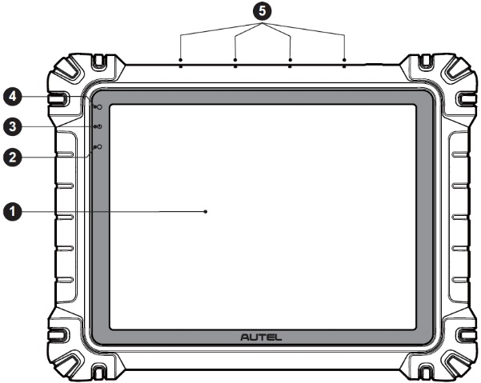
Figur 2-1 MaxiSys surfplatta, framifrån
- 11” TFT-LCD kapacitiv pekskärm
- Omgivningsljussensor — detekterar omgivande ljusstyrka
- Ström-LED — Se Tabell 2-1 Beskrivning av ström-LED för detaljer
- Främre kamera
- Inbyggd mikrofon

Tabell 2-1 Beskrivning av ström-LED
LED | Färg | Beskrivning
Ström | Grön | - Lyser grönt när surfplattan laddas och batterinivån är över 90%.  - Lyser grönt när surfplattan är påslagen och batterinivån är över 20%.
Ström | Gul | Lyser gult när surfplattan laddas och batterinivån är under 90%.
Ström | Röd | - Lyser rött när surfplattan är påslagen och batterinivån är under 20%.  - Lyser rött när surfplattan visar fel efter att den har slagits på eller under laddning.
Kamera
Funktionsbeskrivning: Används för identifiering av fordonsinformation, såsom VIN-skanning och fordonsfotografering.
Integritetspåverkan: Samlar in fordonets VIN-data och laddar upp den till molnplattformen för att identifiera fordonsmodell, årsmodell, motortyp etc.
Behörighetskontroll: Åtkomstbehörigheter för kameran kan inaktiveras i systeminställningarna (Sökväg: Inställningar > Systeminställningar > Sekretess > Behörighetshanterare > Kamera).

Mikrofon
Funktionsbeskrivning:
1. Används som assistent för AI-tekniker.
2. Används för ljud- och videoinspelning via enheten och dess kamera.
Påverkan på integritet:
1. Samlar in användarens röstdata för taligenkänning och konvertering av tal till text; lagrar informationen lokalt eller laddar upp den till molnplattformen.
2. Lagrar inspelad röstdata från inspelaren och kameran lokalt.
Behörighetskontroll: Åtkomstbehörigheter för mikrofon kan inaktiveras i systeminställningarna (Sökväg: Inställningar > Systeminställningar > Sekretess > Behörighetshanterare > Mikrofon).
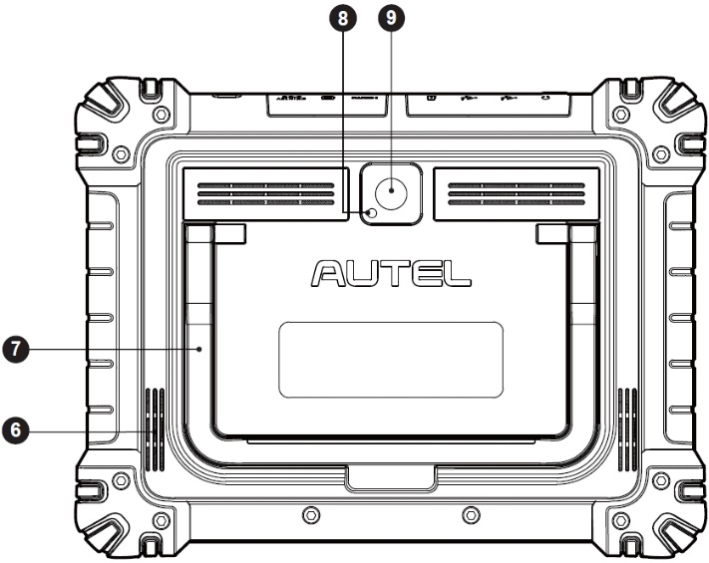
Figur 2-2 MaxiSys surfplatta, bakifrån
- Högtalare
- Hopfällbart stativ — kan förlängas från baksidan för att möjliggöra handsfree-visning av surfplattan
- Kamerablixt
- Bakre kamera
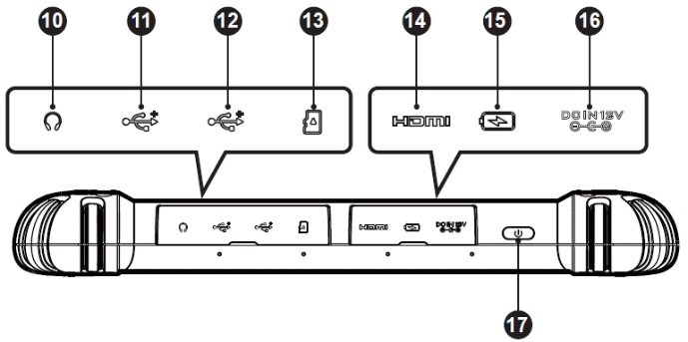
Figur 2-3 MaxiSys surfplatta, ovanifrån
- Hörlursuttag
- USB-port
- USB-port
- Mini SD-kortplats
- HDMI-port (High-Definition Multimedia Interface)
- Typ-C laddningsport
- DC-strömförsörjningsport
- Ström-/låsknapp — långt tryck för att slå på/av surfplattan; kort tryck för att stänga av och låsa skärmen

Strömkällor
Surfplattan kan få ström från någon av följande källor:
- Internt batteripaket
- AC/DC-strömförsörjning
- Fordonskraft
- Typ-C strömförsörjning
VIKTIG
Ladda inte batteriet när temperaturen är lägre än 0°C (32°F) eller högre än 45°C (113°F).

Internt batteripaket
Surfplattan kan drivas med sitt interna laddningsbara batteri, vilket, om det är fulladdat, räcker till cirka 10 timmars kontinuerlig drift.

AC/DC-strömförsörjning
Surfplattan kan strömförsörjas från ett eluttag med hjälp av AC/DC-nätadaptern. AC/DC-nätadaptern laddar även det interna batteriet.

Fordonskraft
Surfplattan kan strömförsörjas från hjälpströmsadaptern eller annan likströmsport på testfordonet via en direkt kabelanslutning. Fordonsströmkabeln ansluts till likströmsporten på surfplattans ovansida.

Typ-C strömförsörjning
Denna surfplatta kan strömförsörjas med den medföljande USB Type-C-kabeln. Den stöder USB Type-C 45W (15V/3A) PD (power delivery) snabbladdning om din nätadapter stöder PD-protokollet.

Tekniska specifikationer
Tabell 2-2 Tablettens specifikationer​
Punkt | Beskrivning
Operativsystem | Android 13
Processor | Octa-core-processor
Minne | 12 GB RAM och 256 GB inbyggt minne
Visa | 11-tums antireflexbehandlad skärm (2176 x 1600)
Anslutning | - Wi-Fi x 2 (802.11 a/b/g/n/ac/ax 2x2 MIMO)  - BT V5.2 + EDR  - GPS  - USB 2.0 (två USB-värdar av typ A)  - USB typ C (används för att ladda surfplattan eller ansluta till en dator för dataöverföring)  - HDMI 2.0  - SD-kort (stöder upp till 256 GB)
Kamera | - Bak: 16 megapixlar, autofokus med blixt  - Fram: 16 Megapixel​
Sensorer | - Gravitationsaccelerometer  - Omgivningsljussensor (ALS)
Audio  Input / Produktion | - Mikrofon  - Dubbla högtalare  - 3-bands eller 4-bands 3,5 mm headsetuttag
Ström och batteri | - Laddning via 12V 6A DC-nätadapter  - USB Type-C 45W (15V/3A) PD (Power Delivery) snabbladdning. Se till att nätadaptern stöder PD-protokollet.  - 15 000 mAh 3,85 V litiumpolymerbatteri
Ingångsspänning | - DC-ingång: 12V/6A  - USB-C-ingång: 15V/3A max. (stöder även 9V/3A eller 5V/3A)
Driftstemperatur. | 0°C till 50°C (32°F till 122°F)
Lagringstemperatur | -10°C till 60°C (14°F till 140°F)
Mått  (V x H x D) | 315,4 mm (12,42 tum) x 240,3 mm (9,46 tum) x 39 mm (1,54 tum)
Vikt | 1656,5 g (3,65 pund)
Protokoll | PLC J2497, ISO-15765, SAE-J1939, ISO-14229 UDS, SAE-J2411 Single Wire Can (GMLAN), ISO-11898-2, ISO-11898-3, SAE-J2819 (TP20), TP16, ISO-9141, ISO-14230, SAE-J2610 (Chrysler SCI), UART Echo Byte, SAE-J2809 (Honda Diag-H), SAE-J2740 (GM ALDL), SAE-J1567 (CCD BUS), Ford UBP, Nissan DDL UART with Clock, BMW DS2, BMW DS1, SAE J2819 (VAG KW81), KW82, SAE J1708, SAE-J1850 PWM (Ford SCP), SAE-J1850 VPW (GM Class2), ISO 13400, CAN FD

MaxiFlash VCI2

Funktionsbeskrivning
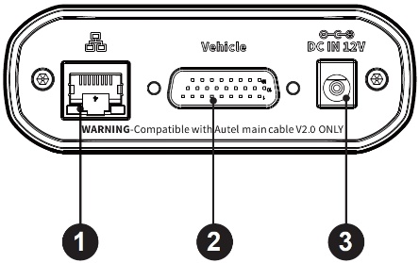
Figur 2-4 VCI2 toppvy
- Ethernet-port
- Fordonsdataanslutning​
- DC-strömförsörjningsport
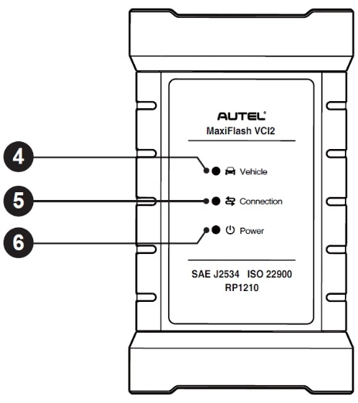
Figur 2-5 VCI2 framifrån
- Fordons-LED — blinkar grönt när enheten kommunicerar med fordonet
- Anslutnings-LED — se Tabell 2-3 Beskrivning av anslutnings-LED för mer information.
- Strömlampa — se Tabell 2-4 Beskrivning av ström-LED för detaljer
VIKTIG
Koppla inte bort programmeringsenheten medan fordonets LED-statuslampa lyser. Om programmeringen avbryts medan fordonets styrenhet är tom eller bara delvis programmerad, kan det hända att modulen inte kan återställas.
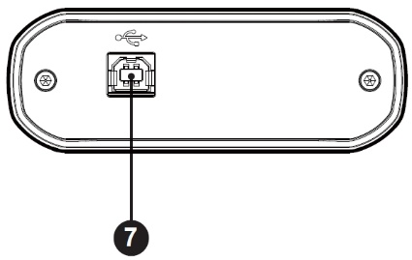
Figur 2-6 VCI2 underifrånvy
- USB -port
Tabell 2-3 Beskrivning av anslutnings-LED
LED | Färg | Beskrivning
Förbindelse | Grön | Lyser fast grönt när den är ansluten till surfplattan via USB-kabeln.
Förbindelse | Cyan | Lyser med fast cyan (blått/grönt) sken när den är ansluten via Wi-Fi.
Förbindelse | Blå | Lyser fast blått när den är ansluten via trådlös Bluetooth-anslutning.
Tabell 2-4 Beskrivning av ström-LED
LED | Färg | Beskrivning
Driva | Gul | Lyser gult automatiskt vid uppstart när VCI2 självtestar.
Driva | Grön | Lyser grönt när den är påslagen.
Driva | Röd | - Lyser med fast rött sken när ett systemfel inträffar.  - Blinkar rött när VCI2 uppgraderas.

Kommunikationsförmåga
VCI2 stöder Bluetooth (BT), Wi-Fi och USB-kommunikation. Den kan överföra fordonsdata till surfplattan med eller utan kabelanslutning. I öppna områden är sändarens arbetsområde via BT-kommunikation upp till 100 m. Arbetsområdet för 5G-kommunikation via Wi-Fi är upp till 100 m. Om signalen förloras på grund av att den tas utom räckhåll, återställs kommunikationen när surfplattan är inom räckhåll.

Programmeringsförmåga
VCI2 är ett D-PDU, SAE J2534 och RP1210-kompatibelt PassThru-programmeringsgränssnitt. Med hjälp av den uppdaterade OEM-programvaran kan den ersätta befintlig programvara/firmware i de elektroniska styrenheterna (ECU), programmera nya ECU:er och åtgärda problem med programvarustyrd körbarhet och utsläpp.

Strömkällor
VCI2 kan få ström från följande källor:
- Fordonskraft
- AC/DC-strömförsörjning

Fordonskraft
VCI2 drivs med 12/24 V fordonsström, som får ström via fordonets dataanslutningsport. Enheten slås på när den är ansluten till en OBD II/EOBD-kompatibel datalänkanslutning (DLC). För fordon som inte är OBDII/EOBD-kompatibla kan enheten strömförsörjas från en extra strömadapter eller annan lämplig strömport på testfordonet med hjälp av extraströmkabeln.

AC/DC-strömförsörjning
VCI2 kan strömförsörjas från ett vägguttag med hjälp av AC/DC-nätadaptern.

Tekniska specifikationer
Tabell 2-5 VCI2-specifikationer
Punkt | Beskrivning
Kommunikation | - BT V 5.0 + EDR  - USB 2.0  - Wi-Fi 5G  - Ethernet
Trådlös frekvens | 5 GHz
Ström och batteri | - 3750 mAh litiumpolymerbatteri  - Laddning via 12 V DC-strömförsörjning
Driftstemperatur | 0°C till 50°C (32°F till 122°F)
Lagringstemperatur | -10°C till 60°C (14°F till 140°F)
Mått  (B x H x D) | 168,4 mm (6,63 tum) x 98 mm (3,86 tum) x 35 mm (1,38 tum)
Vikt | 379,7 g (0,84 pund)

Tillbehörskit

Huvudkabel
VCI2 kan strömförsörjas via Autel-huvudkabeln V2.0 (V2.0-ikonen syns på kabeln) när den är ansluten till ett OBDII/EOBD-kompatibelt fordon. Huvudkabeln ansluter VCI2 till fordonets datalänkanslutning (DLC), genom vilken VCI2 kan överföra fordonsdata till surfplattan.
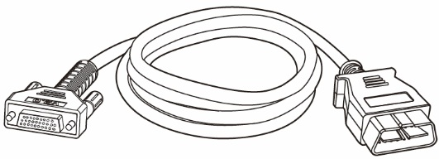
Figur 2-8 Huvudkabel V2.0


NOTERA
MaxiFlash VCI2 kan endast anslutas med Autel-huvudkabeln V2.0. ANVÄND INTE andra Autel-huvudkablar för att ansluta MaxiFlash VCI2.

OBDI-typadaptrar (valfritt)
De valfria OBDI-adaptrarna är avsedda för fordon utan OBDII. Vilken adapter som används beror på vilken typ av fordon som testas. De vanligaste adaptrarna visas nedan. (Adaptrar säljs separat. Kontakta din återförsäljare för mer information.)
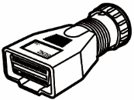  Benz-14 | 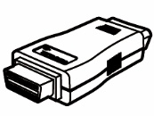  Chrysler-16 | 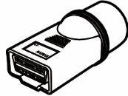  BMW-20 | 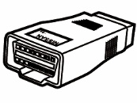  Nissan-14
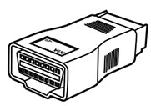 Kia-20 | 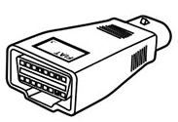 Fiat-3 | 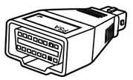 PSA-2 | 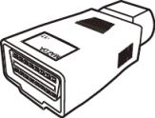 Mazda-17
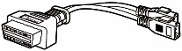  Volkswagen/  Audi-2+2 | 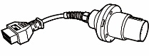  Benz-38 | 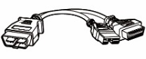  Mitsubishi/  Hyundai-12+16

Andra tillbehör
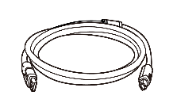 | USB 2.0-kabel V2 (V2-ikonen syns på kabeln)  Ansluter surfplattan till VCI2.
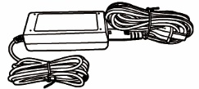 | AC/DC-adapter (12V)  Ansluter surfplattan till den externa AC/DC-strömporten för strömförsörjning.  (Obs: Av miljöskäl ingår ingen laddare i produktpaketet för den europeiska marknaden. Den här enheten kan drivas med de flesta USB-nätadaptrar och en kabel med USB Type-C-kontakt.)
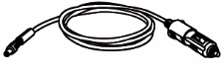 | Hjälpströmsuttagsadapter  Ger ström till surfplattan eller VCI2 genom anslutning till fordonets extra strömuttagsadapter, eftersom vissa fordon utan OBDII inte kan ge ström via DLC-anslutningen.
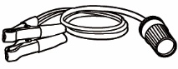 | Klämkabel  Ger ström till surfplattan eller VCI2 genom anslutning till fordonets batteri.
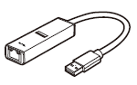 | USB till Ethernet-adapter  Nätverksanslutningsfunktionen kan realiseras via den här enheten.
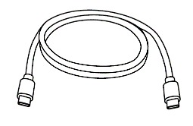 | USB Typ-C-kabel  Stöder laddning.
 | Reservsäkring x2  En säkerhetsanordning för hjälpströmsadaptern.

Komma igång
Se till att surfplattan har tillräckligt med ström eller är ansluten till en extern strömkälla (se Strömkällor).

Starta
Tryck länge (tryck och håll) på ström-/låsknappen längst upp till höger på surfplattan för att slå på enheten. Svep uppåt från låsskärmens nederkant för att öppna MaxiSys jobbmeny.
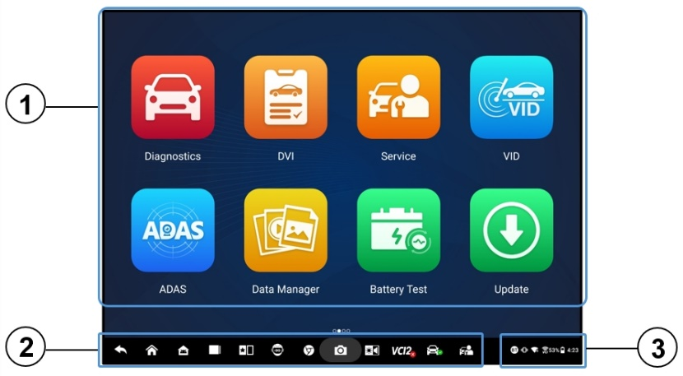
Figur 3-1 MaxiSys Jobbmeny
- Applikationsknappar
- Lokaliserings- och navigeringsknappar
- Statusikoner
NOTERA
Det rekommenderas att du låser skärmen när den inte används för att skydda information i systemet och spara ström.
Nästan alla funktioner på surfplattan styrs via pekskärmen. Pekskärmens navigering är menystyrd, vilket ger snabb åtkomst till testproceduren eller de data du behöver, genom en serie frågor och alternativ. Detaljerade beskrivningar av menystrukturerna finns i kapitlen för varje applikation.

Applikationsknappar
Tabellen nedan beskriver kortfattat var och en av applikationerna i MaxiSys-systemet.
Tabell 3-1 Applikationer
Knapp | Namn | Beskrivning
 | Diagnostik | Åtkomst till diagnostikfunktionerna. Se Diagnostik.
 | DVI | Innan diagnosen ställs utför teknikerna en övergripande inspektion med ögonen och registrerar resultaten. Se Digital fordonsinspektion.
 | Service | Öppnar menyn för servicefunktioner. Se Service.
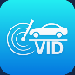 | VID | Öppnar skärmen Ange VIN eller skärmen Bekräfta fordonsinformation. Se Fordonsidentifiering.
 | ADAS | Accesses ADAS systems menu. See ADAS.
 | Datahanterare | Åtkomst till sparade verkstads-, kund- och fordonsdata, inklusive detaljerad fordonsdiagnostik och testregister. Se Datahanterare.
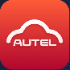 | Autel Cloud | Åtkomst till Autel Cloud-plattformen. Se Autel Cloud.
 | Batteri Test | Öppnar menyn Batteritest med två funktioner, inklusive test i fordonet och test utanför fordonet. Se Batteri Test .
 | Inställningar | Öppnar systeminställningsmenyn och den allmänna surfplattans meny. Se Inställningar.
 | Uppdatera | Öppnar menyn för uppdatering av systemprogramvara. Se Uppdatera.
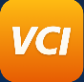 | VCI-ansvarig | Öppnar VCI-anslutningsmenyn. Se VCI-ansvarig.
 | Handhållen lutningsmätare | Ansluter din surfplatta till en handhållen lutningsmätare för att mäta körhöjden på Mercedes-Benz-fordon. Se Handhållen lutningsmätare.
 | MaxiTools | Inkluderar logginsamling och återställning av fabriksdata i två delar.
 | Stöd | Synkroniserar Autels onlinetjänstdatabas med MaxiSys-surfplattan. Se Stöd.
 | GW auktorisation | Hanterar behörigheterna för att låsa upp OE-gatewayen.
 | Demonstration | Ger en steg-för-steg-demonstration av driften för diagnostik.
 | MaxiViewer | Ger en snabb sökning efter funktioner och/eller fordon som stöds. Se MaxiViewer.
 | MaxiVideo | Konfigurerar enheten för att fungera som en videoskopenhet genom att ansluta till en bildtagningskabel för närmare fordonsinspektioner. Se MaxiVideo.
 | Snabblänk | Tillhandahåller tillhörande webbplatsbokmärken för att ge snabb åtkomst till produktuppdateringar, service, support och annan information. Se Snabblänk.
 | Fjärrskrivbord | Konfigurerar din surfplatta för att ta emot fjärrsupport med hjälp av TeamViewer-programmet. Se Fjärrskrivbord.
 | Användarfeedback | Du kan skicka feedback via den här applikationen om du stöter på problem när du använder surfplattan. Se Användarfeedback.
 | Autel Användarcenter | Låter användare registrera Autel-verktyget för att ladda ner den senaste utgivna programvaran. Se Autel Användarcenter.
 | Centrum för röstfärdigheter | Låter dig lära dig hur du använder appen för AI-teknikerassistent. För närvarande är det språk som stöds för AI-teknikerassistent engelska.

Lokaliserings- och navigeringsknappar
Navigeringsknapparnas funktion längst ner på skärmen beskrivs i tabellen nedan:
Tabell 3-2 Lokaliserings- och navigeringsknappar
Ikon | Namn | Beskrivning
 | Lokaliseringsverktyg | Indikerar skärmens plats. Svep skärmen åt vänster eller höger för att visa föregående eller nästa skärm.
 | Tillbaka | Återgår till föregående skärm.
 | MaxiSys  Hem | Återgår till MaxiSys jobbmeny.
 | Android Home | Återgår till Android-systemets startskärm.
 | Senaste appar | Visar en lista över program som körs för närvarande. Tryck på en appikon för att starta. Stäng ett program som körs genom att svepa det uppåt. Eller stäng alla program som körs genom att trycka på Rensa alla.
 | Delad skärm | Läget för dubbelskärmsvisning sida vid sida är speciellt utformat för att visa två olika fönster samtidigt. De ofta använda applikationerna i den delade appfältet kan läggas till och tas bort.
 | AI-teknikerassistent | Utför uppgifter med röststyrning. Se AI-teknikerassistent. För närvarande är det språk som stöds för röststyrning engelska.
 | Webbläsare | Startar webbläsaren Chrome.
 | Kamera | Tryck på kameraikonen för att öppna kamerans sökare. Tryck och håll ned ikonen för att ta en skärmdump av skärmen. De sparade filerna lagras automatiskt i Data Manager-appen för senare granskning. Se Datahanterare.
 | Skärm och ljud | Justerar skärmens ljusstyrka och volymen på ljudutgången.
 | Genväg till VCI-hanteraren | Öppnar VCI Manager-applikationen. En grön ikon längst ner till höger indikerar att VCI2 är ansluten, medan ett rött "X"-ikon visas om anslutningen misslyckas.
 | MaxiSys Genväg | Återgår till skärmen Diagnostik.
 | Genväg till tjänsten | Återgår till serviceskärmen.
- För att använda kameran
- Tryck på kameraikonen. Kameraskärmen öppnas.
- Fokusera bilden som ska tas i sökaren.
- Tryck på kameraikonen på höger sida av skärmen. Sökaren visar nu den tagna bilden och sparar den automatiskt.
- Tryck på miniatyrbilden i skärmens övre högra hörn för att visa den lagrade bilden.
- Tryck på Bakåt- eller Hem-knappen för att avsluta kameraprogrammet.

NOTERA
Efter att du har svept kameraskärmen från vänster till höger kan du växla mellan kameraläge och videoläge genom att trycka på kameraikonen eller videoikonen.

Systemstatusikoner
Din MaxiSys-surfplatta är en fullt fungerande Android-surfplatta med statusikoner för Android-operativsystemets standard. Se Android-dokumentationen för ytterligare information.

Stäng av
All fordonskommunikation bör avslutas innan surfplattan stängs av. Ett varningsmeddelande visas om en avstängningsförsök görs medan surfplattan kommunicerar med fordonet. Att tvinga fram en avstängning medan surfplattan kommunicerar med fordonet kan leda till ECU-fel på vissa fordon. Avsluta diagnostikprogrammet innan du stänger av surfplattan.
- För att stänga av MaxiSys-surfplattan
- Långt tryck (tryck och håll) på ström-/låsknappen.
- Tryck på Avstängningsalternativ.
- Tryck på OK.
- Starta om systemet
Om systemet kraschar, tryck länge på ström-/låsknappen och tryck på Starta om för att starta om systemet.

AI-teknikerassistent
MaxiSys MS909S2-systemet har Autels avancerade röststyrda AI-teknikerassistentfunktion, som kan hjälpa dig att utföra uppgifter som att öppna applikationer, automatiskt skanna fordonssystem, snabbt hitta diagnostiska funktioner och bistå med beslutsfattande för att förbättra effektiviteten.
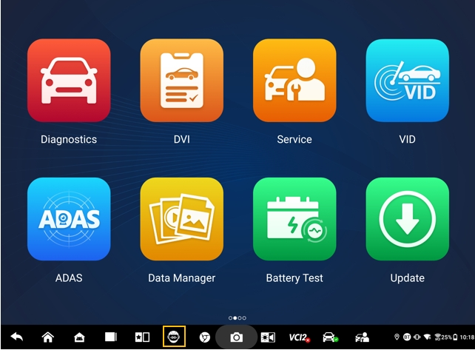
Figur 4-1 Ikon för assistent för AI-tekniker
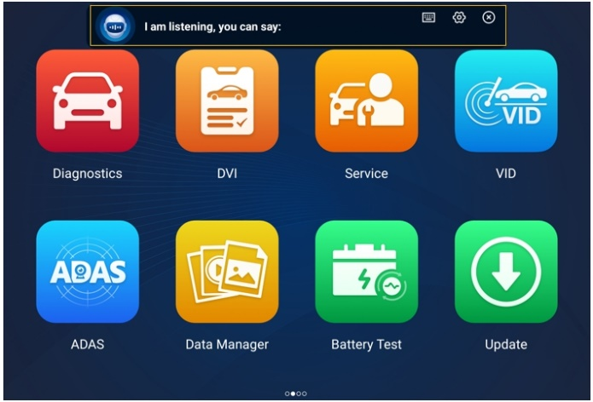
Figur 4-2 AI-teknikerassistentskärm
När du ger ett kommando som börjar med "Hej Max" är allt extremt enkelt, som att öppna appar eller funktioner, identifiera testfordon, ansluta Wi-Fi och slå på kameran, utan att lyfta ett finger.
Funktionen AI-teknikerassistent hjälper dig huvudsakligen med följande uppgifter:
- Öppna systemapplikationer
Du kan säga "Öppna webbläsaren," "Starta webbläsaren," ”Öppna galleriet,” ”Slå på kameran,” ”Slå på Bluetooth,” ”Höj volymen,” "Starta mejlet," etc.
- Öppna applikationerna på MaxiSys jobbmeny
Du kan säga ”Öppna VID,” ”Öppna Honda Diagnostic,” ”Öppna oscilloskopet,” ” Starta oscilloskopet,” "Slå på VCI," och så vidare.
- Sök och lokalisera diagnostikfunktionerna
Du kan säga: ”Automatiskt val,” "Öppna automatisk skanning," "Läs felkoderna," "Jag vill göra en EPB-återställning," "Gå till ECU-återställning," "Öppna heta funktioner," "Återställning av öppna underhållslampan," "Starta injektorfunktioner," etc.
- Styr funktionsknapparna
Funktionsknapparna, som OK, ESC och Felsökning, kan styras med rösten istället för att tryckas på dem.

Digital fordonsinspektion
Innan diagnos kan ställas krävs en digital fordonsinspektion (DVI) för att tekniker ska kunna kontrollera fordonets utseende, exteriör och interiör, bromsar och däck, motorrum med mera. Tekniker kan utföra en omfattande visuell inspektion och sedan registrera resultaten i MaxiSys-systemet.
- För att utföra DVI-funktionen
- Slå på surfplattan och se till att den är ansluten till en strömkälla.
- Tryck på DVI-knappen applikationsknappen från MaxiSys jobbmeny.
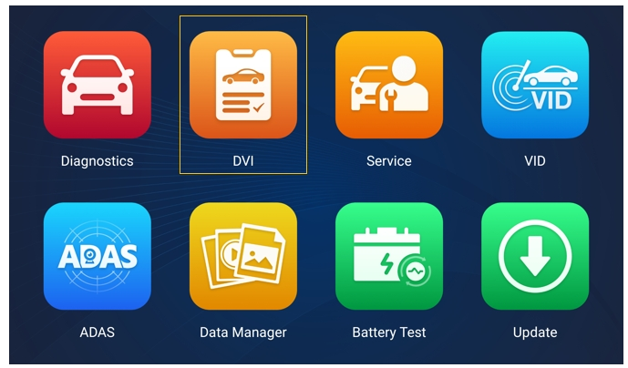
Figur 5-1 DVI-applikationsikon
- Välj Fordonsinformation i den vänstra navigeringsmenyn och ange motsvarande information till höger, inklusive information om verkstad, tekniker, kundinformation och fordonsinformation.
NOTERA
Fält markerade med en asterisk (*) är obligatoriska.
- Välj Fordonsutseende i navigeringsmenyn. För de skadade områdena och relaterade komponenter, tryck på knappen AI-skanning för att ta foton och tryck på Klar. Tryck på Rita för hand för att rita cirklar med ett finger på fotot för att göra markeringar och tryck sedan på Spara. Tryck på OK för att återgå till skärmen Karosseri. Slutför alla kontroller av fordonets utseende med samma steg.

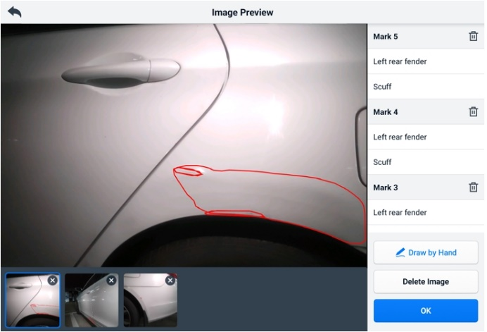
Figur 5-2 Inspektion av fordonets utseende, skärmbild 1
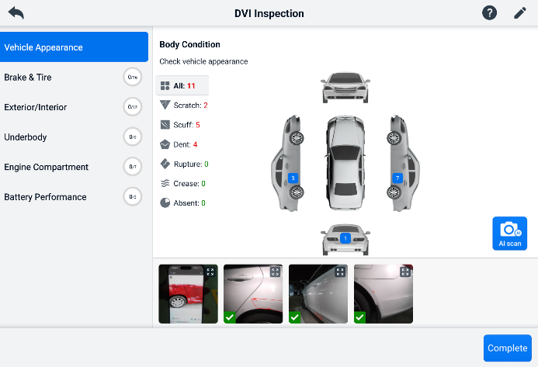
Figur 5-3 Inspektion av fordonets utseende, skärmbild 2
- Välj Broms och däck i navigeringsmenyn. Följ instruktionerna på skärmen för att kontrollera fordonets bromsar och däck.
- Gör en visuell inspektion baserad på den faktiska situationen. Det finns tre alternativ att välja mellan: Inga fel, Uppmärksamhet behövs, och omedelbar uppmärksamhet behövs.
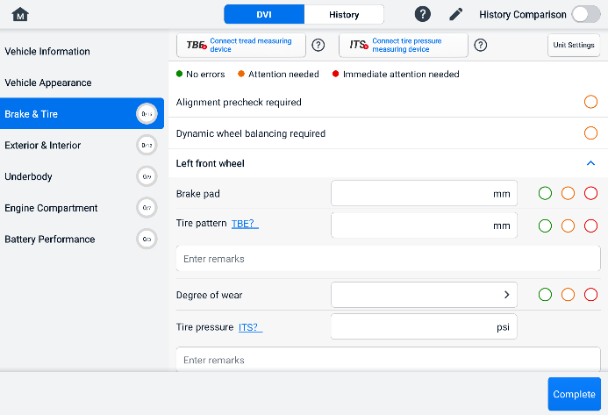
Figur 5-4 Broms- och däckinspektionsskärm 1
- Tryck på hjälpikonen och följ stegen på skärmen för att ansluta en slitbanemätare eller en däcktrycksmätare till MS909S2. Diagnostikplattan kan automatiskt känna igen de uppladdade däcktrycks- eller slitbanedjupsdata. Ange motsvarande data på skärmen.
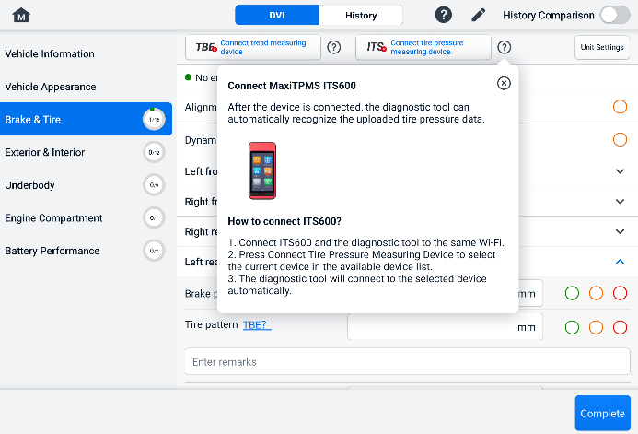
Figur 5-5 Broms- och däckinspektionsskärm 2
NOTERA
Tryck på knappen Historikjämförelse i skärmens övre högra hörn för att göra en jämförelse med historikförhållandena.
- Välj ett funktionsalternativ i den vänstra navigeringsmenyn och följ instruktionerna på skärmen för att slutföra inspektionerna av fordonets exteriör /interiör, undersida, motorrum och batteriprestanda.
- Tryck på Slutför längst ner till höger på skärmen för att spara alla inspektioner. Tryck på Rapport för att visa den genererade DVI-rapporten.
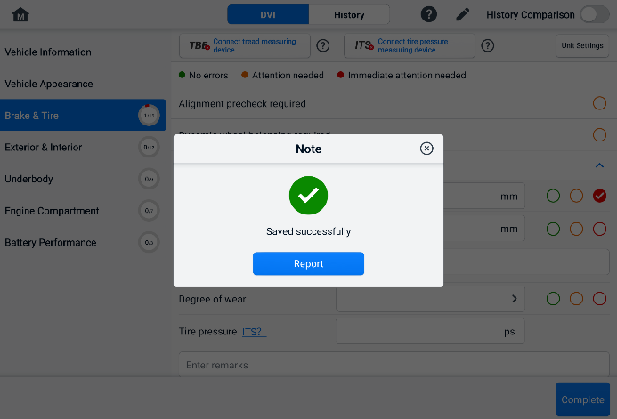
Figur 5-6 DVI-sparskärm
- DVI-rapporten kan också visas i Data Manager-applikationen. Tryck på PDF eller Cloud Report och välj en rapport för att öppna och visa detaljerad information.

Diagnostik
Diagnostikapplikationen kan komma åt den elektroniska styrmodulen för flera fordonskontrollsystem, inklusive men inte begränsat till motor, växellåda, ABS-system och airbagsystem (SRS).

Upprätta fordonskommunikation
Diagnostikåtgärderna kräver att MaxiSys-surfplattan ansluts till testfordonet via VCI2 med hjälp av huvudkabeln. (Använd lämplig OBD I-typadapter om det behövs.) För att upprätta korrekt fordonskommunikation med surfplattan måste du utföra följande steg:
            - Anslut VCI2 till fordonets DLC för både kommunikation och strömförsörjning.
            - Anslut VCI2 till surfplattan via Bluetooth-parning, Wi-Fi eller USB-anslutning.
            - När ovanstående steg är slutförda, markera genvägen till VCI Manager längst ner på skärmen. Om en grön BT-, Wi-Fi- eller USB-ikon visas i det nedre högra hörnet är MaxiSys-surfplattan redo att starta fordonsdiagnostik.

Fordonsanslutning
Metoden som används för att ansluta VCI2 till ett fordons DLC beror på fordonets konfiguration enligt följande:
- Ett fordon utrustat med ett On-board Diagnostics Two (OBDII)-hanteringssystem levererar både kommunikation och 12-voltsström via en standardiserad J-1962 DLC.
- Ett fordon som inte är utrustat med ett OBDII-hanteringssystem tillhandahåller kommunikation via en DLC-anslutning, och i vissa fall tillhandahåller det 12-volts ström via hjälpströmsadaptern eller en anslutning till fordonets batteri.
OBDII-fordonsanslutning
Den här typen av anslutning kräver endast huvudkabeln utan någon extra adapter.
- För att ansluta till ett OBDII-fordon
      - Anslut huvudkabelns honadapter till fordonsdatakontakten på VCI2 och dra åt de medföljande skruvarna.
      - Anslut kabelns 16-poliga hanadapter till fordonets DLC, som vanligtvis sitter under fordonets instrumentbräda.
NOTERA
Fordonets DLC är inte alltid placerat under instrumentbrädan. Se testfordonets användarmanual för ytterligare information om anslutning.
Icke-OBDII-fordonsanslutning
Den här typen av anslutning kräver både huvudkabeln och en OBDI-adapter som krävs för det specifika fordon som servas.
Det finns tre möjliga villkor för anslutning av fordon utan OBDII:
- DLC-anslutningen levererar både kommunikation och ström.
- DLC-anslutningen tillhandahåller kommunikation, och strömförsörjning ska tillföras via hjälpströmsadapterns anslutning.
- DLC-anslutningen tillhandahåller kommunikation och strömförsörjning ska ske via anslutning till fordonsbatteriet.
- För att ansluta till ett fordon utan OBDII
- Anslut huvudkabelns honadapter till fordonsdatakontakten på VCI2 och dra åt de medföljande skruvarna.
- Leta reda på den OBDI-adapter som behövs och anslut dess 16-poliga uttag till huvudkabelns hanadapter.
- Anslut den bifogade OBDI-adaptern till fordonets DLC.
NOTERA
Vissa fordon kan ha mer än en adapter eller kan ha testkablar istället för en adapter. Gör rätt anslutning till fordonets DLC efter behov.
- För att ansluta adaptern för extra strömuttag
- Anslut likströmskontakten på hjälpströmsadaptern till likströmsingången på enheten.
- Anslut hankontakten på extra strömuttagsadaptern till fordonets extra strömuttagsadapteruttag.
- För att ansluta klämmkabeln
- Anslut klämkabelns rörkontakt till hankontakten på hjälpströmsadaptern.
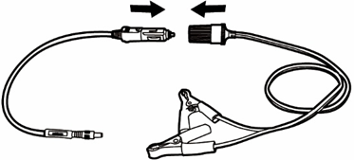
Figur 6-1 Anslutning mellan extra strömuttagsadapter och klämmakabel
- Anslut likströmskontakten på hjälpströmsadaptern till likströmsingången på VCI2.
- Anslut klämkabeln till fordonets batteri.

VCI-anslutning
När VCI2 är korrekt ansluten till fordonet lyser strömlampan på VCI2 med ett fast grönt sken och ett pipljud hörs, vilket indikerar att den är redo att upprätta kommunikation med surfplattan.
levereras med MaxiSys surfplatteverktyg och stöder tre kommunikationsmetoder med surfplattan: Bluetooth, Wi-Fi och USB-kabel.

Bluetooth-anslutning
I öppna områden är arbetsområdet för Bluetooth-kommunikation cirka 100 m, vilket ger tekniker större rörlighet för att utföra fordonsdiagnostik var som helst i verkstaden.
För att påskynda diagnostik av flera fordon kan mer än en VCI2 användas i hektiska verkstäder, vilket gör det möjligt för tekniker att snabbt para ihop sin MaxiSys-surfplatta med varje VCI2 via Bluetooth separat, vilket eliminerar behovet av att koppla bort VCI2 från ett fordon och sedan ansluta den till ett annat varje gång.
- För att para ihop surfplattan med VCI2 via Bluetooth
- Slå på surfplattan.
- Välj VCI Manager-applikationen från MaxiSys-jobbmenyn.
- Välj VCI BT från listan över anslutningslägen och tryck på blåttknappen för att slå PÅ den. Enheten söker automatiskt efter tillgängliga enheter för Bluetooth-parkoppling. De hittade enheterna listas i inställningsavsnittet längst ner till höger på skärmen.

NOTERA
Om ingen VCI2 hittas kan det tyda på att signalstyrkan är för svag för att detekteras. Flytta VCI2 och ta bort alla föremål som kan orsaka signalstörningar. Tryck på knappen Skanna längst upp till höger på skärmen för att skanna om efter enheter.
- Vanligtvis visas VCI2-namnet som "Maxi" med suffixet av ett serienummer. Välj VCI2 för parkoppling. (Om mer än en VCI2 används, se till att rätt VCI2 är vald för parkoppling.)
- När parkopplingen är lyckad visas anslutningsstatusen som "Ansluten".
- Genvägen till VCI Manager längst ner på skärmen visar en grön cirkelformad BT-ikon när surfplattan och VCI2 är anslutna.
Se o VCI Bluetooth-parkoppling för ytterligare information.

Wi-Fi-anslutning
VCI2 stöder 5 GHz Wi-Fi-anslutning. I öppna områden är arbetsområdet för 5G Wi-Fi-kommunikation upp till 100 m.
- För att para ihop surfplattan med VCI2 via Wi-Fi
- Slå på surfplattan.
- Välj VCI Manager-applikationen från MaxiSys-jobbmenyn.
- Välj Wi-Fi från listan över anslutningslägen och tryck på Wi-Fi-reglaget för att slå PÅ det. Surfplattan söker automatiskt efter tillgängliga enheter för Wi-Fi-anslutning. Hittade VCI2-enheter listas i inställningsavsnittet längst ner till höger på skärmen.
- Vanligtvis visas VCI2-namnet som "Maxi" med suffixet av ett serienummer. Välj önskad enhet för anslutning.
- När parkopplingen är lyckad visas anslutningsstatusen som "Ansluten".
- Genvägen till VCI Manager längst ner på skärmen visar en grön cirkelformad Wi-Fi-ikon när surfplattan och VCI2 är anslutna.
Se Wi-Fi-anslutning för ytterligare information.

USB-kabelanslutning
USB-kabelanslutningen är ett enkelt och snabbt sätt att upprätta kommunikation mellan surfplattan och VCI2. Efter att USB-kabeln har anslutits korrekt från surfplattan till VCI2 visar VCI Manager-genvägen längst ner på skärmen en grön etikett och fordons-LED:n på VCI2 lyser med fast grönt sken, vilket indikerar att anslutningen mellan enheterna är lyckad. MaxiSys-diagnostikplattan är nu redo att utföra fordonsdiagnostik.
NOTERA
För stabilast möjliga kommunikation rekommenderas det att använda en USB-anslutning mellan surfplattan och VCI2 när man utför ECU-programmering eller kodning.

Inget kommunikationsmeddelande
- Om surfplattan inte kan ansluta till VCI2 visas ett felmeddelande. Ett felmeddelande indikerar att surfplattan inte kommunicerar med VCI2. Felsök felet genom att utföra följande steg:
- Se till att VCI2 är påslagen.
- När du använder den trådlösa anslutningen, se till att nätverket är korrekt konfigurerat och att rätt enhet har anslutits.
- Om surfplattan plötsligt förlorar kommunikationen under diagnosen, se till att inga föremål orsakar signalavbrott.
- Se till att VCI2 är korrekt placerad med VCI2:s framsida uppåt.
- Flytta surfplattan närmare VCI2. Om du använder den trådbundna anslutningen, se till att kabeln är ordentligt ansluten till VCI2.
- Kontrollera att VCI2- anslutningslampan lyser för vald kommunikationstyp: Bluetooth, Wi-Fi eller USB-kabel.
- Om VCI2 inte kan upprätta en kommunikationslänk visas ett meddelande med felsökningsinstruktioner. Möjliga orsaker till kommunikationsfelet inkluderar:
- VCI2 kan inte upprätta en kommunikationslänk med fordonet.
- Ett fordonssystem har valts för diagnos som inte stöds av fordonet.
- Det finns en lös förbindelse.
- Det har gått en säkring i bilen.
- Fordonet eller datakabeln har ett ledningsfel.
- Det är ett kretsfel i datakabeln eller adaptern.
- Fordonsidentifieringen är felaktigt angiven.

Komma igång
Innan du använder Diagnostic-applikationen för första gången, se till att VCI2 är korrekt ansluten till och kommunicerar med surfplattan. Se Upprätta fordonskommunikation för ytterligare detaljer.
När VCI2 är korrekt ansluten till fordonet via huvudkabeln och parad med surfplattan är plattformen redo att starta fordonsdiagnostik. Tryck på knappen Diagnostik på MaxiSys jobbmeny. Fordonsmenyn visas på skärmen.
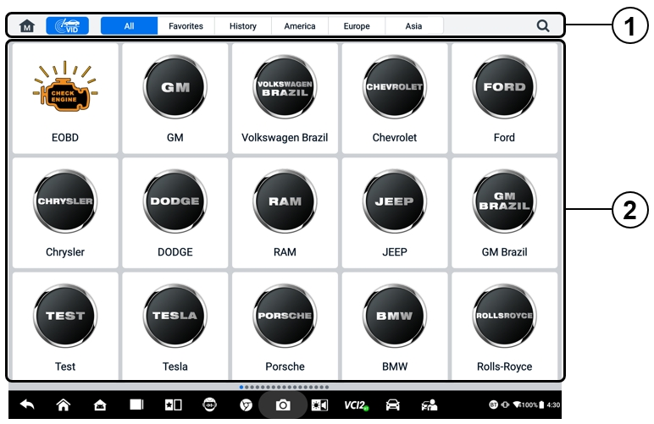
Figur 6-2 Fordonsmenyskärm
- Knappar i verktygsfältet överst
- Tillverkarens ikoner
Knappar i verktygsfältet överst
Funktionerna för verktygsfältsknapparna högst upp på skärmen listas och beskrivs i tabellen nedan:
Tabell 6-1 Knappar i verktygsfältet överst
Knapp | Namn | Beskrivning
 | Hem | Återgår till MaxiSys jobbmeny.
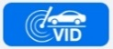 | VID | Tryck på den här knappen för att öppna en rullgardinsmeny:  - Tryck på Automatisk identifiering för automatisk VIN-identifiering.  - Tryck på Manuell inmatning för att ange VIN-koden eller registreringsnumret manuellt.  - Tryck på Skanna VIN/Körkort Skylt för att skanna VIN-koden/registreringsnumret med kamera.
 | Alla | Visar alla fordonsmärken i fordonsmenyn.
 | Favoriter | Visar användarvalda favoritbilsmärken.
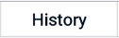 | Historia | Visar lagrade historikposter för testfordonet. Det här alternativet ger direkt åtkomst till det tidigare testade fordonet som registrerats under föregående test. Se Fordonets historia.
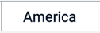 | Amerika | Visar menyn för amerikanska fordon.
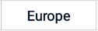 | Europa | Visar den europeiska fordonsmenyn.
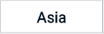 | Asien | Visar den asiatiska fordonsmenyn.
 | Söka | Tryck inuti sökfältet för att visa ett virtuellt tangentbord och ange fordonstillverkaren som ska testas.
Tillverkarens ikoner
Tillverkarikonerna visar de olika fordonsmärkena. Välj tillverkare ikonen efter att VCI 2 är korrekt ansluten till testfordonet för att starta en diagnostisk session.

Fordonsidentifiering
MaxiSys-systemet stöder fem metoder för fordonsidentifiering.
- Automatisk identifiering
- Manuell inmatning
- Skanna VIN/Registreringsnummer senare
- Manuellt fordonsval
- OBDII direktinmatning

Automatisk identifiering
MaxiSys-systemet har den senaste VIN-baserade Auto Detect-funktionen för att identifiera CAN-fordon med bara ett tryck, vilket gör att teknikern snabbt kan identifiera exakt fordon och skanna dess tillgängliga system efter felkoder.
Det finns två inmatningsalternativ för att utföra funktionen Auto Detect:
- Från VID-applikationen
- För att utföra automatisk identifiering
- Anslut surfplattan till VCI2 och upprätta en kommunikationslänk via Bluetooth, Wi-Fi eller USB-kabel. Se Upprätta fordonskommunikation.
- Tryck på VID-applikationsknappen i MaxiSys-jobbmenyn.

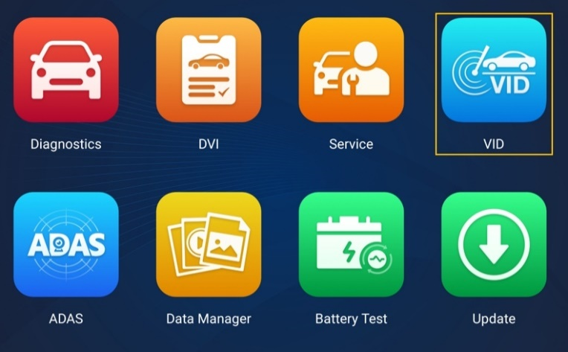
Figur 6-3 VID-applikationsskärmen
- Fordonsinformationen identifieras automatiskt och visas sedan på skärmen. Tryck på Diagnostik eller Service för att utföra funktionen.
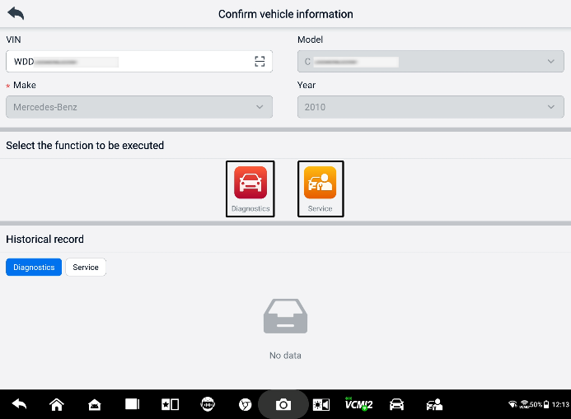
Figur 6-4 Bekräftelseskärm för fordonsinformation 1
Om fordonsinformationen inte kan identifieras automatiskt, ange VIN manuellt eller tryck på skanningsikonen för att skanna och identifiera VIN. För detaljerade steg, se Manuell inmatning.
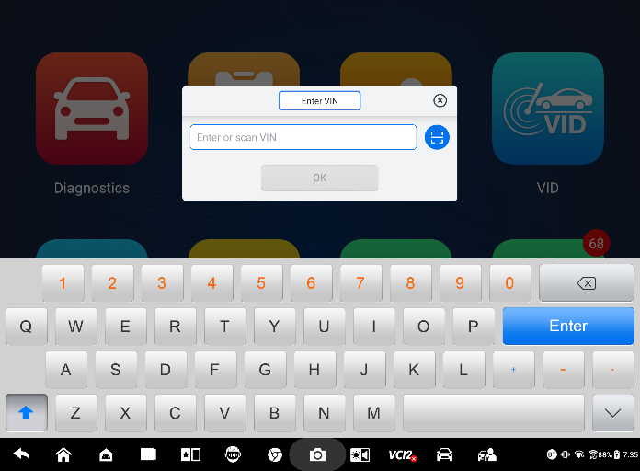
Figur 6-5 Bekräftelseskärm för fordonsinformation 2
- Från diagnostikapplikationen
- För att utföra automatisk identifiering
- Tryck på knappen Diagnostik i MaxiSys jobbmeny. Fordonsmenyn visas.
- Tryck på VID-knappen i det övre verktygsfältet. Välj Automatisk identifiering. Surfplattan börjar VIN-skanning på fordonets styrenhet. När testfordonet har identifierats kommer systemet att guida dig till skärmen Diagnostikhuvudmeny.
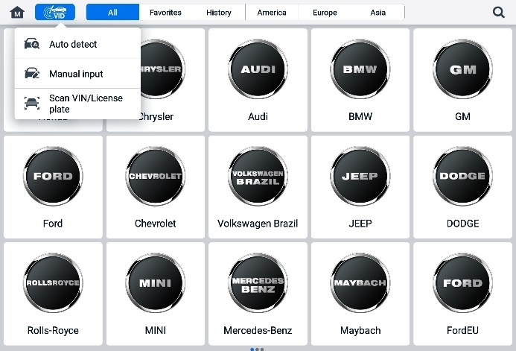
Figur 6-6 VID-knappskärm

Manuell inmatning
För fordon som inte stöder funktionen Auto Detect kan du med MaxiSys-systemet ange fordonets VIN eller registreringsnummer manuellt, eller helt enkelt ta ett foto av VIN-klistermärket eller registreringsskylten för snabb fordonsidentifiering.
- För att utföra manuell inmatning
- Tryck på knappen Diagnostik i MaxiSys jobbmeny. Fordonsmenyn visas.
- Tryck på VID-knappen i det övre verktygsfältet (se Figur 6-6 VID-knappskärm).
- Välj Manuell inmatning.
- Tryck på inmatningsrutan och ange rätt VIN-kod eller registreringsnummer.
- Tryck på OK. Fordonet identifieras och matchas med fordonsdatabasen, och systemet guidar dig till skärmen Diagnostikhuvudmeny.

Skanna VIN/ Registreringsnummer senare
Tryck på Skanna VIN/Registreringsnummer senare i rullgardinsmenyn (se Figur 6-6 VID-knappskärm) öppnas kameran. På höger sida av skärmen, uppifrån och ned, finns tre alternativ tillgängliga: Skanna streckkod, Skanna VIN och Skanna registreringsskylt.
NOTERA
Metoden att skanna registreringsskylten stöds i vissa länder och områden. Ange registreringsnumret manuellt om det inte är tillgängligt.
Välj ett av tre alternativ och placera surfplattan så att VIN- eller registreringsnumret justeras i skanningsfönstret. Resultatet visas i dialogrutan Igenkänningsresultat efter skanningen. Tryck på OK för att bekräfta resultatet, och sedan visas bekräftelseskärmen för fordonsinformation på surfplattan. Om all fordonsinformation är korrekt, tryck på ikonen mitt på skärmen för att bekräfta VIN-numret för det fordon som testas och tryck på OK för att fortsätta.
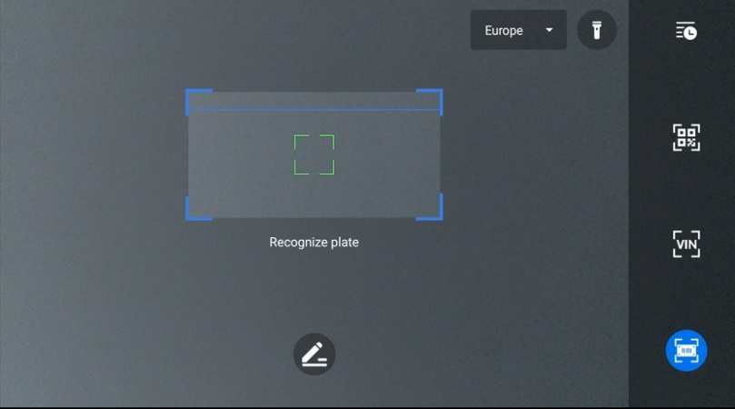
Figur 6-7 Skanna VIN / registreringsskyltskärm
Om VIN-/registreringsnumret inte kan skannas, vänligen ange VIN-/registreringsnumret manuellt. Tryck på OK för att fortsätta. Bekräfta VIN-numret på fordonet som testas för att fortsätta.

Manuellt fordonsval
När fordonets VIN inte kan hämtas automatiskt via fordonets styrenhet, eller när det specifika VIN-numret är okänt, kan du välja fordonet manuellt.
Steg-för-steg fordonsval
Detta läge för fordonsval är menystyrt. Välj en fordonstillverkare på skärmen Fordonsmeny så visas skärmen Hämta VIN-information och tryck sedan på knappen Manuellt val. Välj fordonsinformation, såsom märke, modell, slagvolym, motortyp och modellår, på samma skärm. Tryck på ESC-knappen längst ner till höger på skärmen för att avsluta fordonsvalet. Tryck på Återställ-knappen för att välja om fordonsinformationen om det behövs.

OBDII direktinträde
Ibland kan surfplattan inte identifiera ett fordon. För dessa fordon kan användaren utföra en generisk OBDII- eller EOBD-diagnostik. Se Generiska OBDII-operationer för ytterligare information.

Navigering

Diagnostikskärmens layout
När fordonsinformationen har bekräftats trycker du på OK för att öppna huvuddiagnosprogrammet. Det här avsnittet beskriver vanliga funktioner, inklusive automatisk skanning, styrenhet, service och programmering. De tillgängliga funktionerna kan variera mellan olika fordon.
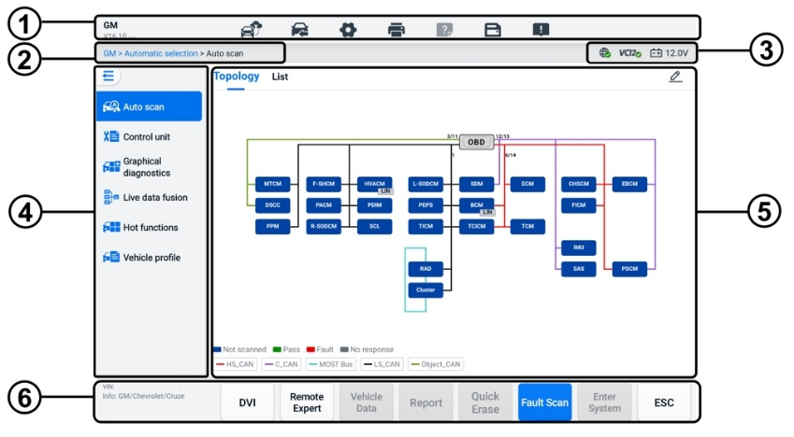
Figur 6-8 Diagnostik Huvudmenyskärm
- Diagnostikverktygsfält
- Aktuell katalogsökväg
- Statusinformationsfält
- Navigeringsfält
- Huvudsektion
- Funktionsknappar

Diagnostikverktygsfält
Diagnostikverktygsfältet innehåller knappar som låter dig skriva ut eller spara visade data och utföra andra åtgärder. Tabellen nedan ger en kort beskrivning av hur knapparna i diagnostikverktygsfältet används:
Tabell 6-2 Knappar i diagnostikverktygsfältet
Knapp | Namn | Beskrivning
 | Fjärrexpert | Tryck för att starta Remote Expert-appen. Den här funktionen är tillgänglig i vissa länder och regioner.
 | Fordonsbyte | Avslutar diagnostiksessionen och återgår till fordonsmenyskärmen för att välja ett annat fordon för testning.
 | Inställningar | Öppnar inställningsskärmen. Se Inställningar.
 | Skriva ut | Sparar och skriver ut en kopia av de visade data. Se Utskriftsinställningar.
 | Hjälp | Ger instruktioner eller tips för användning av olika diagnostiska funktioner.
 | Spara | Öppnar en undermeny som innehåller alternativ för datalagring.
 | Dataloggning | Använd den här funktionen när du stöter på ett fel vid testning eller diagnos av ett fordon. Funktionen registrerar kommunikationsdata och ECU-information för testfordonet och skickar den till Autels tekniska personal för granskning och lösningar.  Gå till supportapplikationen för att följa bearbetningsförloppet. Se Datahanterare.
NOTERA
Diagnostikverktygsfältet (som finns högst upp på skärmen) kommer att vara aktivt under hela diagnostiksessionen för uppgifter som att skriva ut och spara visade data, hämta hjälpinformation eller utföra dataloggning.
- Så här skriver du ut data i Diagnostik
- Tryck på Diagnostik programmet på MaxiSys jobbmeny. Knappen Skriv ut i diagnostikverktygsfältet är tillgänglig under alla diagnostikåtgärder.
- Tryck på Skriv ut så visas en rullgardinsmeny.
- Skriv ut den här sidan — skriver ut en skärmdump av den aktuella skärmen.
- Skriv ut alla data — skriver ut en PDF-kopia av all visad data.
- En tillfällig fil skapas och skickas via datorn till skrivaren.
- När filen har skickats visas ett bekräftelsemeddelande.
NOTERA
Se till att surfplattan och skrivaren är anslutna antingen via Wi-Fi eller LAN innan du skriver ut. För mer information om utskrift, se Utskriftsinställningar.
- Så här skickar du in dataloggningsrapporter i Diagnostik
- Tryck på Diagnostik applikationen på MaxiSys jobbmeny. Knappen Dataloggning i diagnostikverktygsfältet är tillgänglig i alla Diagnostiska operationer.
- Tryck på knappen Dataloggning för att visa felalternativen. Välj ett specifikt fel och tryck sedan på OK. Ett formulär visas där du kan fylla i rapportinformationen.
- Tryck på knappen Skicka i skärmens övre högra hörn för att skicka in rapportformuläret via internet. Ett bekräftelsemeddelande visas när skickades framgångsrikt.

Aktuell katalogsökväg
Den aktuella katalogsökvägen visar alla katalognamn för att komma åt den aktuella sidan.

Statusinformationsfält
Statusinformationsfältet längst upp till höger i huvudavsnittet visar följande objekt:
- Nätverksstatusikon — indikerar om ett nätverk är anslutet.
- VCI 2-ikon — indikerar kommunikationsstatusen mellan surfplattan och VCI2.
- Batteriikon — visar fordonets batteristatus.

Navigeringsfält
Navigeringsfältet på vänster sida av skärmen visar huvudmenyn för diagnostikfunktionerna. Huvudmenyn varierar beroende på vilket fordon som testas. Den gemensamma menyn inkluderar Autoskanning, Styrenhet, Grafisk diagnostik, Live Data Fusion, Populära funktioner, Fordonsprofil och Programmering. Tryck på ikonen i det övre vänstra hörnet av navigeringsfältet för att dölja huvudmenyn och tryck igen för att visa.

Huvudsektion
Huvudavsnittet varierar beroende på driftsstadium och visar val för fordonsidentifiering, huvudmenyn, testdata, meddelanden, instruktioner och annan diagnostisk information.

Funktionsknappar
Funktionsknapparna som visas längst ner på skärmen varierar beroende på åtgärd. Funktionen inkluderar navigering, rapportering och kodrensning. Funktionerna för dessa knappar kommer att beskrivas i följande avsnitt när det är relevant.

Skärmmeddelanden
Meddelanden visas när ytterligare inmatning behövs innan man fortsätter. Det finns huvudsakligen tre typer av meddelanden på skärmen: Bekräftelse, Varning och Fel.

Bekräftelsemeddelanden
Den här typen av meddelanden visas vanligtvis som en "Informationsskärm" när du ska utföra en åtgärd som inte kan ångras eller när en åtgärd har initierats och din bekräftelse behövs för att fortsätta.
När ett användarsvar inte krävs visas meddelandet kort.

Varningsmeddelanden
Den här typen av meddelanden som visas när den valda åtgärden slutförts kan resultera i en oåterkallelig ändring eller dataförlust. Ett exempel på detta meddelande är meddelandet "Radera koder".

Felmeddelanden
Felmeddelanden visas när ett systemfel eller ett procedurfel har inträffat. Möjliga fel inkluderar kabelbrott och kommunikationsavbrott.

Diagnostikmeny
Med diagnosapplikationen kan du upprätta en dataanslutning med fordonets styrenhet via VCI2 för fordonsdiagnos och underhåll.
Diagnostikens huvudmenyskärm (se Figur 6-8 Diagnostik Huvudmenyskärm) navigerar användare för att läsa koder, rensa koder eller utföra omfattande fordonsdiagnostiska funktioner och så vidare. Efter att funktionen har valts upprättar surfplattan en kommunikation med fordonet via VCI2 och öppnar motsvarande funktionsmeny eller urvalsmeny baserat på ditt val.

Diagnostiska funktioner
En automatisk skanning
Funktionen Auto Scan, som kan användas för att starta automatisk skanning av alla tillgängliga system i fordonet, listas i navigeringsfältet när du öppnar diagnosfunktionen.
På skärmen Autoskanning finns det två flikar: fliken Topologi och fliken Lista.
- Fliken Topologi
För ett antal fordonsmärken, inklusive Volkswagen, Audi, BMW, Ford, Land Rover, Jaguar, Chrysler, Fiat, Volvo, etc., finns en topologikarta tillgänglig för att visa förhållandet mellan fordonssystemen. ECU-systemet för det testade fordonet visas i form av ett topologidiagram, som beskriver layouten för kablar och system i fordonets styrkrets och den väg som används för dataöverföring.
När du väljer ett system visas information som ECU-beskrivning, felkoder, platsgrafik och PING-nätverk på höger sida.
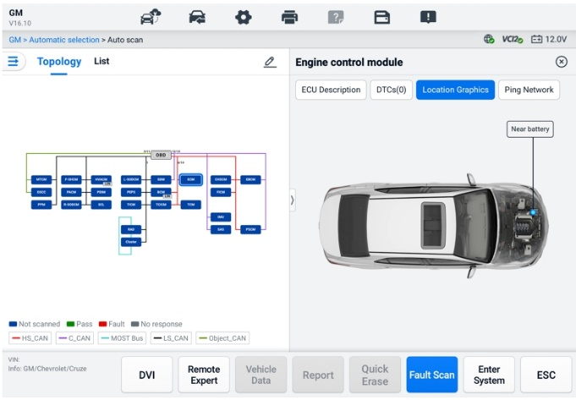
Figur 6-9 Fliken Topologi
- Listfliksidan
Fliken Lista är tillgänglig för de flesta fordon.
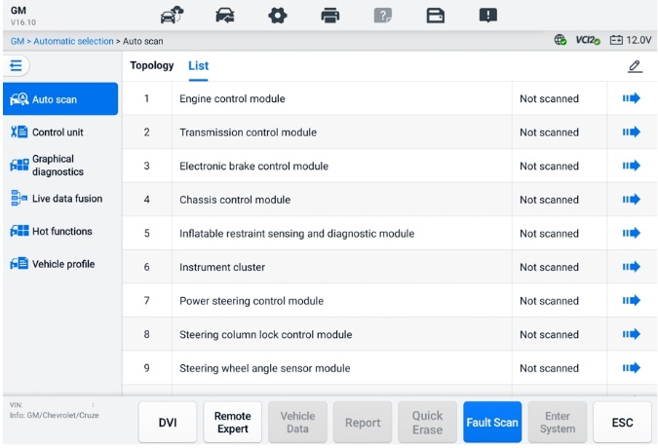
Figur 6-10 Listfliksidan
- För att utföra en automatisk skanningsfunktion
Ta topologi som exempel:
- Tryck på knappen Diagnostik på MaxiSys jobbmeny. Välj motsvarande fordonsinformation och gå till skärmen Diagnostikens huvudmeny (se Figur 6-8 Diagnostik Huvudmenyskärm).
- Välj Automatisk skanning i navigeringsfältet.
- Topologikartan visas i huvudavsnittet. Tryck på knappen Felsökning längst ner på skärmen för att skanna fordonets systemmoduler.
automatisk skanning
- Fliken Topologi
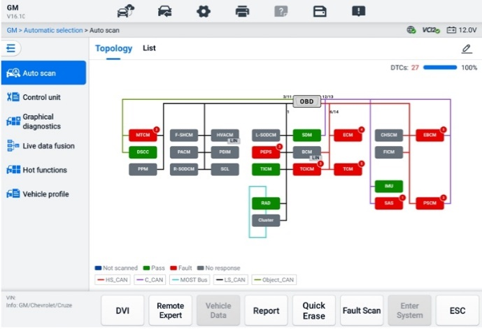
Figur 6-11 Skanningsresultat på fliken Topologi, sida 1
Det totala antalet fel visas i det övre högra hörnet och resultaten visas i olika färger efter skanningen:
- Grönt: systemet har inte upptäckt några fel.
- Röd: Systemet har upptäckt fel. Antalet fel visas i systemets övre högra hörn.
- Grå: systemet har inte fått något svar.
- Blå: systemet har inte skannats.
Efter skanning kan du trycka på ett system med fel för att visa information som detaljerade felkoder, platsgrafik och PING-nätverk på höger sida.
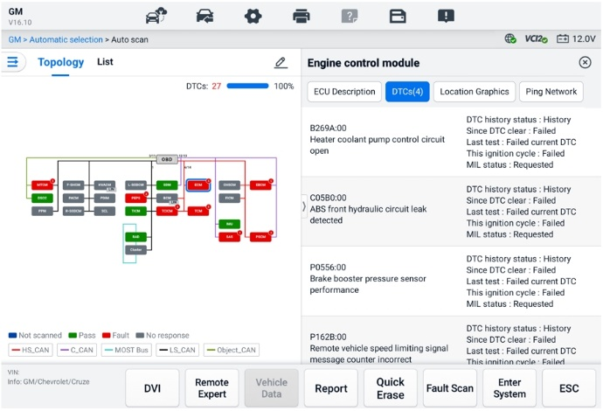
Figur 6-12 Skanningsresultat på fliken Topologi, sida 2
Tryck på knappen Ange system längst ned för att utföra ytterligare diagnostik eller utföra funktioner baserat på de upptäckta felen med röstkommandon som börjar med "Hey Max."
- Listfliksidan
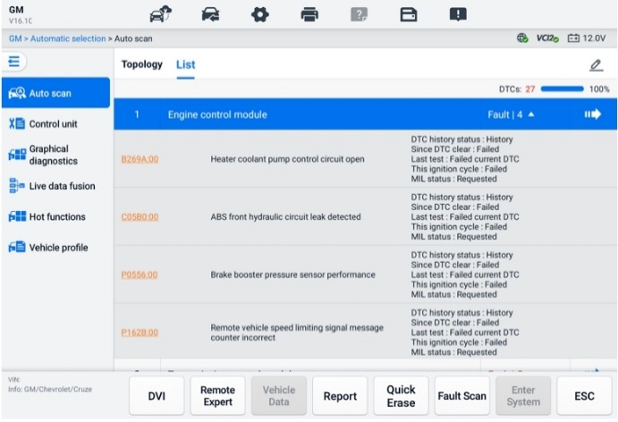
Figur 6-13 Skanningsresultat på fliken Lista
Det totala antalet fel visas i det övre högra hörnet. De detaljerade skanningsresultaten visas i fyra kolumner.
- Kolumn 1 — visar systemnumren
- Kolumn 2 — visar de skannade systemen
- Kolumn 3 — visar skanningsresultaten
- Fel | #: Indikerar det finns/finns felkoder upptäckta; "#" anger antalet upptäckta fel.
- Godkänd | Inget fel: Indikerar att systemet har skannats och att inget fel har upptäckts.
- Inte skannad: Indikerar att systemet inte har skannats.
- Inget svar: Indikerar att systemet inte har fått något svar.
- Kolumn 4 — tryck på knappen för att öppna ett system för att utföra ytterligare diagnostik.
Tabellen nedan ger en kort beskrivning av funktionsknapparna längst ner på skärmen för automatisk skanning:
Tabell 6-3 Beskrivningar av funktionsknappar
Namn | Beskrivning
DVI | Åtkomst till DVI-applikationsskärmen.
Fjärrexpert | Avslutar diagnostikfunktionen och öppnar funktionen Fjärrexpert för att utföra fjärrtjänsten.
Fordonsdata | Visar relaterad fordonsdatainformation.
Rapportera | Visar diagnostikdata i rapportform.
Snabbradering | Raderar all felinformation efter skanning.
Felsökning | Skannar fordonets systemmoduler.
Paus | Pausar skanningsprocessen.
Ange systemet | Går in i ECU-systemet.
ESC | Återgår till föregående skärm eller stänger diagnostikskärmen.
Kontrollenhet
Med kontrollenhetsfunktionen kan du manuellt hitta ett önskat kontrollsystem för testning genom en serie val. Följ bara de menystyrda procedurerna och gör ett lämpligt val varje gång; programmet kommer att guida dig till diagnosfunktionens meny efter att du har gjort några val.
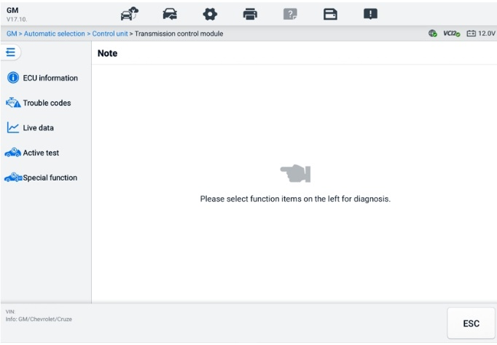
Figur 6-14 Kontrollenhetsskärm
Tillgängliga funktioner kan variera beroende på fordon. Funktionsmenyn kan innehålla:
- ECU-information — visar detaljerad ECU-information. Välj för att visa informationsskärmen.
- Felkoder — innehåller läskoder och radera koder. Den förra visar detaljerad felkodsinformation som hämtats från fordonets styrenhet. Den senare gör det möjligt att radera felkoder och annan data från styrenheten.
- Livedata — hämtar och visar livedata och parametrar från fordonets ECU.
- Aktivt test — tillhandahåller specifika delsystem- och komponenttester. Tillgängliga tester varierar beroende på fordon.
- Specialfunktioner — tillhandahåller komponentanpassnings- eller variantkodningsfunktioner för anpassade konfigurationer och möjliggör inmatning av anpassningsvärden för vissa komponenter efter reparationer. Tillgängliga funktioner varierar beroende på fordon.

ECU-information
Den här funktionen hämtar och visar specifik information för den testade styrenheten, inklusive enhetstyp, versionsnummer och annan information.
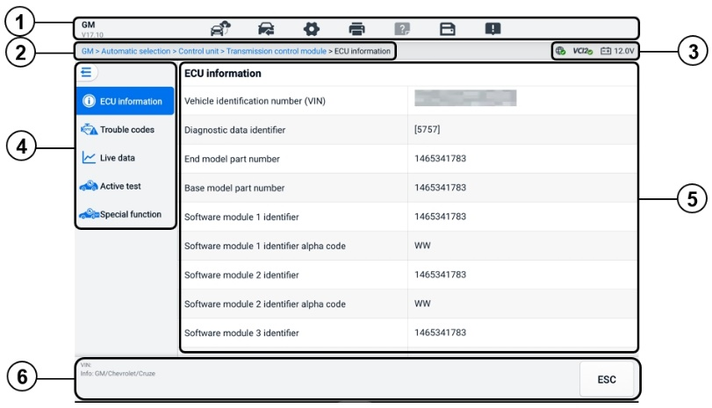
Figur 6-15 ECU-informationsskärm
- Diagnostikverktygsfält — se Tabell 6-2 Knappar i diagnostikverktygsfältet för detaljerade beskrivningar av hur varje knapp fungerar.
- Aktuell katalogsökväg
- Statusinformationsfält
- Navigeringsfält
- Huvudavsnitt — den vänstra kolumnen visar artikelnamnen; den högra kolumnen visar specifikationer eller beskrivningar.
- Funktionsknapp — I det här fallet är endast en ESC-knapp tillgänglig; tryck på den för att avsluta efter att du har tittat.

Felkoder
Funktionsknapparna Frys bild, Läs koder och Radera koder finns på skärmen Felkoder. Knappen Frys bild aktiveras om det finns frysbildsdata att visa. Tryck på knappen Radera koder för att radera felkoderna och annan data från styrenheten, medan du trycker på knappen Läs koder för att visa detaljerad felkodsinformation som hämtats från fordonets styrenhet. När du trycker på Felkoder i navigeringsfältet på styrenhetsskärmen läser surfplattan automatiskt felkodsinformationen i styrenheten.
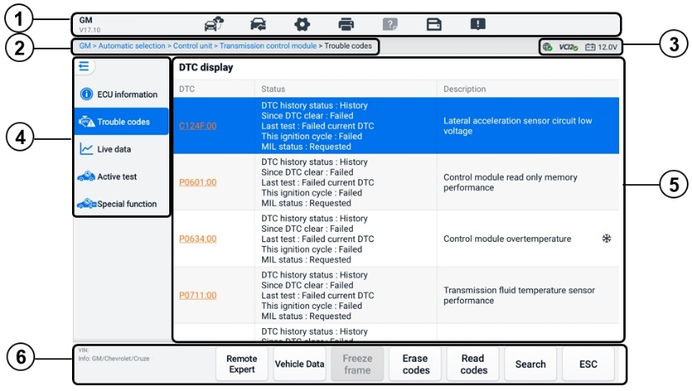
Figur 6-16 Skärmen Felkoder
- Diagnostikverktygsfält — se Tabell 6-2 Knappar i diagnostikverktygsfältet för detaljerade beskrivningar av hur varje knapp fungerar.
- Aktuell katalogsökväg
- Statusinformationsfält
- Navigeringsfält
- Huvudsektion
- Kolumn 1 — visar de hämtade koderna från fordonet
- Kolumn 2 — anger statusen för de hämtade koderna
- Kolumn 3 — visar detaljerade beskrivningar av de hämtade koderna
- Snöflingeikon — visas endast när fryst bilddata är tillgänglig för visning. Tryck på ikonen för att visa dataskärmen. Frysbildsskärmen liknar skärmen Läs koder och delar liknande funktioner.
- Funktionsknappar
- Fjärrexpert — tryck för att komma åt funktionen för fjärrexpert.
- Fryst bild — en snöflingeikon visas när fryst bilddata är tillgänglig för visning.
- Radera koder — tryck för att radera koder från styrenheten. Det rekommenderas att läsa felkoderna och göra nödvändiga reparationer innan koderna raderas.
Efter att ha läst de hämtade koderna från fordonet och vissa reparationer har utförts kan du radera koderna från fordonet med hjälp av den här funktionen. Innan du utför den här funktionen, se till att fordonets tändningsnyckel är i ON-läge (RUN) med motorn avstängd.
- Att radera koder
- Tryck på Radera koder bland funktionsknapparna.
- Ett varningsmeddelande visas för att informera dig om dataförlust när den här funktionen används.
- Tryck på OK för att fortsätta. En bekräftelseskärm visas när åtgärden är klar.
- Tryck på Avbryt för att avsluta.
- Tryck på ESC på bekräftelseskärmen för att avsluta skärmen Radera koder.
- Kontrollera funktionen Läs koder igen för att säkerställa att operationen lyckas.
- Läs koder — hämtar och visar felkoderna från fordonets styrsystem. Skärmen Läs koder varierar för varje fordon som testas.
- Sök — tryck för att söka efter ytterligare information i den valda felkoden på internet.
- ESC — tryck på den för att återgå till föregående skärm eller avsluta funktionen.

Livedata
Efter att du tryckt på alternativet Livedata i den vänstra navigeringsfältet visar skärmen parametergrupperna som standard. Tryck på en grupp för att öppna skärmen för livedata för mer information. Du kan också skapa en ny datagrupp genom att trycka på ikonen Lägg till ().
Livedataskärmen visar datalistan för det valda systemet. De visade parametrarna varierar beroende på fordon. Med gestskrollning kan du snabbt navigera genom datalistan. Peka på skärmen och dra fingret uppåt eller nedåt för att flytta parametrarna som visas om informationen upptar mer än en skärm.

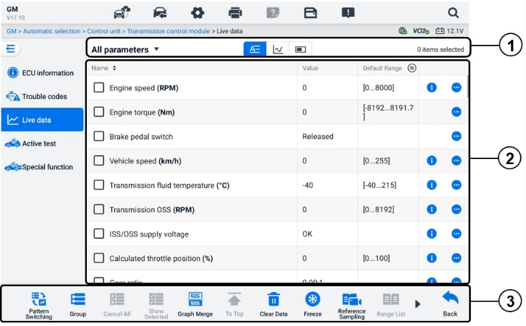
Figur 6-17 Live-dataskärm
- Övre verktygsfältet
- Val av datagrupp — tryck på rullgardinsmenyn för att välja önskad datagrupp.
- Visningsläge — tre visningslägen är tillgängliga för en vald datagrupp.
- Textläge — standardläget som visar parametrarna som en textlista.
- Vågformsgrafläge — visar parametrarna i vågformsgrafer.
- Digitalt mätarläge — visar parametrarna i form av ett digitalt mätardiagram.
- Huvudsektion
- Namnkolumn — visar parameternamnen.
- Kryssruta — tryck på kryssrutan till vänster om en parameter för att välja objektet. Tryck på kryssrutan igen för att avmarkera det.
- Värdekolumn — visar parametervärdena.
- Standardintervallkolumn — visar parameterns standardintervall.
NOTERA
Tryck på ikonen till höger om kolumnen Område för att växla visning mellan max- och minimumvärdena vid inspelningsfunktionen och referensvärdet.
- Knapp för överfyllnadsmeny – tryck på ikonen för att öppna en undermeny som innehåller fyra visningslägen och andra alternativ.
- Hjälpinformationsknapp – tryck på ikonen för att öppna hjälpskärmen för livedata som ger hjälpinformation om vald livedata, såsom betydelse, princip och relaterade delar.

Visningsläge
Det finns fyra typer av visningslägen tillgängliga för datavisning, vilket gör att du kan visa olika typer av parametrar i det läge som bäst passar för att representera data.
Ikon | Visningsläge
 | Textläge
 | Vågformsgrafläge. Digitala parametrar och statusparametrar stöds.
 | Digitalt mätarläge. Endast parametrar av digital typ stöds.
 | Analogt mätarläge. Endast parametrar av digital typ stöds.
- För att välja visningsläge
- Välj den datagrupp du behöver i det vänstra hörnet av det övre verktygsfältet.
- Tryck på ett visningsläge bland textläge, vågformsgrafläge och digitalt mätarläge för den valda datagruppen.
- Eller tryck på knappen för överfyllnadsmeny för att välja ett visningsläge för en specifik parameter. Varje parameter visar det valda läget oberoende av varandra.
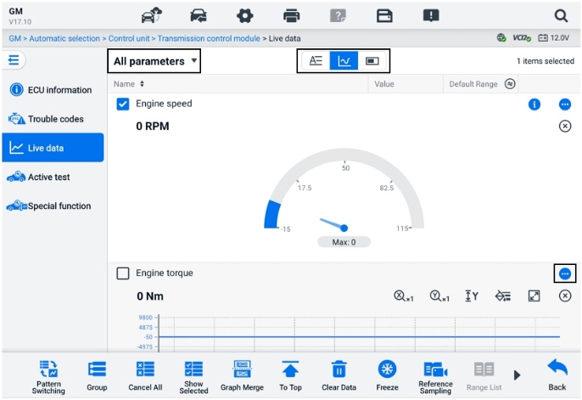
Figur 6-18 Skärm för visningsläge

Kontrollknapp
Totalt fyra kontrollknappar visas: Enhetsväxling, Triggerinställning och Lägg till i grupp.
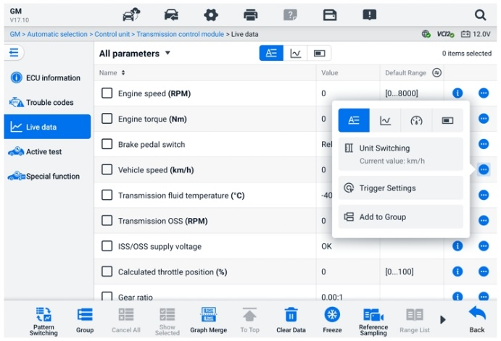
Figur 6-19 Kontrollknappsskärm​
- Enhetsbyte — tryck för att byta enhet för parametervärdet.
- Triggerinställningar — tryck för att visa fönstret Triggerinställningar.
På skärmen för triggerinställningar kan du ställa in ett standardintervall genom att fylla i ett minimivärde och ett maximivärde. När detta intervall överskrids kommer triggerfunktionen att utföras och enheten registrerar och sparar automatiskt den genererade datan. Du kan kontrollera den sparade livedatan genom att trycka på knappen Granska längst ner på skärmen.
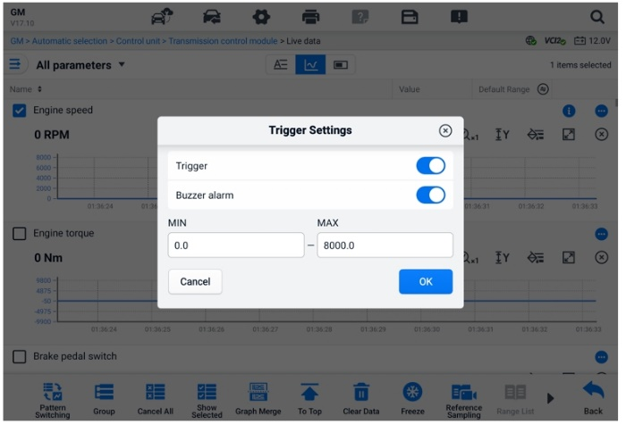
Figur 6-20 Skärmen för triggerinställningar
Två knappar och två inmatningsrutor finns tillgängliga i fönstret Triggerinställningar.
- Utlösare — slår på och av avtryckaren. Avtryckaren är PÅ som standard.
- Summerlarm — slår på och av larmet. Larmfunktionen piper när mätvärdet når den förinställda minimi- eller maximipunkten. Summerlarmet ljuder endast vid den första utlösningen.
- MIN — tryck på den här inmatningsrutan för att visa ett virtuellt tangentbord för att ange önskat nedre gränsvärde.
- MAX — tryck på den här inmatningsrutan för att visa ett virtuellt tangentbord för att ange det önskade övre gränsvärdet.
  - För att ställa in en utlösare
- Tryck på överfyllnadsknappen till höger om parametern för att öppna en undermeny.
- Tryck på knappen Utlösarinställningar under Textläge i undermenyn för att öppna fönstret Utlösarinställningar.
- Tryck på MIN-knappen inmatningsrutan och ange det önskade minimivärdet.
- Tryck på MAX-knappen inmatningsrutan och ange det maximala värdet som krävs.
- Tryck på OK för att spara inställningen och återgå till skärmen Livedata; eller tryck på Avbryt för att avsluta utan att spara.
När den När triggern är inställd visas en triggermarkering framför parameternamnet. Markeringen är grå när den inte utlöses och visas orange när den utlöses. Dessutom visas två horisontella linjer på var och en av datagraferna (när vågformsgrafläget används) för att indikera larmpunkten. Gränslinjerna visas i olika färger för att skilja dem från parametervågformerna.
- Lägg till i grupp — tryck för att lägga till de valda parametrarna i den anpassade gruppen.
- Textläge — standardläget som visar parametrarna som en textlista.
- Vågformsgrafläge
I det här läget visas sex kontrollknappar på höger sida av parameterobjektet, vilket gör att du kan manipulera visningsstatusen.
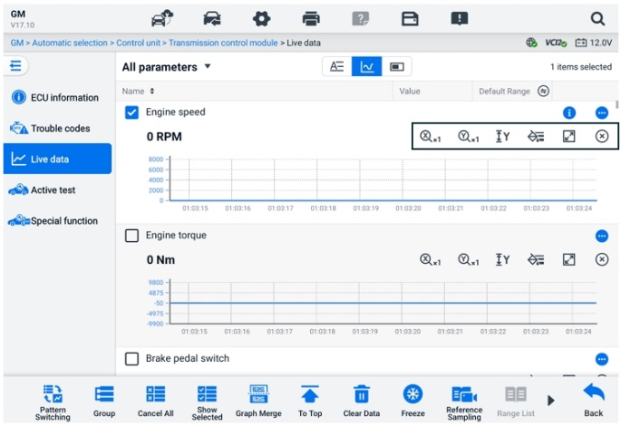
Figur 6-21 Skärmen för vågformsgrafläge
- Skalningsknapp för X-axeln: Det finns fyra skalor tillgängliga för X-axeln: x1, x2, x4 och x8.
- Skalningsknapp för Y-axeln: Det finns tre skalor tillgängliga för Y-axeln: x1, x2 och x4.
- Inställningsknapp (SetY) — ställer in Y-axelns minimi- och maximivärde.
- Redigera-knapp — redigerar vågformens färg och linjetjockleken.
- Zooma in-knapp — tryck en gång för att visa det valda datadiagrammet i helskärm.
- Avsluta-knapp — tryck för att avsluta vågformsgrafläget.
Helskärmsvisning — Det finns fem kontrollknappar tillgängliga längst upp till höger på skärmen.
- Skalningsknapp för X-axeln: Det finns fyra skalor tillgängliga för X-axeln: x1, x2, x4 och x8.
- Skalningsknapp för Y-axeln: Det finns tre skalor tillgängliga för Y-axeln: x1, x2 och x4.
- Redigera-knapp — tryck för att öppna ett redigeringsfönster där du kan ställa in vågformens färg och linjetjockleken som visas för det valda parameterobjektet.
- Zooma ut-knapp — tryck för att avsluta helskärmsvisningen.
- Avsluta-knapp — tryck för att avsluta vågformsgrafläget.
- För att redigera vågformens färg och linjetjocklek
- Välj ett parameterobjekt som ska visas i vågformsgrafläge.
- Tryck på knappen Redigera så visas ett redigeringsfönster.
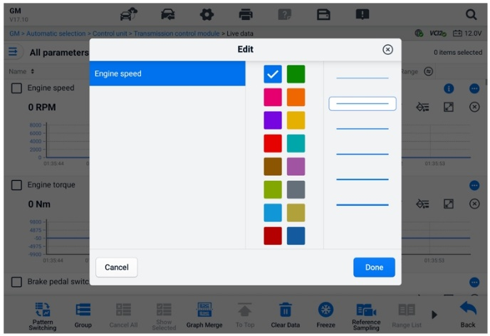
Figur 6-22 Skärmen för redigering av vågform
- Parameterposten väljs automatiskt i den första kolumnen.
- Välj en färg från den andra kolumnen.
- Välj en linjetjocklek från den tredje kolumnen.
- Tryck på Klar för att spara inställningen och avsluta, eller tryck på x för att avsluta utan att spara.
NOTERA
I helskärmsvisningen redigerar du vågformens färg och linjetjocklek genom att trycka på Redigera knappen längst upp till höger på skärmen.
- Analogt mätarläge — visar parametrarna i mätardiagram.
- Digitalt mätarläge — visar parametrarna i form av en digital mätargraf.
- Funktionsknappar
Funktionerna för de tillgängliga funktionsknapparna på skärmen Live-data beskrivs nedan:
- Mönsterväxling — tryck för att växla mellan vertikalt listläge och rutnätslistläge. Håll knappen intryckt länge för att visa ett popup-fönster som visar alla rutmönster, till exempel 12 rutnät, 9 rutnät, 6 rutnät etc. Välj ett mönster för att visa parametrarna.
- Grupp — tryck för att skapa en ny grupp eller välj en befintlig anpassad grupp. De Knapparna Redigera grupp och Ta bort grupp är tillgängliga längst ner på skärmen när knappen Grupp har valts.
- Avbryt alla — tryck för att avbryta alla valda parameterobjekt. Upp till 50 parametrar kan väljas samtidigt.
- Visa valda/Visa alla — tryck på den här knappen för att växla mellan de två alternativen: det ena visar de valda parameterobjekten och det andra visar alla tillgängliga objekt.
- Grafsammanslagning — tryck på den här knappen för att sammanfoga valda datagrafer (endast för vågformsgrafläge). Den här funktionen är mycket användbar vid jämförelse olika parametrar.
NOTERA
Detta läge stöder två samtidiga kurvfusionsgrupper med upp till åtta parametrar per grupp som kan representeras digitalt. Icke-digitala parametrar stöds inte.
  - För att sammanfoga valda datagrafer
- Välj de parametrar som ska sammanfogas.
- Tryck på knappen Grafsammanfogning längst ner på skärmen Live-data.
- De valda parametrarna visas på skärmen. Tryck på den valbara kryssrutan till höger för att välja parameter och grupp. Den grå kryssrutan kan inte väljas.
- Tryck på Starta Fusion för att start.
- Tryck på baksidan knappen för att avsluta.
- Överst – tryck för att flytta ett valt dataelement till toppen av listan.
- Rensa data — tryck för att rensa all cachad livedata.
- Frys — tryck för att visa hämtad data i frysläge.
- Återuppta — tryck för att avsluta frysläget och återgå till normal datavisning.
- Föregående bildruta — tryck för att gå till föregående bildruta frysta data.
- Spela /Pausa — tryck för att spela/pausa den frysta datan.
- Nästa bildruta — tryck för att gå till nästa bildruta frysta data.
- Referensprovtagning — tryck för att utföra cyklisk sampling av all livedata i det aktuella systemet och ange max-, läg- och medelvärden för den samplade datan. Tekniker kan anpassa samplingsförhållandena. Denna funktion kan användas för jämförande analys av livedata, vilket hjälper tekniker att snabbt identifiera avvikande data.
- Intervalllista — tryck för att visa de samplade referensvärdena inklusive max-, minimum- och medelvärden.
- Spela in — tryck för att börja spela in livedata för de valda dataobjekten. Tryck på knappen Spela in längst ner på skärmen Livedata. Ett meddelande visas som uppmanar användaren att välja de parametrar som ska spelas in. Tryck på knappen Förstått för att bekräfta. Scrolla ned och välj de dataobjekt som ska spelas in. Tryck på knappen Spela in för att starta inspelningen. Tryck på knappen Slutför för att stoppa inspelningen. Inspelad livedata kan visas i avsnittet Granska längst ner på skärmen Livedata. Inspelad data kan också granskas i applikationen Data Manager.
- Slutför — Tryck för att stoppa dataregistrering och återgå till normal datavisning.
- Flagga — visas när inspelningsfunktionen används. Tryck på den här knappen för att ställa in flaggor för att markera intressanta punkter vid datainspelning. Anteckningar kan läggas till under uppspelning i granskning eller datahanterare. Välj den förinställda flaggan för att öppna ett popup-fönster och visa ett virtuellt tangentbord för att mata in noter.
- Granska — tryck för att granska inspelad data. Tryck på knappen Granska för att visa en inspelningslista och välj ett objekt att granska.
NOTERA
Endast data som registrerats under den aktuella operationen kan granskas på skärmen Live-data. All historiskt registrerad data kan granskas i "Granska data" i Data Manager-applikationen.
- Mönsterväxling — växlar visningsmönstret.
- Grafsammanslagning — sammanfoga valda datagrafer.
- Visa valda — visa de valda parametrarna.
- Föregående bildruta — växlar till föregående bildruta inspelade data.
- Spela /Pausa — tryck för att spela upp/pausa inspelningen data.
- Nästa bildruta — växlar till nästa bildruta inspelade data.
- Tillbaka — avslutar granskningsskärmen och återgår till skärmen Live-data.
- Tillbaka — återgår till föregående skärm eller avslutar funktionen.

Aktivt test
Funktionen Aktivt test används för att få åtkomst till fordonsspecifika delsystem- och komponenttester. Tillgängliga tester varierar beroende på fordon.
Under ett aktivt test skickar surfplattan kommandon till ECU:n för att aktivera ställdonen. Detta test fastställer systemets eller delens integritet genom att läsa ECU-data eller genom att övervaka ställdonens funktion. Sådana tester kan innefatta att växla en solenoid, ett relä eller en brytare mellan två driftlägen.
Om du väljer Aktivt test visas en meny med testalternativ. Tillgängliga tester varierar beroende på fordon.
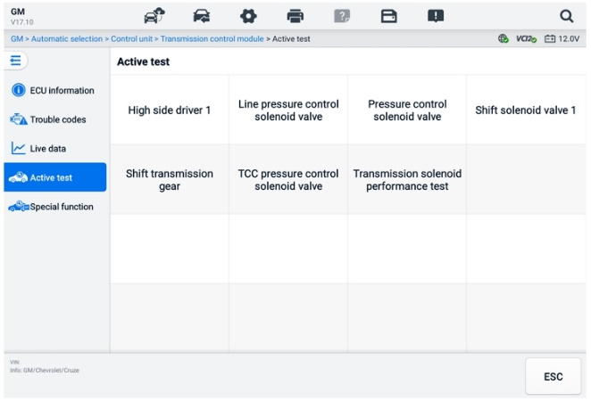
Figur 6-23 Aktiv testskärm
Välj ett test från menyalternativen. Följ instruktionerna som visas på skärmen för att slutföra testet. Procedurer och instruktioner varierar beroende på fordon.
Funktionsknapparna i det nedre högra hörnet av skärmen för aktivt test styr testsignalerna. Driftsinstruktionerna visas i huvuddelen av testskärmen. Följ instruktionerna på skärmen och gör lämpliga val för att slutföra testerna. Tryck på ESC-knappen för att avsluta testet när du är klar.

Specialfunktioner
Beroende på testfordonet kan detta val ibland visas som Inlärningsprocess, Korrigeringsprogrammering, Utsläppsinspektion (gäller ej i USA), OBD I/M-kontroll (gäller ej i USA) eller något liknande. Du kan välja ett alternativ för att fortsätta enligt dina behov.
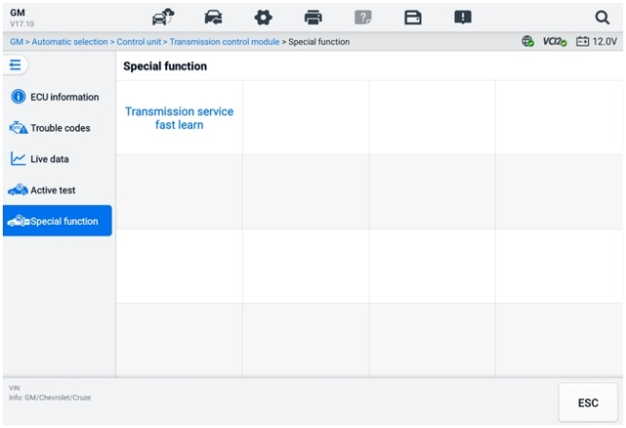
Figur 6-24 Skärmen Specialfunktioner

Grafisk diagnostik
Den här funktionen visar fordonssystemet i ett grafiskt format. Den kan intuitivt visa sensorernas relativa position i systemet och motsvarande realtidsdata. De allmänna diagnostikfunktionerna, inklusive läsning av kod, radering av kod och felsökning, stöds också i det här avsnittet. Se Diagnostiska funktioner för mer information.
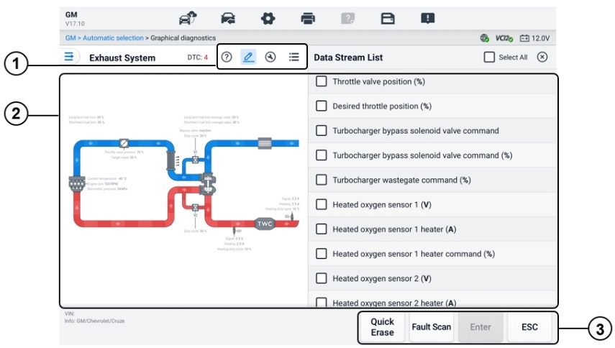
Figur 6-25 Grafisk diagnostikskärm
      - Översta ikoner — motsvarande innehåll visas till höger om huvudavsnittet efter att du har tryckt på en översta ikon.
Hjälpinformation — tryck för att visa kodbeskrivningen och ikonbeskrivningen av fordonssystemet.
Val av livedata — tryck för att välja de livedata du behöver från listan. De valda livedata kommer att markeras i graferna till vänster i huvudavsnittet. De ovalda livedata och värdena visas som grått i graferna.
Aktivt test — tryck för att visa skärmen Aktivt test. Följ instruktionerna på skärmen och ställ in värden för en test. Den här funktionen hjälper tekniker att felsöka problem mer intuitivt och effektivt.
Växling av systemlista — tryck för att visa fordonssystemet i listformat.
      - Huvudsektion — vänster visar det valda systemet i intuitiva grafer. Till höger visas motsvarande innehåll efter att man tryckt på en ikon överst.
      - Funktionsknappar — knapparna varierar beroende på testfordon. Funktionsknapparna i skärmdumpen ovan är följande:
Snabbradering: Raderar all felinformation efter skanning.
Felsökning: Skannar fordonets systemmoduler.
Enter: Går in i systemet.
ESC: Avslutar funktionen.

Live-datafusion
För flera system erbjuder den här funktionen ett snabbt sätt att skapa en ny grupp, och utföra fusionsprestanda baserat på de anpassade gruppobjekten.
NOTERA
Den här funktionen stöds för vissa fordon.
- För att utföra funktionen för livedatafusion
- Tryck på alternativet Live-datafusion i navigeringsfältet på huvudmenyn för diagnostik.
- Tryck på Lägg till ikonen eller knappen Skapa för att lägga till en ny grupp. Du kan också välja den tillfälliga gruppen, som genereras som standard.
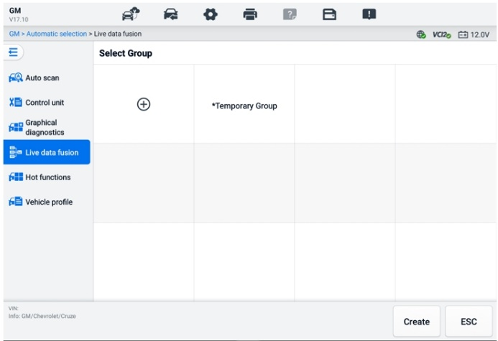
Figur 6-26 Livedatafusionsskärm 1
- Tryck på rullgardinsmenyn i det övre vänstra hörnet av huvudavsnittet för att välja den specifika modul du behöver. Tryck på ikonen Lägg till till höger om parametrarna som ska läggas till.
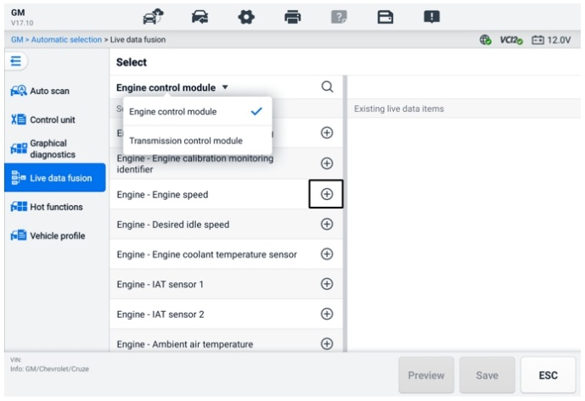
Figur 6-27 Livedatafusionsskärm 2
- Tryck på Spara längst ner för att lägga till en ny grupp eller välja en befintlig anpassad grupp. Tryck på OK. Skärmen visar de sparade parametrarna.
- Följ anvisningarna i Live-datafunktionen för att fortsätta. Se Livedata för mer information.

Programmering och kodning
Sedan introduktionen av OBDII och fram till moderna hybrider och elbilar har hårdvaru- och mjukvarutekniken i bilar utvecklats exponentiellt. Att uppdatera programvara kan vara det enda sättet att åtgärda följande problem:
- Körbarhet
- Bränsleeffektivitet
- Strömförlust
- Felkoder
- Mekaniska delars hållbarhet
Programmerings- och kodningsfunktionen används för att uppdatera fordonets styrmoduler, vilket gör att du kan uppdatera fordonets programvara till den senaste versionen, samt att omprogrammera adaptiva data för vissa komponenter efter reparationer eller utbyten.
NOTERA
Programmeringsfunktionen gäller endast när fordonet är anslutet till en VCI2, som fungerar som ett PassThru-gränssnitt för att upprätta kommunikation med och överföra data till fordonets ECU.
Tillgängliga programmerings- eller kodningsåtgärder varierar beroende på testfordon. Endast de tillgängliga åtgärderna visas i surfplattans meny.
Det finns två generella typer av programmeringsoperationer:
- Kodning — även känt som Teach-in-program, eller Komponentanpassning används för att omprogrammera adaptiva data för fordonets styrmoduler efter reparationer eller utbyte av fordonsdelar.
- Omprogrammering — laddar ner den senaste versionen av programvaran från online-serverns databas via internetåtkomst (denna procedur görs automatiskt när surfplattan är ansluten till internet, så det finns ingen anledning att själv söka efter programuppdateringar) och omprogrammerar den senaste versionen till fordonets styrenhet.
NOTERA
Se till att surfplattan är ansluten till en stabil internetåtkomst innan du använder ECU-programmeringsfunktionen, så att surfplattan kan få åtkomst till fordonstillverkarens server för uppdateringstjänster.
Om du väljer Programmering öppnas en meny med funktionsalternativ som varierar beroende på fordonsmärke och modell. Om du väljer ett menyalternativ visas antingen en programmeringsskärm eller en annan meny med ytterligare val. Följ instruktionerna på skärmen för att använda. Hur och vilken information som presenteras på skärmen varierar beroende på vilken typ av funktion som utförs.

Kodning
Huvuddelen av kodningsskärmen visar en lista över fordonskomponenter och kodningsinformation som huvudsakligen består av två delar:
- Alla tillgängliga system för kodning visas på vänster sida och kodningsdata eller värde på höger sida.
- Längst ner i huvudavsnittet visas funktionsknapparna som gör att du kan manipulera operationen.
Kontrollera fordonets skick och kodningsinformationen noggrant. Använd funktionsknappen för att redigera koder för motsvarande komponenter. Tryck på Skicka när du är klar med redigeringen av alla objekt. När operationen är klar kan ett statusmeddelande om körning, till exempel Slutförd, Avslutad eller Lyckad, visas.
Tryck på ESC-knappen för att avsluta funktionen.

Omprogrammering
Innan omprogrammeringen börjar:
- Det är obligatoriskt att surfplattan är ansluten till ett stabilt Wi-Fi-nätverk.
- Surfplattan måste vara ansluten till VCI2 via en USB-kabel.
- Surfplattans batteri måste laddas helt under modulens programmering. Anslut surfplattan till en laddare vid behov.
- Fäst batterihållaren på fordonsbatteriet för att säkerställa att en jämn spänning bibehålls under hela programmeringen. Spänningskraven varierar beroende på fordonstillverkare. Konsultera fordonstillverkarens rekommendationer innan du programmerar en modul.
- Avsluta inte programmet under omprogrammering av modulen eftersom processen kan misslyckas och även resultera i permanenta skador på modulen.
Typiska omprogrammeringsåtgärder kräver att du först anger och validerar VIN-numret. Tryck på inmatningsrutan och ange rätt nummer. Programmeringsgränssnittet visas sedan.
Huvuddelen av omprogrammeringsgränssnittet erbjuder information om hårdvaran, den aktuella programvaruversionen och de senaste programvaruversionerna som ska programmeras in i styrenheterna.
En serie instruktioner på skärmen kommer att visas för att vägleda dig genom programmeringsproceduren.
Läs noggrant informationen på skärmen och följ instruktionerna för att utföra programmeringsproceduren.

Fel vid omflashning
VIKTIG
Vid omprogrammering ombord, se alltid till att fordonets batteri är fulladdat och i gott skick. Under omprogrammering kan funktionen misslyckas om spänningen sjunker under rätt driftsspänning. Ibland kan en misslyckad funktion återställas, men den misslyckade omprogrammeringen kan också förstöra styrmodulen. Vi rekommenderar att du ansluter en extern batterihållare till fordonet för att säkerställa att en jämn spänning bibehålls under hela programmeringen. Den erforderliga spänningen varierar beroende på fordonstillverkare. Kontakta fordonstillverkaren för att få rätt spänning att bibehållas.
Ibland kan en flashuppdateringsprocedur inte slutföras korrekt. Vanliga orsaker till flashfel inkluderar dåliga kabelanslutningar mellan surfplattan, VCI och fordonet, att fordonets tändning stängs av innan flashproceduren är klar eller låg batterispänning.
Om processen avbryts, kontrollera alla kabelanslutningar igen för att säkerställa god kommunikation och initiera flashproceduren. Programmeringsproceduren upprepas automatiskt om föregående operation inte lyckas.

Generiska OBDII-operationer
Alternativet OBDII/EOBD för fordonsdiagnos erbjuder ett snabbt sätt att kontrollera felkoder, isolera orsaken till en tänd felindikatorlampa (MIL), kontrollera monitorns status före utsläppscertifieringstestning och utföra andra utsläppsrelaterade tjänster. Alternativet för OBDII-direktåtkomst används också för att testa OBDII/EOBD-kompatibla fordon som inte ingår i databasen. Knapparna i diagnosverktygsfältet högst upp på skärmen är tillgängliga för specifik fordonsdiagnostik. Se Tabell 6-2 Knappar i diagnostikverktygsfältet för mer information.

Allmänt förfarande
- För att komma åt OBDII/EOBD-diagnosfunktionerna
- Tryck på knappen Diagnostik i MaxiSys jobbmeny. Fordonsmenyn visas.
- Tryck på EOBD-knappen. Det finns två alternativ för att upprätta kommunikation med fordonet.
- Autoskanning — välj det här alternativet för att upprätta kommunikation med varje protokoll för att avgöra vilket fordonet använder.
- Protokoll — välj det för att öppna en undermeny med olika protokoll. Ett kommunikationsprotokoll är ett standardiserat sätt för datakommunikation mellan en ECM och ett diagnostikverktyg. Global OBD kan använda flera olika kommunikationsprotokoll.
- Välj ett specifikt protokoll om alternativet Protokoll är valt. Vänta tills OBDII/EOBD-diagnostikmenyn visas.
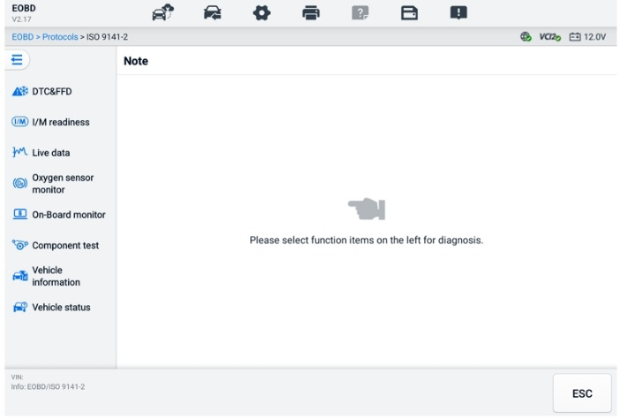
Figur 6-28 OBDII-diagnosmeny
- Välj ett funktionsalternativ för att fortsätta.
- Felkod och felkodsfelkod (FFD)
- I/M-beredskap
- Livedata
- Syresensormonitor
- Inbyggd monitor
- Komponenttest
- Fordonsinformation
- Fordonsstatus
NOTERA
De funktioner som stöds kan variera beroende på fordon.

Funktionsbeskrivningar
Det här avsnittet beskriver de olika funktionerna för varje diagnostiskt alternativ:

Felkod och felkodsfelkod (FFD)
När den här funktionen är vald visar skärmen en lista över lagrade koder och väntande koder. När frysbildsdata för vissa felkodsfel är tillgängliga för visning visas en snöflingeknapp på höger sida av felkodsposten. Funktionerna Radera koder och Läs koder kan användas genom att trycka på funktionsknapparna längst ner på skärmen.

- Nuvarande koder
Nuvarande koder är utsläppsrelaterade felkoder från fordonets ECM. OBD II/EOBD-koder prioriteras beroende på hur allvarliga utsläppen är, där koder med högre prioritet skriver över koder med lägre prioritet. Kodens prioritet avgör hur felindikatorlampan (MIL) tänds och hur koderna raderas. Tillverkare rangordnar koder olika, så felkoderna kan variera beroende på fordon.
- Väntande koder
Det här är koder vars lagringsvillkor har uppfyllts under den senaste körcykeln, men som måste uppfyllas vid två eller fler körcykler i följd innan felkoderna lagras. Syftet med att visa väntande koder är att hjälpa serviceteknikern efter en fordonsreparation när diagnostisk information har raderats, genom att rapportera testresultat efter en enda körcykel.
- Om ett test misslyckas under körcykeln rapporteras den tillhörande felkoden. Om det pågående felet inte uppstår igen inom 40 till 80 uppvärmningscykler raderas felet automatiskt från minnet.
- Rapporterade testresultat indikerar inte nödvändigtvis en felaktig komponent eller ett felaktigt system. Om testresultaten indikerar ytterligare ett fel efter ytterligare körning lagras en felkod (DTC) för att indikera en felaktig komponent eller ett felaktigt system.
- Frys bild
I de flesta fall är den lagrade bildrutan den senast rapporterade felkoderna. Vissa felkoder, de som har större inverkan på fordonets utsläpp, har högre prioritet. I dessa fall är den felkod med högst prioritet den för vilken frysta bildrutedata sparas. Fryst bilddata innehåller en "ögonblicksbild" av kritiska parametervärden vid den tidpunkt då felkoderna lagras.
- Radera koder
Det här alternativet används för att rensa all utsläppsrelaterad diagnostikdata, inklusive felkodsfel, frysbildsdata och specifika tillverkarutökade data från fordonets ECM. Det här alternativet återställer I/M-beredskapsmonitorns status för alla fordonsmonitorer till statusen Inte klar eller Inte klar.
En bekräftelseskärm visas när alternativet för att rensa koder har valts för att förhindra oavsiktlig dataförlust. Välj Ja på bekräftelseskärmen för att fortsätta eller välj Nej för att avsluta.

I/M-beredskap
Den här funktionen används för att kontrollera övervakningssystemets beredskap. Det är en utmärkt funktion att använda innan ett fordon inspekteras för att säkerställa att det uppfyller statliga utsläppskrav. Om du väljer I/M-beredskap öppnas en undermeny med två alternativ:
- Sedan felkoderna raderades — visar statusen för övervakare sedan felkoderna senast raderades.
- Denna körcykel — visar statusen för monitorer sedan början av den aktuella körcykeln.

Livedata
Den här funktionen möjliggör visning av PID-data i realtid från styrenheten. Visad data inkluderar analoga och digitala in- och utgångar, samt systemstatusinformation som sänds i fordonets dataström.
Livedata kan visas i olika lägen, se Livedata för detaljerad information.

Syresensormonitor
Den här funktionen möjliggör hämtning och granskning av de senaste testresultaten från lambdasensorn som lagrats i fordonets inbyggda dator.
Funktionen för test av syresensorn stöds inte av fordon som kommunicerar via ett Controller Area Network (CAN). För testresultat av syresensorn för CAN-utrustade fordon, se Inbyggd Monitor .

Inbyggd monitor
Den här funktionen låter dig se resultaten av tester av den inbyggda monitorn. Testerna är användbara efter servicen när ett fordons styrenhetsminne redan är raderat.

Komponenttest
Den här funktionen möjliggör dubbelriktad styrning av ECM så att diagnosverktyget kan sända kontrollkommandon för att styra fordonssystemen. Den här funktionen är användbar för att avgöra hur väl ECM reagerar på ett kommando.

Fordonsinformation
Den här funktionen möjliggör visning av fordonets identifikationsnummer (VIN), kalibreringsidentifikationsnummer, kalibreringsverifieringsnummer (CVN) och annan information om testfordonet.

Fordonsstatus
Den här funktionen kontrollerar fordonets aktuella skick, såsom kommunikationsprotokollen för OBDII-moduler, antal felkoder och status för felindikatorlampan (MIL).

Diagnostisk rapport

Förskannings- och efterskanningsfunktioner
Efter att ha utfört förskanning och efterskanning genom att ange samma underhållsordernummer, tryck på Datahanteraren > Fordonshistorik till Välj den historiska testposten som namnges med underhållsordernumret. Både resultaten före och efter skanningen visas i samma historiska testpost, som kan genereras som en PDF-rapport för att enkelt jämföra förändringarna mellan för- och efterskanning.
- Förhandsgranskningsfunktion
Välj och tryck på en fordonsknapp från skärmen Fordonsmeny. Ange underhållsordernumret i popup-rutan för att skanna och detektera hela fordonet. Du kan också lägga till bilder för att registrera fordonets aktuella skick. När förskanningen är klar kan du inte utföra förskanningen igen och skanningsresultatet kan inte ändras.
- Funktion för efterskanning
När förskanningen är klar, lämna det aktuella testfordonet och tryck på fordonsknappen från Fordonsmenyskärmen för att återansluta. Ange samma underhållsordernummer i popup-rutan. Skärmen för efterskanning visas. Efterskanningsposten genereras när skanningen är klar. Resultaten från förskanningen och efterskanningsresultaten visas i samma historiska testpost.
NOTERA
Efterskanningsfunktionen kan utföras upprepade gånger. Efter att du lämnat fordonet behöver du bara trycka på fordonsknappen från fordonsmenyn för att återansluta, och sedan ange samma underhållsordernummer i popup-rutan och följa stegen för att skanna om. Det sista är det slutliga resultatet av efterskanningen.

Diagnostikrapport Spara, visa och dela
Diagnostikrapporten kan granskas, sparas och delas med andra på många sätt.

Spara diagnostikrapport
- Via historikfunktionen
- Tryck på Diagnostik på MaxiSys-jobbmenyn och välj Historik i det översta verktygsfältet.
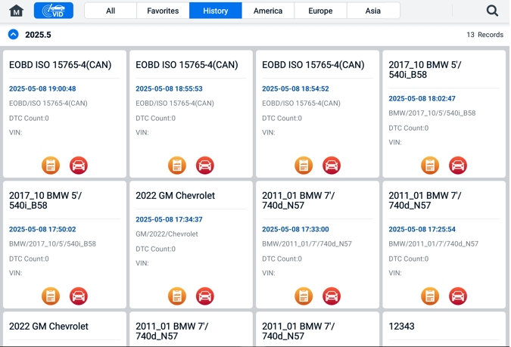
Figur 6-29 Historikskärm
- Välj en historikpost och tryck på knappen i det övre högra hörnet.
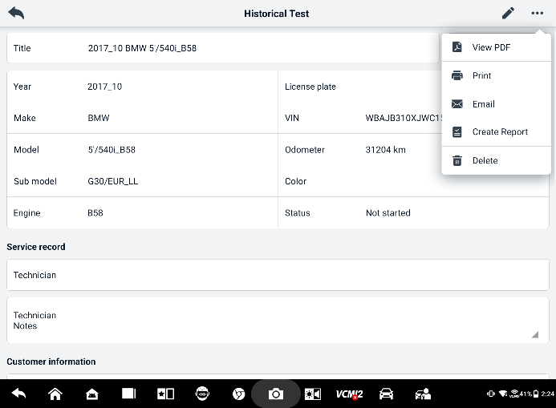
Figur 6-30 Historiskt testregister
- Tryck på Skapa rapport. Ange registreringsskylt och aktuell körsträcka. Tryck på Spara.
- Via funktionen för automatisk skanning
- Gå till skärmen Autoskanning och tryck på Felskanning bland funktionsknapparna längst ner på skärmen.
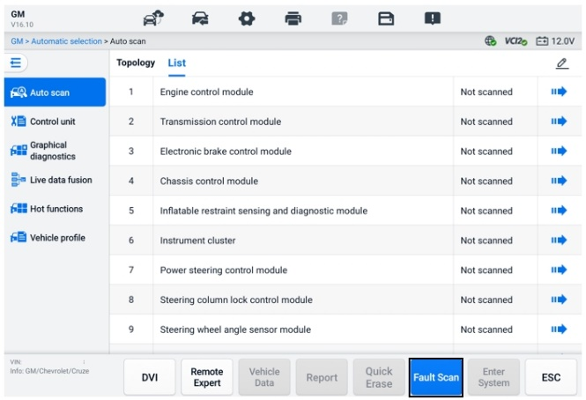
Figur 6-31 Automatisk skanningsskärm 1
- När systemsökningen är klar trycker du på Rapportera bland funktionsknapparna längst ner på skärmen. Ange vägmätarens avläsning och tryck på OK.
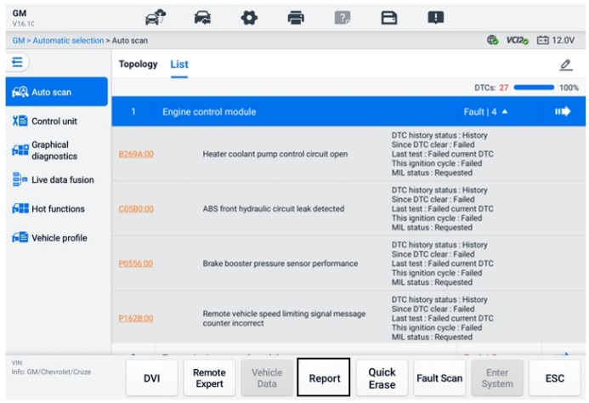
Figur 6-32 Autoskanningsskärm 2
- Via funktionerna i diagnostikverktygsfältet
Diagnostikrapporten kan också visas från skärmen för diagnostikfunktioner, inklusive automatisk skanning och felkoder. Det finns två sätt att visa de sparade rapporterna:
- Tryck på knappen i diagnostikverktygsfältet och välj Spara som PDF. Ange vägmätarens avläsning och tryck sedan på Spara. Tryck på knappen Arkiv i skärmens övre högra hörn och välj en sparad rapport att visa.
- Tryck på knappen i diagnostikverktygsfältet och välj Rapportera till molnet. Ange vägmätarens avläsning. Tryck på Spara > Visa rapport för att visa den sparade rapporten.
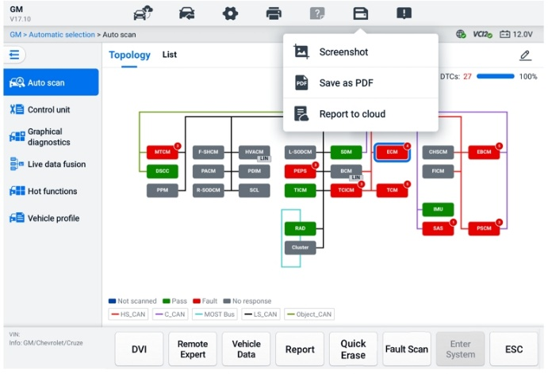
Figur 6-33 Skärmen för automatisk skanning 3

Visning av diagnostikrapport
Alla sparade rapporter kan visas i Data Manager-applikationen.
- Tryck på Datahanterare > Fordonshistorik. Välj en specifik fordonshistorikpost och tryck sedan på  > Visa PDF. i det övre högra hörnet för att visa rapporten.
- När du har sparat rapporterna genom att trycka på knappen Spara som PDF trycker du på Datahanteraren > PDF för att visa dem.
- När du har sparat rapporterna genom att trycka på knappen Skapa rapport eller Rapportera till molnet trycker du på Datahanteraren > Molnrapport för att visa dessa rapporter.

Diagnostikrapport Molndelning
- Tryck på Datahanterare > Cloud rapport för att öppna skärmen Rapportlista.
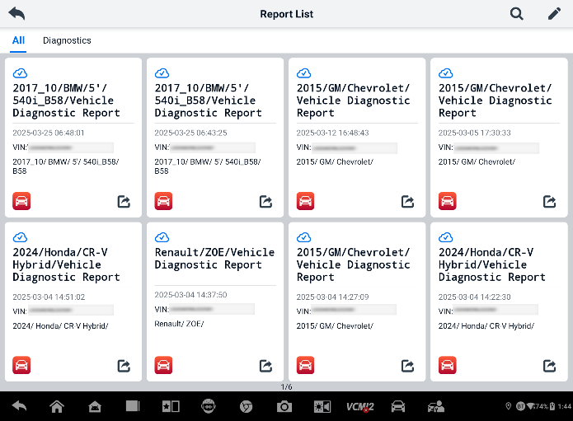
Figur 6-34 Rapportlista
NOTERA
Observera att om rapporten visas , betyder det att rapporten har laddats upp till molnet och du kan dela rapporten med andra. Om rapporten visas  betyder det att rapporten misslyckades med att ladda upp till molnet, men den kommer att försöka ladda upp automatiskt till molnet när rapporten öppnas igen.
- Tryck på  i rapportens nedre högra hörn.
- Det finns tre sätt att dela rapporter i molnet: skanna QR-koden, skicka via e-post, skicka via SMS (via telefonnummer).

Avsluta diagnostik
Diagnostikprogrammet fungerar medan kommunikationen med fordonet fortfarande är aktiv. Det är viktigt att avsluta diagnostikskärmen korrekt för att stoppa all kommunikation med fordonet innan diagnostikprogrammet stängs.
NOTERA
Skador på fordonets elektroniska styrmodul (ECM) kan uppstå om kommunikationen avbryts. Se till att alla former av kommunikationslänkar, såsom datakabel, USB-kabel och trådlöst eller trådbundet nätverk, är korrekt anslutna under hela testet. Stäng alla skärmar innan du kopplar bort testkabeln och strömförsörjningen.

- För att avsluta diagnostikprogrammet
- På en aktiv diagnostikskärm:
- Tryck på knappen Bakåt eller ESC för att avsluta en diagnostisk session steg för steg.
- Eller tryck på knappen Fordonsbyte i diagnostikverktygsfältet för att återgå till skärmen Fordonsmeny.
- På fordonsmenyskärmen:
- Tryck på Hem-knappen i den översta verktygsfältet.
- Eller tryck på Bakåt-knappen i navigeringsfältet längst ner på skärmen.
- Eller tryck på Hem-knappen i diagnostikverktygsfältet för att avsluta programmet direkt och återgå till MaxiSys jobbmeny.
NOTERA
Efter att ha avslutat diagnostikprogrammet kommunicerar surfplattan inte längre med fordonet och det är säkert att öppna andra MaxiSys-program.

Service
Serviceavsnittet är speciellt utformat för att ge snabb åtkomst till fordonssystemen för olika schemalagda service- och underhållsuppgifter. Den typiska serviceskärmen är en serie menystyrda kommandon. Följ instruktionerna på skärmen för att välja lämpliga alternativ, ange korrekta värden eller data och utför nödvändiga åtgärder. Applikationen visar detaljerade instruktioner för att slutföra valda serviceåtgärder.
Efter att varje specialfunktion har angetts visar skärmen två applikationsalternativ: Diagnos och Hot Functions. Diagnosen möjliggör läsning och radering av koder, vilket ibland är nödvändigt efter att vissa specialfunktioner har slutförts. Hot Functions består av underfunktioner till den valda specialfunktionen.
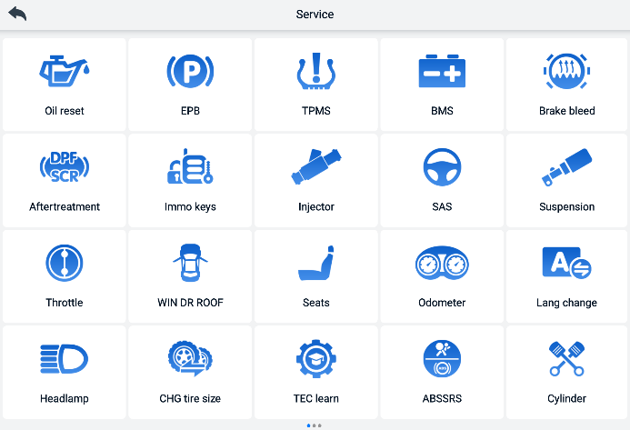
Figur 7-1 Servicemeny
Flera av de vanligaste tjänsterna beskrivs i det här kapitlet.

Oljeåterställningstjänst
Utför en återställning av motoroljelivslängdssystemet, som beräknar ett optimalt oljebytesintervall beroende på fordonets körförhållanden och klimat. Påminnelsen om oljelivslängd måste återställas varje gång oljan byts, så att systemet kan beräkna när nästa oljebyte krävs.


NOTERA
- Återställ alltid motoroljans livslängd till 100 % efter varje oljebyte.
- Allt nödvändigt arbete måste utföras innan serviceindikatorerna återställs. Underlåtenhet att göra detta kan resultera i felaktiga servicevärden och orsaka att felkoder lagras av relevant styrenhet.
- För vissa fordon kan skanningsverktyget återställa ytterligare servicelampor, såsom underhållscykel och serviceintervall. På BMW-fordon återställs till exempel motorolja, tändstift, fram-/bakbromsar, kylvätska, partikelfilter, bromsvätska, mikrofilter, fordonsinspektion, avgasinspektion och fordonskontroller.

Service av elektrisk parkeringsbroms (EPB)
Denna funktion har en mängd användningsområden för att underhålla det elektroniska bromssystemet säkert och effektivt. Användningsområdena inkluderar att deaktivera och aktivera bromsstyrningssystemet, assistera med bromsvätskekontroll, öppna och stänga bromsbelägg och justera bromsarna efter skiv- eller beläggsbyte.
EPB-säkerhet
Det kan vara farligt att utföra underhåll på det elektriska parkeringsbromssystemet (EPB), så innan du påbörjar servicearbetet, vänligen ha dessa regler i åtanke.
- Se till att du är helt bekant med bromssystemet och dess funktion innan du påbörjar något arbete.
- EPB-styrsystemet innan underhålls-/diagnosarbete utförs på bromssystemet. Detta kan göras från verktygsmenyn.
- endast underhållsarbete när fordonet står stilla och står på plan mark.
- Säkerställ att EPB-styrsystemet återaktiveras efter att underhållsarbetet har slutförts.
NOTERA
Autel tar inget ansvar för olyckor eller skador som uppstår till följd av underhåll av det elektriska parkeringsbromssystemet.

Service av däcktrycksövervakningssystem (TPMS)
Den här funktionen låter dig snabbt söka efter däcksensorernas ID:n från fordonets styrenhet, samt utföra byte och återställning av TPMS efter att däcksensorerna har bytts ut.

Batterihanteringssystem (BMS)-tjänst
Batterihanteringssystemet (BMS) gör det möjligt för verktyget att utvärdera batteriets laddningstillstånd, övervaka vilolägesströmmen, registrera batteribyte, aktivera fordonets viloläge och ladda batteriet via diagnosuttaget.
NOTERA
- Den här funktionen stöds inte av alla fordon.
- Delfunktionerna och de faktiska testskärmarna för BMS kan variera beroende på fordon. Följ instruktionerna på skärmen för att göra rätt val av alternativ.
Fordonet kan använda antingen ett förseglat blybatteri eller ett AGM-batteri (Absorbed Glass Mat). Blybatteriet innehåller flytande svavelsyra och kan spillas när det välter. AGM-batterier (känt som VRLA-batteri, ventilreglerat blysyra) innehåller också svavelsyra, men syran finns i glasmattor mellan polplattorna.
Det rekommenderas att det nya eftermarknadsbatteriet har samma specifikationer, såsom kapacitet och typ, som det befintliga batteriet. Om originalbatteriet byts ut mot en annan typ av batteri (t.ex. ett blybatteri ersätts med ett AGM-batteri) eller ett batteri med en annan kapacitet (mAh), kan fordonet behöva omprogrammeras av den nya batteritypen, utöver att batteriet återställs. Se fordonets instruktionsbok för ytterligare fordonsspecifik information.

Service av dieselpartikelfilter (DPF)
Dieselpartikelfilterfunktionen (DPF) hanterar DPF-regenerering, inlärning av DPF-komponentbyte och DPF-inlärning efter byte av motorstyrenhet.
ECM övervakar körstilen och väljer en lämplig tidpunkt för att använda regenerering. Fordon som körs mycket på tomgång och låg belastning kommer att försöka regenerera tidigare än de som körs med högre hastighet och belastning. För att regenerering ska ske måste en långvarig hög avgastemperatur uppnås.
Om bilen körs på ett sådant sätt att regenerering inte är möjlig, t.ex. vid täta korta resor, kommer en diagnostisk felkod så småningom att registreras utöver att DPF-lampan och "Check Engine"-indikatorerna visas. En serviceregenerering kan begäras i verkstaden med hjälp av diagnosverktyget.
Innan du utför en forcerad DPF-regenerering med verktyget, kontrollera följande punkter:
- Bränslelampan lyser inte.
- Inga DPF-relevanta fel lagras i systemet.
- Fordonet har den specificerade motoroljan.
- Dieseloljan är inte förorenad.
VIKTIG
Innan man diagnostiserar det problematiska fordonet och försöker utföra en nödregenerering är det viktigt att erhålla en fullständig diagnostisk logg och läsa av relevanta mätvärdesblock.

NOTERA
- DPF-filtret regenereras inte om motorstyrningslampan lyser, eller om det är en felaktig EGR-ventil.
- Styrenheten måste justeras om vid byte av dieselpartikelfilter och vid påfyllning av bränsletillsatsen Eolys.
- Om fordonet behöver köras för att utföra en DPF-service behövs en andra person för funktionen. En person ska köra fordonet medan den andra personen observerar skärmen på verktyget. Försök inte att köra och observera skanningsverktyget samtidigt. Detta är farligt och utsätter ditt liv och andra bilisters och fotgängare för risk.

Service av styrvinkelsensor (SAS)
SAS-kalibrering lagrar permanent rattens aktuella position som rakt fram-position i SAS EEPROM. Därför måste framhjulen och ratten ställas in exakt i rakt fram-position före kalibrering. Dessutom läses VIN från instrumentklustret och lagras permanent i SAS EEPROM. När kalibreringen är klar rensas SAS-felminnet automatiskt.
Kalibrering måste alltid utföras efter följande åtgärder:
- Rattbyte
- SAS-ersättning
- Allt underhåll som innebär att öppna anslutningsnavet från SAS till kolumnen
- Allt underhålls- eller reparationsarbete på styrlänkaget, styrväxeln eller annan relaterad mekanism
- Hjulinställning eller hjulspårsjustering
- Olycksreparationer där skador på SAS eller monteringen, eller någon del av styrsystemet kan ha uppstått.
NOTERA
- Autel tar inget ansvar för olyckor eller skador som uppstår vid service av SAS-systemet. Följ alltid tillverkarens rekommendationer för reparation när du tolkar felkoder som hämtats från fordonet.
- Alla programvaruskärmar som visas i den här manualen är exempel, och faktiska testskärmar kan variera beroende på testfordon. Var uppmärksam på menytitlarna och instruktionerna på skärmen för att göra korrekta alternativval.
- Innan du påbörjar proceduren, se till att fordonet har en ESC-knapp. Leta efter knappen på instrumentbrädan.

ADAS
Avancerade förarstödsystem (ADAS) är en uppsättning fordonssystem som hjälper föraren, antingen genom passiva varningar eller genom aktiv kontroll av fordonet, att köra säkrare och med större medvetenhet och precision.
Kameror, sensorer, ultraljud, radar och LIDAR är några av de system som används för att samla in data om körmiljön, inklusive fordonets position i rörelse eller stillastående, fotgängares position, vägskyltar, körfält och korsningar, vägförhållanden (kurvor) och körförhållanden (dålig sikt eller kvällskörning). Denna information används för att instruera fordonet att vidta sina förutbestämda åtgärder. Kameror, sensorer och avkänningssystem är vanligtvis placerade i främre och bakre stötfångare, vindruta, grill samt sido- och backspeglar.
Autel ADAS-kalibreringsverktyget ger omfattande och exakt ADAS-kalibrering.
- Täcker många fordonstillverkare, inklusive Benz, BMW, Audi, Volkswagen, Porsche, Infiniti, Lexus, GM, Ford, Volvo, Toyota, Nissan, Honda, Hyundai, Kia, etc.
- Stöder kalibrering av flera förarassistentsystem, inklusive adaptiv farthållare (ACC), mörkerseende (NVS), filbytesvarning (LDW), dödvinkeldetektion (BSD), runtomsiktsövervakning (AVM), kollisionsvarning bakifrån (RCW), head-up-displayer (HUD) etc.
- Innehåller grafiska illustrationer och steg-för-steg-instruktioner.
- Tillhandahåller demonstrationer för att vägleda teknikern genom kalibreringen.
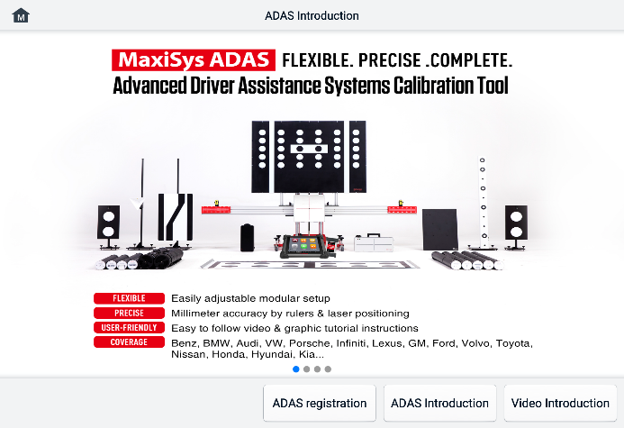
Figur 8-1 ADAS introduktionsskärm

Datahanterare
Med Data Manager-applikationen kan du lagra , skriva ut och granska sparade filer, hantera verkstadsinformation och kundinformationsregister samt lagra testfordonshistorik. Dessutom kan du säkerhetskopiera data till Autel Cloud och visa dem i Data Manager-applikationen.
Om du väljer programmet Data Manager öppnas filsystemmenyn. Det finns elva huvudfunktioner tillgängliga.
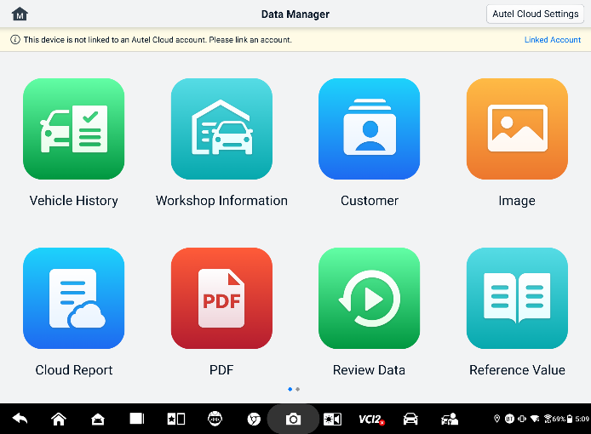
Figur 9-1 Huvudskärmen för Datahanteraren
I Data Manager-applikationen kan data säkerhetskopieras till Autel Cloud automatiskt eller manuellt. Innan du säkerhetskopierar data måste du först länka enheten till Autel Cloud.
- För att länka enheten till Autel Cloud
- På huvudskärmen för Data Manager trycker du på Länka konto för att komma åt Autel Cloud.
- Tryck på Lägg till din enhet, ange enhetens serienummer och lösenord för enhetens registrering och tryck på Spara. Den länkade enheten visas på skärmen Enhetslista. (För att hitta enhetens serienummer och lösenord för enhetens registrering, gå till Inställningar > Om.)
- Så här byter du ett länkat konto
På huvudskärmen i Datahanteraren trycker du på Växla länkat konto och loggar in med ditt Autel-konto.
- För att säkerhetskopiera data till Autel Cloud automatiskt
- På huvudskärmen för Datahanteraren trycker du på Autel Cloud-inställningar och sätter knapparna för automatisk uppladdning på På.
- Data inklusive rapporter, bilder, PDF-filer, granskningsdata och referensvärden säkerhetskopieras automatiskt till Autel Cloud.
Tabellen nedan beskriver kortfattat var och en av funktionsknapparna i Data Manager-applikationen.
Tabell 9-1 Knappar i Datahanteraren
Knapp | Namn | Beskrivning
 | Fordonets historia | Tryck för att granska diagnostikhistoriken.
 | Verkstadsinformation | Tryck för att redigera informationen om workshops.
 | Kunden | Tryck för att skapa ny kundinformation.
 | Bild | Tryck för att granska skärmdumparna.
 | Cloud rapport | Tryck för att granska de sparade rapporterna och dela molnrapporter.
 | PDF | Tryck för att granska rapporterna som lagrats som PDF-filer.
 | Granska Data | Tryck för att granska inspelad data.
 | Valor de referencia | Tryck för att visa, redigera och dela data relaterade till referensvärdena för livedatafunktionen. Både lokala referensvärden och molnsäkerhetskopior ingår.
 | Dataloggning | Tryck för att granska kommunikationsdata och ECU-information för fordonet. Sparad data kan rapporteras och skickas till teknikcentralen via internet.
 | Avinstallera appar | Tryck för att avinstallera program.
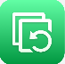 | Säkerhetskopiering och återställning | Tryck för att öppna skärmen Säkerhetskopiering och återställning för att säkerhetskopiera data till Autel Cloud eller återställa data till enheten.

Fordonets historia
Den här funktionen lagrar register över testfordonets historik, inklusive fordonsinformation och hämtade felkoder från tidigare diagnostiksessioner. Testinformationen sammanfattas och visas i en lättläst tabell. Fordonshistoriken ger också direkt åtkomst till det tidigare testade fordonet och låter dig direkt starta om en diagnostiksession utan att behöva utföra automatiskt eller manuellt fordonsval.
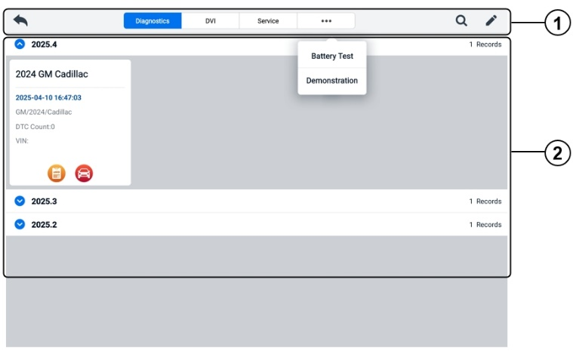
Figur 9-2 Skärmen Fordonshistorik
- Verktygsfältsknappar överst — navigering och programkontroller.
- Huvudavsnitt — visar alla fordonshistorikposter.
- För att aktivera en testsession för det inspelade fordonet
- Tryck på Datahanteraren på MaxiSys-jobbmenyn.
- Välj Fordonshistorik för att öppna skärmen. Tryck på relevant programflik. för att välja testposten. Tryck till exempel på Diagnostik för att välja diagnostiska testposter.
- Tryck på ikonen Diagnostik eller DVI längst ner på miniatyrbilden av ett fordonspostregister.
- Diagnostikskärmen för fordonet visas och en ny diagnostiksession aktiveras efter att du tryckt på diagnostikikonen. Se Diagnostik för att fortsätta diagnostiken. DVI-applikationen öppnas efter att du tryckt på DVI-ikonen. Se Digital fordonsinspektion för att fortsätta inspektionerna.
- Eller välj en fordonsminiatyrbild för att öppna en post. Ett historiskt testregister visas. Granska den registrerade informationen om testfordonet. Tryck på Diagnostik-knappen eller DVI-knappen i det övre högra hörnet.
NOTERA
MaxiSys-surfplattan måste upprätta en stabil anslutning till VCI2 för att kunna starta om testsessioner på de tidigare testade fordonen.
Historisk testhistorik
Den historiska testrapporten är ett detaljerat dataformulär för fordonet, vilket inkluderar allmän fordonsinformation, servicejournal, kundinformation och diagnostiska felkoder som hämtats från tidigare testsessioner. Teknikeranteckningar visas också om sådana finns.
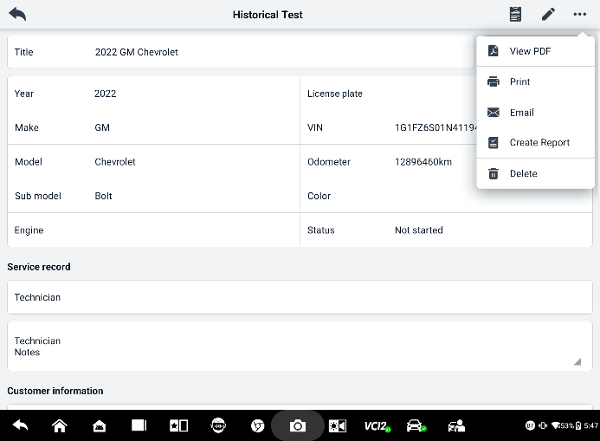
Figur 9-3 Historiskt testregister
  - Så här redigerar du den historiska testposten
- Tryck på Datahanteraren på MaxiSys-jobbmenyn.
- Välj Fordonshistorik.
- Välj miniatyrbilden för den specifika fordonshistorikposten från huvudavsnittet. Den historiska testposten visas.
- Tryck på Redigera (en pennikon) för att börja redigera.
- Tryck på varje objekt för att ange information.
NOTERA
Fordonets VIN, registreringsnummer och kundkontoinformation korreleras som standard. Fordonsregister korreleras automatiskt med hjälp av denna fordons- och kundidentifiering.
- Tryck på Lägg till kund för att korrelera det historiska testarket med ett befintligt kundkonto, eller lägg till ett nytt associerat konto som ska korreleras med testfordonsposten. Se. Kund för mer information.
- Tryck på Klar för att spara den uppdaterade posten eller tryck på Avbryt för att avsluta utan att spara.

Verkstadsinformation
I formuläret Verkstadsinformation kan du redigera, mata in och spara detaljerad verkstadsinformation, såsom verkstadsnamn, adress, telefonnummer och andra anmärkningar, som vid utskrift av fordonsdiagnostikrapporter och andra tillhörande testfiler visas som rubrik på de utskrivna dokumenten.
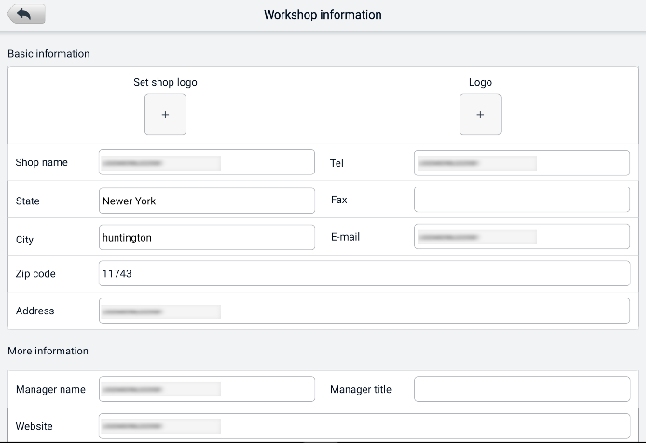
Figur 9-4 Informationsblad för verkstaden
  - Så här redigerar du informationsbladet för verkstaden
- Tryck på Data Manager-applikationen på MaxiSys jobbmeny.
- Välj Verkstadsinformation.
- Tryck på varje fält för att ange lämplig information.
- Informationen sparas automatiskt efter inmatning..

Kunden
Med kundfunktionen kan du skapa och redigera kundkonton. Den hjälper dig att spara och organisera alla kundinformationskonton som är korrelerade med tillhörande testfordonshistorikposter.
  - För att skapa ett kundkonto
- Tryck på Data Manager-applikationen på MaxiSys jobbmeny.
- Välj Kund.
- Tryck på knappen Lägg till kund. Ett tomt informationsformulär visas; tryck på varje fält för att ange lämplig information.
NOTERA
Fält markerade med en asterisk (*) är obligatoriska.
- Vissa kunder kan ha fler än ett fordon för service; du kan alltid lägga till ny fordonsinformation till kontot. Tryck på Lägg till ny fordonsinformation och fyll sedan i fordonsinformationen. Tryck på knappen för att avbryta.
- Tryck på Slutför för att spara kontot eller tryck på Avbryt för att avsluta utan att spara.
  - Så här redigerar du ett kundkonto
- Tryck på Datahanteraren på MaxiSys-jobbmenyn.
- Välj Kund.
- Välj ett kundkonto genom att trycka på motsvarande namnkort. En kundinformationspost visas.
- Tryck på ikonen Redigera i det övre verktygsfältet för att börja redigera.
- Tryck på inmatningsfältet för att redigera eller ändra information och ange den uppdaterade informationen.
- Tryck på Slutför för att spara den uppdaterade informationen eller tryck på Avbryt för att avsluta utan att spara.
  - Så här tar du bort ett kundkonto
- Tryck på Datahanteraren på MaxiSys-jobbmenyn.
- Välj Kund.
- Tryck på ikonen Radera till höger om ett kundkonto. Ett meddelande visas.
- Tryck på OK för att bekräfta kommandot, så raderas kontot, eller tryck på Avbryt för att avbryta kommandot.

Bild
Bildsektionen är en PNG-databas som innehåller alla tagna skärmdumpar.
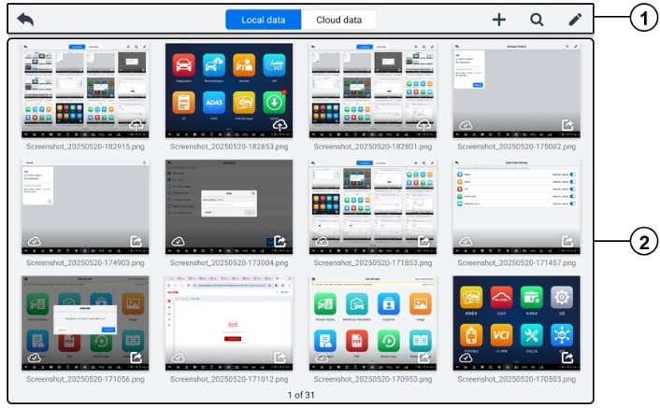
Figur 9-5 Bilddatabasskärm
- Verktygsfältsknappar — används för att redigera, skriva ut eller ta bort bildfiler. Se följande tabell för detaljerad information.
- Huvudsektion — visar de lagrade bilderna.
Tabell 9-2 Verktygsfältsknappar i PNG-databasen
Knapp | Namn | Beskrivning
 | Tillbaka | Återgår till föregående skärm.
 | Söka | Tryck för att söka efter bilden genom att ange dess lagrade tid.
 | Redigera | Tryck för att visa redigeringsverktygsfältet för att välja, radera, skriva ut eller skicka bilden/bilderna via e-post.
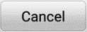 | Avboka | Tryck för att stänga redigeringsverktygsfältet eller avbryta filsökningen.
 | Skriva ut | Tryck för att skriva ut den valda bilden.
 | Radera | Tryck för att radera den valda bilden.
 | E-post | Tryck för att skicka den valda bilden till ett e-postmeddelande.
- För att redigera/radera bild(er)
- Tryck på knappen Datahanteraren på MaxiSys jobbmeny.
- Välj Bild för att komma åt PNG-databasen.
- Tryck på Redigera i fönstrets övre högra hörn. Redigeringsskärmen visas.
- Markera den/de bilder du vill redigera genom att trycka på kryssrutan längst ner till höger på bilden.
- Tryck på ikonen Radera för att radera de markerade bilderna eller radera alla bilder. Tryck på ikonen Skriv ut för att skriva ut den/de markerade bilden/bilderna. Tryck på ikonen E-post för att skicka den/de markerade bilden/bilderna till ett e-postmeddelande.
- Att dela bilder
- Tryck på knappen Datahanteraren på MaxiSys jobbmeny.
- Välj Bild för att komma åt PNG-databasen.
- Tryck på ikon att dela bilden via QR-kod.
- För att ladda upp bilder till Autel Cloud
- Tryck på knappen Datahanteraren på MaxiSys jobbmeny.
- Välj Bild för att komma åt PNG-databasen.
- Tryck på ikonen för att ladda upp bilden till Autel Cloud.

Cloud rapport
Det här avsnittet visar de sparade rapporterna, vilka kan överföras till Autels molnplattform när en stabil nätverksanslutning har upprättats. Dessa rapporter kan sedan visas eller delas med andra. Se Rapportinställningar och Diagnostikrapport Spara, visa och dela för mer information.

PDF-filer
PDF-filerna som är avsedda för lokal visning visas i det här avsnittet. Gå in i PDF-databasen och välj en fil för att komma åt den sparade informationen.
Det här avsnittet använder standardprogrammet Adobe Reader för att visa och redigera filer. Se den tillhörande Adobe Reader-manualen för mer detaljerade instruktioner.

Granska Data
I avsnittet Granska data kan du spela upp eller dela inspelade databildrutor från livedataströmmar.
På huvudskärmen för granskning av data väljer du en inspelningsfil att spela upp.
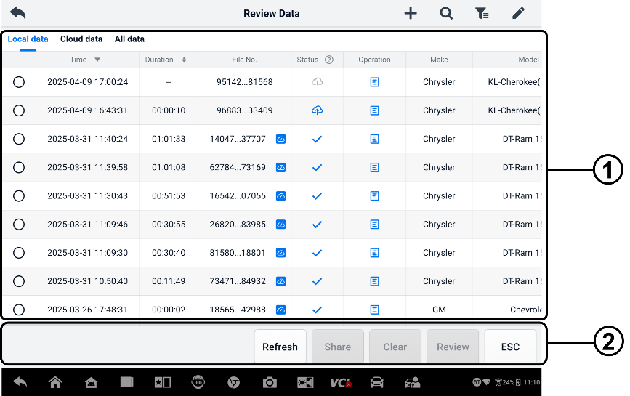
Figur 9-6 Datauppspelningsskärm
- Huvudavsnitt — visar de inspelade dataramarna.
- Navigeringsverktygsfält — låter dig manipulera datauppspelning.
Använd knapparna i navigeringsverktygsfältet för att spela upp inspelad data bildruta för bildruta.

Valor de referencia
avsnittet Referensvärde kan du visa, söka, redigera och dela data relaterade till referensvärdena för livedatafunktionen. Både lokala referensvärden och molnsäkerhetskopior ingår.
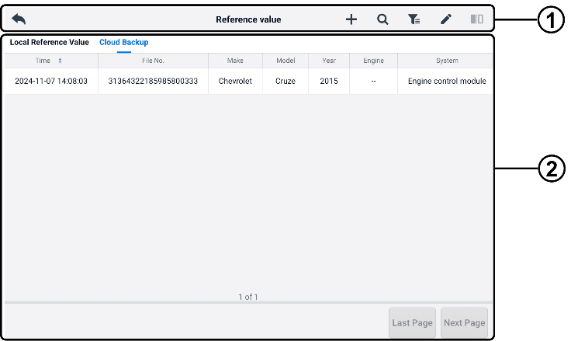
Figur 9-7 Referensvärde Skärm
- Verktygsfältsknappar — se följande tabell för detaljerad information.
- Huvudavsnitt — visar information inklusive tid, filnummer, fordonsmärke, år, motor och system.
Tabell 9-3 Verktygsfältsknappar i referensvärde Skärm
Knapp | Namn | Beskrivning
 | Tillbaka | Återgår till föregående skärm.
 | Lägg till | Lägger till en referensvärdesfil när du skannar motsvarande QR-kod efter att ha tryckt på Dela-knappen i referensvärdeslistan eller bara angett filnumret manuellt.
 | Söka | Söker i referensvärdesfilen när filnumret eller MMY (märke, modell, år) har angetts.
 | Filtrera | Välj information som märke, modell, år, motor och system för att hitta de angivna referensvärdesfilerna.
 | Redigera | Tar bort referensvärdesfilerna.
 | Jämförelse | Välj två referensvärdesfiler och gör en jämförelse av de samplade max-, minimum- och medelvärdena. Endast lokala referensvärdesfiler stöds.

Dataloggning
I avsnittet Dataloggning kan du starta supportplattformen direkt för att visa alla register över all feedback- eller ingen feedback-dataloggning i diagnossystemet. För mer information, se Dataloggning.

Avinstallera appar
I det här avsnittet kan du hantera de programvaror som är installerade på MaxiSys-systemet. Om du väljer det här avsnittet öppnas en hanteringsskärm där du kan kontrollera alla tillgängliga fordonsdiagnostikprogram.
Välj den fordonsprogramvara du vill ta bort genom att trycka på fordonstillverkarens ikon. Det valda objektet visar en blå markering i det övre högra hörnet. Tryck på ikonen Ta bort i det övre verktygsfältet för att ta bort programvaran från systemdatabasen.

Säkerhetskopiering och återställning
I det här avsnittet kan du säkerhetskopiera data till Autel Cloud och återställa data till enheten.
- Säkerhetskopiera data till Autel Cloud
- Tryck på knappen Datahanteraren på MaxiSys jobbmeny.
- Välj Säkerhetskopiera och återställ för att öppna skärmen Säkerhetskopiera och återställ.
- Tryck på Lägg till säkerhetskopia för att öppna skärmen Lägg till säkerhetskopia.
- Markera rutan för att välja önskad data och tryck på Säkerhetskopiera. Systemet visar en dialogruta.
- Ange ett namn i inmatningsrutan och tryck på OK för att säkerhetskopiera informationen till Autel Cloud. Säkerhetskopieringsdataposten visas på skärmen Säkerhetskopiera och återställ.
Om du behöver säkerhetskopiera mer data, tryck på ikonen  för att öppna skärmen Lägg till säkerhetskopia och utför steg 4 till 5 igen för att säkerhetskopiera informationen till Autel Cloud.
- För att återställa data till enheten
- Tryck på knappen Datahanteraren på MaxiSys jobbmeny.
- Välj Säkerhetskopiering och återställning för att öppna skärmen Säkerhetskopiering och återställning.
- Tryck på Återställ > OK för att återställa informationen till enheten.
Om det behövs, tryck på Pausa för att pausa återställningsprocessen.
- För att radera lagrad säkerhetskopiering
- Tryck på knappen Datahanteraren på MaxiSys jobbmeny.
- Välj Säkerhetskopiera och återställ för att öppna skärmen Säkerhetskopiera och återställ.
- Tryck på ikonen , markera rutan för att välja säkerhetskopieringsdata och tryck på ikonen . Tryck på OK för att radera den valda informationen.

Autel Cloud
Autel Cloud är en plattform för enhets- och datahantering som du enkelt kan använda för att ladda upp, hantera och dela rapporter ( som stödjer diagnostik, hjulinställning, batteritestning etc.), livedata, bilder och PDF-filer.
Du kan komma åt Autel Cloud via MaxiSys-surfplattan eller genom att besöka Autel webbplats.
- Via MaxiSys-surfplattan
- Tryck på Autel Cloud-applikationsknappen på MaxiSys jobbmeny för att öppna introduktionsskärmen för Autel Cloud.
- Tryck på Ange Autel Cloud för att öppna Autel Cloud-inloggningsskärmen.
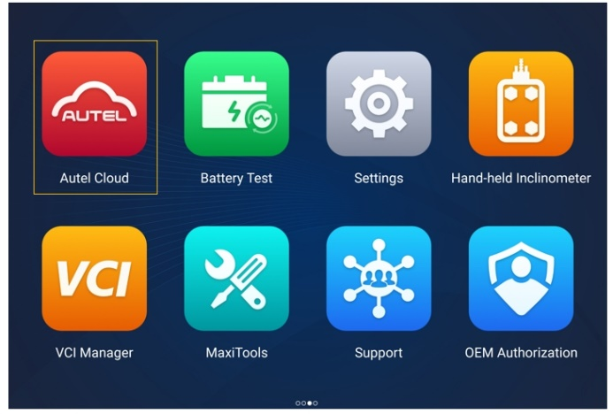
Figur 10-1 Autel Cloud-applikation
- Via Autels webbplats
Besök följande webbplats beroende på din region.
Nordamerika: https://cloud-us.autel.com
Europa: https://cloud-eu.autel.com
NOTERA
Funktionaliteten hos Autel Cloud är densamma oavsett om man använder en MaxiSys-surfplatta eller Autels webbplats. Illustrationerna i den här manualen är baserade på åtkomst till Autel Cloud via MaxiSys-surfplattan.

Registrering och inloggning
För att använda Autel Cloud måste du registrera ett Autel-konto och logga in på ditt konto.
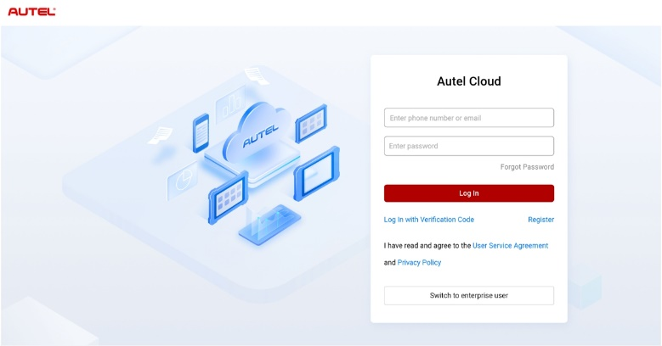
Figur 10-2 Autel Cloud-inloggningsskärm
- För att registrera ett konto
Om du inte har ett Autel-konto än, tryck på Registrera för att skapa ett konto.
- För att logga in på Autel Cloud
Du kan logga in på Autel Cloud med ett lösenord eller en verifieringskod. Eller så kan du logga in som företagsanvändare om du har ett företagskonto.
- För att logga in med ett lösenord: tryck på Logga Med Lösenord anger du ditt telefonnummer eller din e-postadress och ditt lösenord och trycker på Logga in.
- För att logga in med en verifieringskod: tryck på Logga in med verifieringskod, ange ditt telefonnummer och tryck på Begär för att få en verifieringskod. Ange den mottagna verifieringskoden och tryck på Logga in.
- För att logga in som företagsanvändare: tryck på Växla till företagsanvändare för att öppna inloggningsskärmen för Enhets- och rapporthanteringssystemet. Ange ditt telefonnummer eller din e-postadress och ditt lösenord och tryck på Logga in.

Enhetshantering
Med Enhetshantering kan du länka dina enheter, exportera enhetslistor, tilldela reparationsverkstäder och kontrollera enheternas platsfördelning via kartan.

Enhetslista
Efter inloggning startar systemet automatiskt öppnar skärmen Enhetslista.
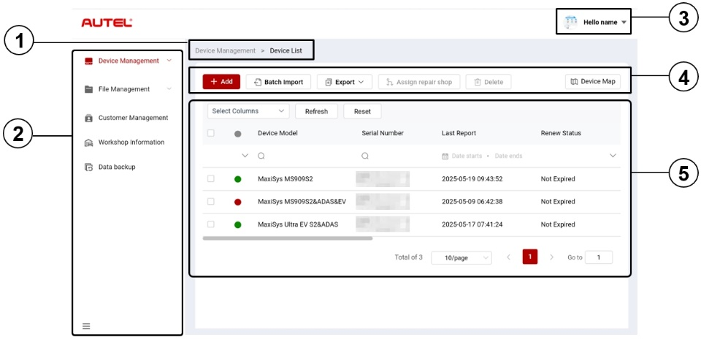
Figur 10-3 Skärm för enhetslista
- Aktuell katalogsökväg
Den aktuella katalogsökvägen visar alla katalognamn för att komma åt den aktuella sidan.
- Navigeringsfält
Navigeringsfältet på vänster sida av skärmen visar huvudmenyn för Autel Cloud-funktionerna. Huvudmenyn inkluderar Enhetshantering, Filhantering, Kundhantering, Verkstadsinformation och Datasäkerhetskopiering. Tryck på  ikonen i det nedre vänstra hörnet av navigeringsfältet för att dölja huvudmenyn och välj den igen för att visa.
- Användarcenter
I användarcentret kan du redigera din personliga profil, skicka in klagomål och feedback samt hantera dina konton.
- Funktionsknappar
Funktionsknapparna inkluderar Lägg till, Batchimport, Export, Tilldela reparationsbutik, Ta bort och Enhetskarta. Funktionerna för dessa knappar beskrivs enligt följande.
Namn | Beskrivning
Tillägga | Lägger till en ny enhet.
Batchimport | Importerar enhetsinformation i omgångar.
Exportera | Exporterar enhetsinformation.
Tilldela reparationsverkstad​ | Tilldelar den valda enheten till en ansluten reparationsverkstad.
Radera | Tar bort den valda enhetsinformationen.
Enhetskarta | Öppnar enhetskartan.
- Huvudsektion
Huvudavsnittet innehåller ett verktygsfält, en informationslista och kontroller för att bläddra bland sidor.
Verktygsfält:
- Välj kolumn — tryck för att välja önskad kolumninformation.
- Uppdatera — tryck för att uppdatera informationslistan.
- Återställ — tryck för att återställa sökkriterierna.
Informationslista:​
- Kryssruta: tryck för att välja ett objekt.
- Sökikoner: tryck på ikonen för att visa sökkriterierna för relevant kolumn; tryck på ikonen för att gå in i sökningen kriterier; tryck på ikonen för att välja ett datum.
Sidvändningskontroller:​​​
- Rullningslist: bläddra åt vänster eller höger för att visa de dolda kolumnerna eller återgå till tidigare kolumner.
- Rullgardinsmeny för objekt per sida: tryck för att välja antalet objekt som visas per sida.
- Föregående/Nästa-knapp: tryck för att gå till föregående eller nästa sida.
- Sidnavigeringsruta: tryck för att ange sidnumret för att hoppa till en specifik sida.
- För att länka enheten / enheterna
- För att länka enheten individuellt
- Tryck på Enhetshantering > Enhetslista för att öppna skärmen Enhetslista.
- Tryck på Lägg till för att öppna skärmen Ny enhet.
- Ange enhetens serienummer och lösenord för enhetsregistrering i inmatningsrutan och välj en ansluten reparationsverkstad. (För att hitta enhetens serienummer och lösenord för enhetsregistrering, gå till Inställningar > Om.)
NOTERA
Fält markerade med en asterisk (*) är obligatoriska.

- Knacka Spara för att spara informationen.
Om det behövs, tryck på Avboka eller den Tryck på ikonen “ X ” för att lämna skärmen.
- Efter att du har sparat visas den länkade enheten på skärmen Enhetslista.
- För att länka flera enheter samtidigt
- Knacka Enhetshantering > Enhetslista för att öppna skärmen Enhetslista.
- Knacka Batchimport för att öppna skärmen Batchimport.
- Tryck på Ladda ner mall för att ladda ner mallen för batchimport av enheter.
- När mallen är ifylld trycker du på Batchimport för att öppna skärmen Batchimport. Välj en verkstad, klicka eller dra filen till uppladdningsområdet och tryck på Bekräfta att du vill importera enhetsinformationen i omgångar.
- Efter importen visas de länkade enheterna på skärmen Enhetslista.
- För att exportera enhetslistan
- Tryck på Enhetshantering > Enhetslista för att öppna skärmen Enhetslista.
- Välj önskad kolumninformation från Välj kolumn och markera rutan för att välja önskad enhetsinformation. Tryck på Exportera och välj ett exportformat för att exportera enhetslistan.
- Att tilldela en verkstad
- Tryck på Enhetshantering > Enhetslista för att öppna skärmen Enhetslista.
- Markera rutan för att välj önskad enhetsinformation och tryck på Tilldela reparationsverkstad för att öppna skärmen Tilldela reparationsverkstad.
- Välj en ansluten verkstad från rullgardinsmenyn och tryck på Bekräfta för att tilldela den valda enheten till önskad verkstad.
- Att visa​ enhetsdetaljer​
Du kan se dina enhetsdetaljer, inklusive enhetsmodell, förnyelsestatus, serienummer etc., och kontrollera rapporterna och lägga till taggar på skärmen Enhetsdetaljer.
För att visa din enhetsinformation, tryck på en enhetsinformation för att öppna skärmen Enhetsinformation.
- Söka efter en enhet
- Tryck på Enhetshantering > Enhetslista för att öppna skärmen Enhetslista.
- Ange eller välj sökkriterierna. Tryck på ikonen för att visa sökkriterierna för relevant kolumn; tryck på ikonen för att ange sökkriterierna; tryck på ikonen för att välja ett datum.
Om det är nödvändigt, tryck på Återställ för att återställa sökkriterierna.
- Skärmen visar resultaten enligt sökkriterierna.

Enhetskarta
För att kontrollera enheternas platsfördelning, utför följande steg.
- Tryck på Enhetskarta för att öppna skärmen Enhetskarta och kontrollera enheternas platsfördelning.
- Tryck på Enhetslista för att stänga skärmen.
NOTERA
Den här funktionen är för närvarande inte tillgänglig i Europa.

Filhantering
Med filhantering kan du hantera rapporter, livedata, bilder och PDF-filer.

Rapporthantering
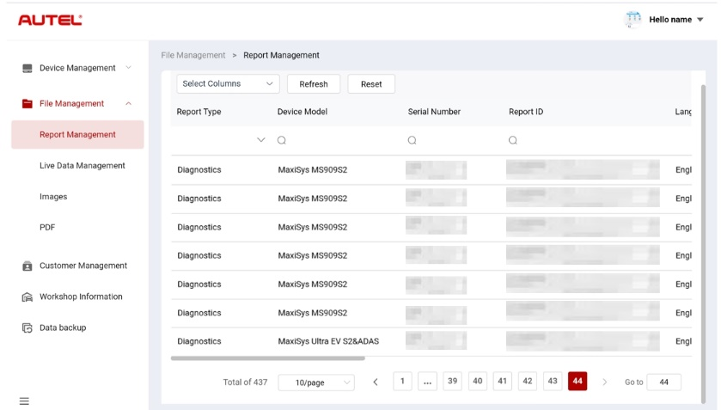
Figur 10-4 Skärmen Rapporthantering
- Så här söker du i en rapport
- Tryck på Filhantering > Rapporthantering för att öppna skärmen Rapporthantering.
- Ange eller välj sökkriterierna. Tryck på ikonen för att visa sökkriterierna för relevant kolumn; tryck på ikonen för att ange sökkriterierna; tryck på ikonen för att välja ett datum.
Om det är nödvändigt, tryck på Återställ för att återställa sökkriterierna.
- Skärmen visar resultaten enligt sökkriterierna.
- Att ladda ner och dela en rapport
- Tryck på en rad med rapportdata för att öppna rapporten.
- Skanna QR-koden eller tryck på ikonen  till höger för att ladda ner rapporten.
- Tryck på ikonen  för att öppna delningsskärmen. Välj E-post eller SMS och tryck på Skicka för att dela rapporten med andra.

Hantering av livedata
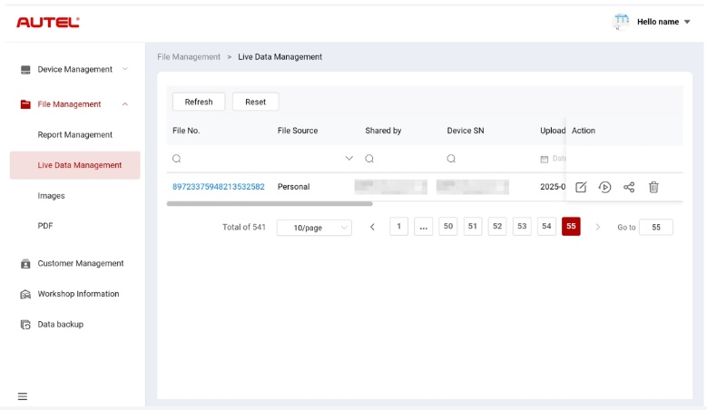
Figur 10-5 Skärm för hantering av livedata
- För att söka efter livedata
- Tryck på Filhantering > Live-datahantering för att öppna skärmen Live-datahantering.
- Ange eller välj sökkriterierna. Tryck på ikonen för att visa sökkriterierna för relevant kolumn; tryck på ikonen för att ange sökkriterierna; tryck på ikonen för att välja ett datum.
Om det är nödvändigt, tryck på Återställ för att återställa sökkriterierna.
- Skärmen visar resultaten enligt sökkriterierna.
- För att lägga till anteckningar till livedata
- Tryck på Filhantering > Live-datahantering för att öppna skärmen Live-datahantering.
- Tryck på ikonen För att visa en textruta, skriv dina anteckningar och tryck på OK för att spara dem.
- För att spela upp livedata
- Tryck på Filhantering > Live-datahantering för att öppna skärmen Live-datahantering.
- Tryck på ikonen eller tryck på filnumret för att öppna skärmen för detaljerade livedata. Livedatafunktionen här liknar den i diagnostikavsnittet. Se Livedata för driftsinstruktioner.
- Att dela livedata
- Tryck på Filhantering > Live-datahantering för att öppna skärmen Live-datahantering.
- Tryck på ikonen för att öppna delningsskärmen.
- Välj en delningsmetod för att distribuera livedatainformationen till andra.
- Att radera livedata
- Tryck på Filhantering > Live-datahantering för att öppna skärmen Live-datahantering.
- Tryck på ikonen och tryck på Bekräfta för att radera livedata.

Bilder
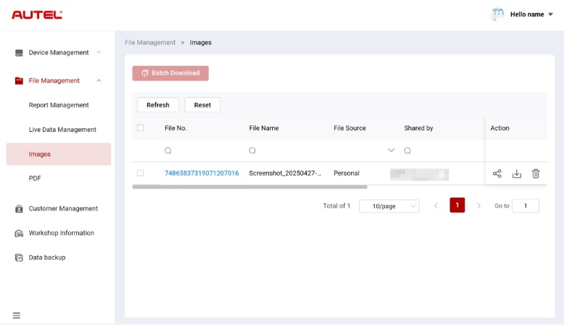
Figur 10-6 Skärmen för bildhantering
- Att söka efter en bild
- Tryck på Filhantering > Bilder för att öppna skärmen Bild.
- Ange eller välj sökkriterierna. Tryck på ikonen för att visa sökkriterierna för relevant kolumn; tryck på ikonen för att ange sökkriterierna; tryck på ikonen för att välja ett datum.
Om det är nödvändigt, tryck på Återställ för att återställa sökkriterierna.
- Skärmen visar resultaten enligt sökkriterierna.
- För att visa en bild
- Tryck på filnumret för att visa bilden.
- Zooma in, zooma ut och vänd bilden efter behov.
- Att dela en bild
- Tryck på Filhantering > Bilder för att öppna skärmen Bild.
- Tryck på ikonen för att öppna delningsskärmen.
- Välj ett delningssätt för att dela bilden med andra.
- För att ladda ner bilder
- Tryck på Filhantering > Bilder för att öppna skärmen Bild.
- Markera rutan för att välja önskade bilder och tryck på Batch Download för att ladda ner de valda bilderna.
Eller så kan du trycka på ikonen för att ladda ner en bild.
- Att radera en bild
- Tryck på Filhantering > Bilder för att öppna skärmen för hantering av livedata.
- Tryck på ikonen och tryck på Bekräfta för att radera bilden.

PDF
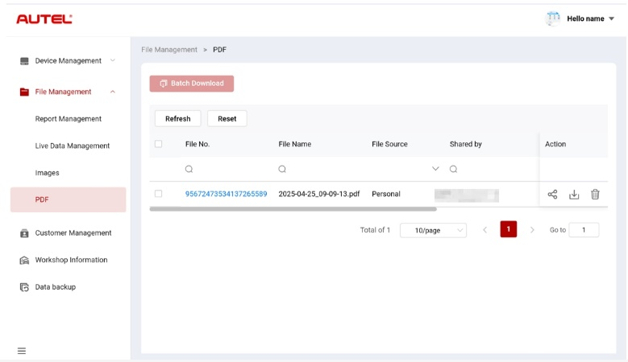
Figur 10-7 Skärmen PDF-filhantering
På PDF-skärmen kan du söka, dela, ladda ner och ta bort PDF-filer. Funktionen på den här skärmen liknar den på bildskärmen. Se Bilder.

Kundhantering
Med kundhantering kan du hantera kundinformation och dela den mellan Autel Cloud och de länkade enheterna.
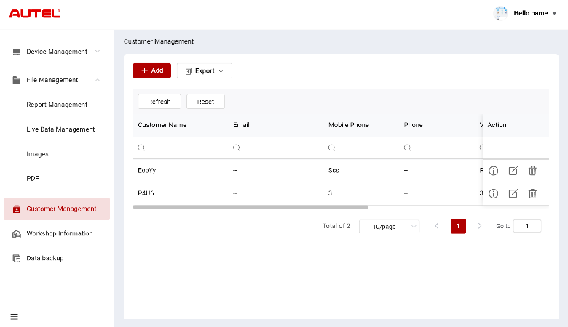
Figur 10-8 Skärm för kundhantering
- För att lägga till en kund
- Tryck på Kundhantering för att öppna skärmen Kundhantering.
- Tryck på Lägg till för att öppna skärmen Lägg till kund. Ange användar- och fordonsinformationen och tryck på Bekräfta för att spara.
NOTERA
Fält markerade med en asterisk (*) är obligatoriska.
Om du behöver lägga till mer fordonsinformation trycker du på Lägg till.
- Den tillagda kunden visas på skärmen Kundhantering.
- För att exportera kundinformation
- Tryck på Kundhantering för att öppna skärmen Kundhantering.
- Tryck på Exportera och välj ett exportformat för att exportera kundinformationen.
- För att söka kundinformation
- Tryck på Kundhantering för att öppna skärmen Kundhantering.
- Ange eller välj sökkriterierna. Tryck på ikonen för att visa sökkriterierna för relevant kolumn; tryck på ikonen för att ange sökkriterierna; tryck på ikonen för att välja ett datum.
Om det är nödvändigt, tryck på Återställ för att återställa sökkriterierna.
- Skärmen visar resultaten enligt sökkriterierna.
- För att visa och redigera kunduppgifter
- Tryck på Kundhantering för att öppna skärmen Kundhantering.
- Tryck på ikonen för att visa kunduppgifter, inklusive användar- och fordonsinformation.
- Tryck på Redigera för att redigera kunduppgifter. Eller tryck på ikonen på skärmen Kundhantering för att redigera kunduppgifter.
Om du behöver lägga till mer fordonsinformation trycker du på Lägg till.
- Tryck på Spara för att spara informationen.
- För att radera kundinformation
- Tryck på Kundhantering för att öppna skärmen Kundhantering.
- Tryck på ikonen och tryck på Bekräfta för att radera kundinformationen.

Verkstadsinformation
Med Verkstadsinformation kan du hantera verkstadsinformation och synkronisera verkstadsinformationen med alla enheter som är kopplade till verkstaden.
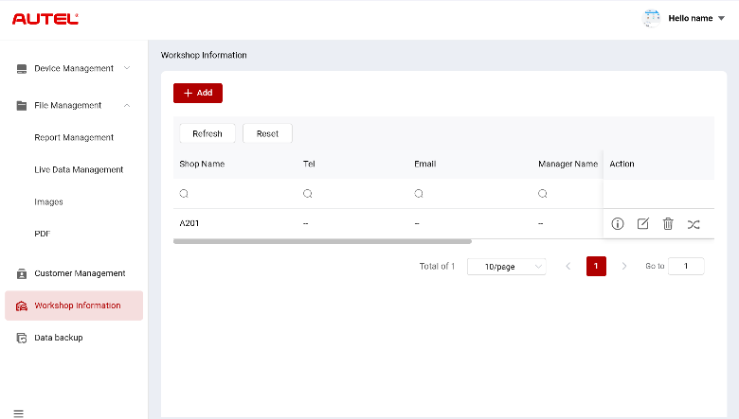
Figur 10-9 Verkstadsinformationsskärm
- till en verkstad
- Tryck på Verkstadsinformation för att öppna skärmen Verkstadsinformation.
- Tryck på Lägg till för att öppna skärmen Skapa verkstad.
- Ange grundläggande information och enhetsinformation och tryck på Spara. Den tillagda verkstaden visas på skärmen Verkstadsinformation.
NOTERA
Fält markerade med en asterisk (*) är obligatoriska.
- För att söka efter en verkstad
- Tryck på Verkstadsinformation för att öppna skärmen Verkstadsinformation.
- Ange eller välj sökkriterierna. Tryck på ikonen för att visa sökkriterierna för relevant kolumn; tryck på ikonen för att ange sökkriterierna; tryck på ikonen för att välja ett datum.
Om det är nödvändigt, tryck på Återställ för att återställa sökkriterierna.
- Skärmen visar resultaten enligt sökkriterierna.
- För att visa och redigera detaljer om verkstaden
- Tryck på Verkstadsinformation för att öppna skärmen Verkstadsinformation.
- Tryck på ikonen för att visa verkstadens detaljer, inklusive grundläggande information och enhetsinformation.
- Tryck på Redigera för att redigera verkstadsuppgifter. Eller tryck på ikonen på skärmen Verkstadsinformation.
Om du behöver lägga till mer enhetsinformation trycker du på Lägg till.
- Tryck på Spara för att spara informationen.
- Så här tar du bort information om verkstaden
- Tryck på Verkstadsinformation för att öppna skärmen Verkstadsinformation.
- Tryck på ikonen och tryck på Bekräfta för att radera verkstadsinformationen.
- Så här synkroniserar du information om verkstaden
- Tryck på Verkstadsinformation för att öppna skärmen Verkstadsinformation.
- Tryck på ikonen och tryck på Bekräfta för att synkronisera verkstadsinformationen med alla enheter som är kopplade till den verkstaden.

Säkerhetskopiering av data
Med Data Backup kan du säkerhetskopiera din MaxiSys-surfplattas data till Autel Cloud. Om din enhet skulle förloras, skadas eller behöva bytas ut, kan du enkelt ladda ner den lagrade data som har säkerhetskopierats till Autel Cloud via surfplattan för att undvika dataförlust.
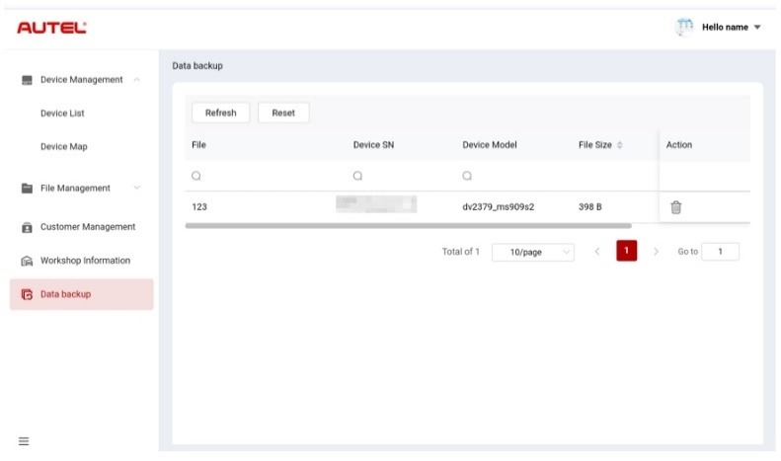
Figur 10-10 Skärm för säkerhetskopiering av data
- För att söka efter säkerhetskopierade data
- Tryck på Datasäkerhetskopiering för att öppna skärmen Datasäkerhetskopiering.
- Ange eller välj sökkriterierna. Tryck på ikonen för att visa sökkriterierna för relevant kolumn; tryck på ikonen för att ange sökkriterierna; tryck på ikonen för att välja ett datum.
Om det är nödvändigt, tryck på Återställ för att återställa sökkriterierna.
- Skärmen visar resultaten enligt sökkriterierna.
- att radera säkerhetskopierade data
- Tryck på Datasäkerhetskopiering för att öppna skärmen Datasäkerhetskopiering.
- Tryck på ikonen och tryck på Bekräfta för att radera säkerhetskopian.

Batteri Test
Batteritestapplikationen låter användaren utföra batteritestfunktioner i och utanför fordonet när BT506-batteritestaren är ansluten till MaxiSys-surfplattan och ett batteri. BT506-batteritestaren gör det möjligt för tekniker att se hälsostatusen för fordonets batteri och elsystem.
NOTERA
Batteritestaren BT506 måste köpas separat.
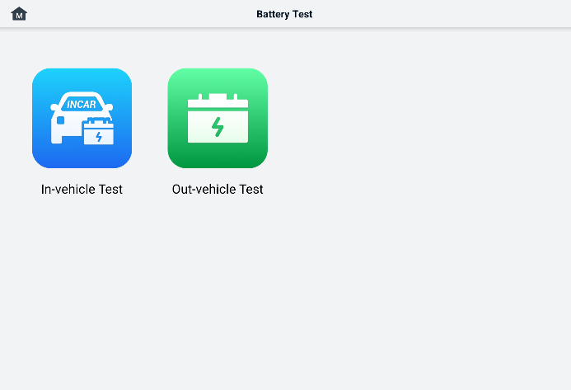
Figur 11-1 Batteritestskärm

MaxiBAS BT506 Batteritestare

Funktionsbeskrivning
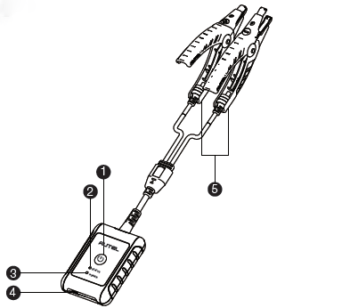
Figur 11-2 MaxiBAS BT506-testare
      - Strömbrytare
      - Status-LED
      - Ström-LED
      - USB-port
      - Batteriklämmakabel
Tabell 11-1 LED-beskrivning
LED | Färg | Beskrivning
Status-LED | Blinkande grönt | Testaren kommunicerar via USB-kabel.
Status-LED | Blinkande blått | Testaren kommunicerar via Bluetooth.
Status-LED | Blinkande rött | Batteriklämmorna är anslutna till fel batteripoler.
Ström-LED | Fast grönt | Testaren är påslagen och batteriet är tillräckligt laddat.
Ström-LED | Blinkande grönt | Testaren laddas. (Lyser med fast grönt sken när batteriet är fulladdat.)
Ström-LED | Fast rött | Enheten är i startläge.
Ström-LED | Blinkande rött | Batterinivån är låg. Vänligen ladda.

Kraftkällor
MaxiBAS BT506-testaren kan få ström från följande källor:
- Internt batteripaket
- AC/DC-strömförsörjning
VIKTIG
Ladda inte testaren när temperaturen är under 0°C (32°F) eller över 45 °C (113°F).

Internt batteripaket
Batteritestaren MaxiBAS BT506 kan drivas med det interna laddningsbara batteriet.

AC/DC-strömförsörjning — Använda nätadaptern
Batteritestaren MaxiBAS BT506 kan strömförsörjas från ett eluttag med hjälp av AC/DC-nätadaptern. AC/DC-strömförsörjningen laddar även det interna batteriet.

Tekniska specifikationer
Tabell 11-2 Tekniska specifikationer
Punkt | Beskrivning
Anslutning | - USB 2.0, Typ C  - Bluetooth 4.2
Ingångsspänning | 5 V likström
Arbetsström | < 150 mA vid 12 V DC
Internt batteri | 3,7 V/800 mAh litiumjonpolymerbatteri
CCA-intervall | 100 till 2000 A
Spänningsområde | 1,5 till 16 V
Arbetstemperatur | -10°C till 50°C (14°F till 122°F)
Lagringstemperatur | -20°C till 60°C (-4°F till 140°F)
Mått (L x B x H) | 107 mm (4,21 tum) x 75 mm (2,95 tum) x 26 mm (1,02 tum) (klämma medföljer ej)
Vikt | 320 g (0,7 pund)

Testförberedelse

Inspektera batteriet
Innan du påbörjar ett test, kontrollera batteriet för:
- Sprickbildning, buckling eller läckage. Om du ser något av dessa fel, byt ut batteriet.
- Korroderade, lösa eller skadade kablar och anslutningar. Reparera eller byt ut vid behov.
- Korrosion på batteripolerna och smuts eller syra på höljets ovansida. Rengör höljet och polerna med en stålborste och en blandning av vatten och bikarbonat.

Anslut batteritestaren
- För att para ihop med MaxiSys-surfplattan
- Slå på både MaxiSys-surfplattan och batteritestaren BT506. Se till att enheterna är tillräckligt laddade innan du börjar.
- Aktivera Bluetooth på surfplattan genom att trycka på VCI-ansvarig > BAS BT. Tryck på Skanna i det övre högra hörnet. Enheten börjar söka efter tillgängliga parkopplingsenheter.
- Beroende på vilken typ av batteritestare det är kan enhetens namn visas som "Maxi" med suffixet på ett serienummer. Välj lämplig enhet för parkoppling.
- När parkopplingen är lyckad kommer anslutningsstatusen att vara "Ansluten".

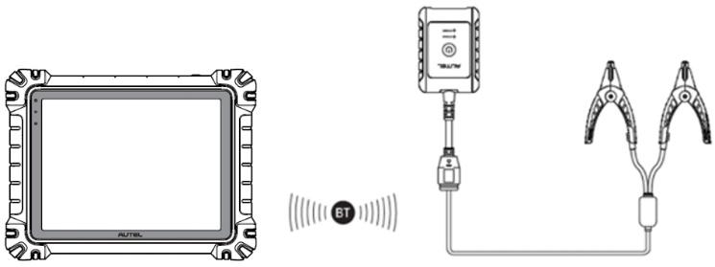
Figur 11-3 Exempel på anslutning av batteritestare 1
- För att ansluta till ett batteri
  - Anslut den röda klämman till batteriets positiva (+) pol.
  - Anslut den svarta klämman till batteriets negativa (−) pol.
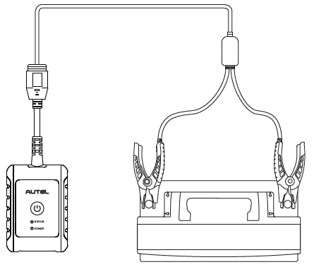
Figur 11-4 Exempel på anslutning av batteritestare 2

Test i fordon
Fordonstestet används för att testa batterier som är installerade i ett fordon. Ett fordonstest inkluderar batteritest, startmotortest och generatortest. Dessa tester hjälper till att fastställa batteriets, startmotorns och generatorns tillstånd.
VIKTIG
En ansvarsfriskrivning visas när du använder en funktion på startskärmen för första gången. Läs slutanvändaravtalet och tryck på Godkänn för att fortsätta. Om du trycker på Avböj kommer du inte att kunna använda funktionerna korrekt.
Innan du testar ett batteri, se till att batteritestaren är parad ihop med surfplattan via Bluetooth och korrekt ansluten till ett batteri.
- För att starta testet i fordonet
- Tryck på Batteritest på MaxiSys jobbmeny. Välj Test i fordon.
- Bekräfta fordonsinformationen på vänster sida av skärmen. Se till att VIN-numret är angett.
- Bekräfta din batteriinformation, inklusive spänning, typ, standard och kapacitet. Tryck på Nästa för att fortsätta med testfunktionerna i fordonet.
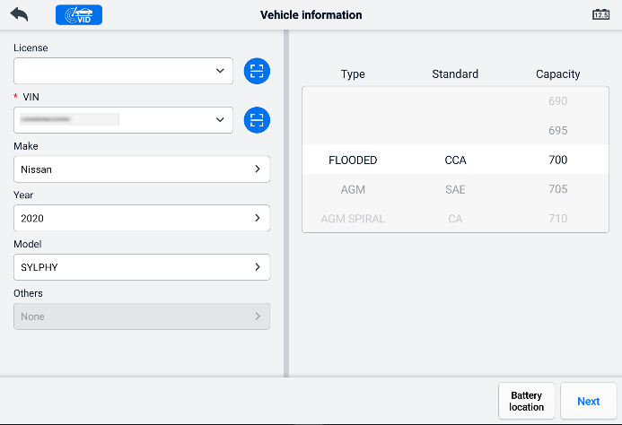
Figur 11-5 Batteriinformationsskärm
NOTERA
I inställningsprogrammet kan du med alternativet Batteritest ändra kravet för att ange VIN-information. Om inställningen är aktiverad är det inte längre obligatoriskt att ange VIN-numret.
Se tabellen nedan för en lista över knappar som kan visas när du använder funktionerna:
Tabell 11-3 Knappar i verktygsfältet överst
Knapp | Namn | Beskrivning
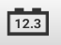 | Batterianslutning | Värdet på ikonen anger realtidsspänningen för det testade batteriet. I batteritestet blir knappen grön om batteriet är i gott skick, annars blir den röd.
 | Utgång | Återgår till Jobbmenyn.
 | Tillbaka | Återgår till föregående skärm.
 | Nästa | Tryck för att fortsätta.

Batteritest
- Följ instruktionerna på skärmen. Markera rutorna när alla obligatoriska uppgifter är slutförda och tryck på Starta testning.
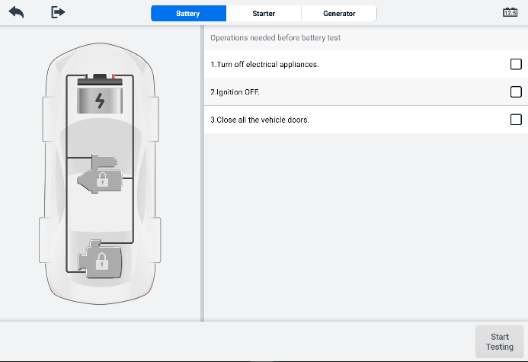
Figur 11-6 Batteriskärm
- Vänta tills testet är klart. Testresultaten visas på verktyget.
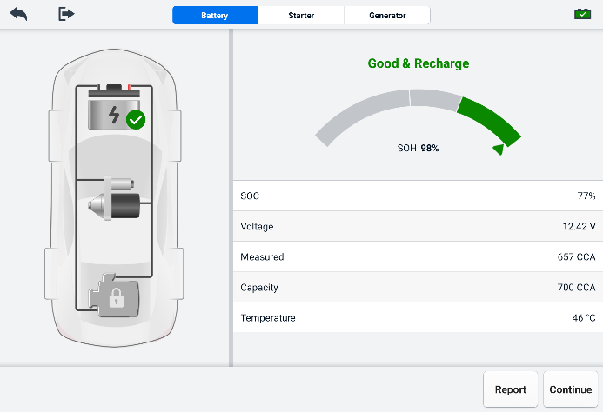
Figur 11-7 Skärm för batteritestresultat
Tabell 11-4 Testresultat
Resultat | Beskrivning
Bra batteri | Batteriet är bra.
Bra & Ladda om | Batteriet är bra men otillräckligt laddat. Ladda batteriet.
Ladda och testa om | Batteriet behöver laddas för att fastställa dess skick.
Dålig cell | Byt ut batteriet.
Byt batteri | Byt ut batteriet.

NOTERA
Utför alltid batteritestet innan du fortsätter med startmotor- och generatortesterna.

Starttest
Följ instruktionerna på skärmen för att slutföra testet. Starta motorn och låt den gå på tomgång. Testresultaten visas enligt följande:
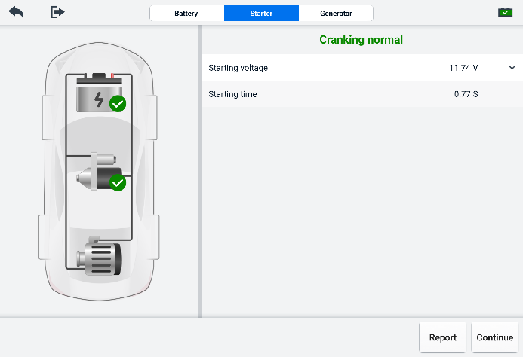
Figur 11-8 Resultatskärm för starttest
Tabell 11-5 Resultat av starttestet
Resultat | Beskrivning
Starta normalt | Förrätten är bra.
För låg ström | Låg momentan urladdningskapacitet.
För låg spänning | Låg batterilagringskapacitet.
Inte påbörjad | Startmotorn detekteras inte för start.

Generatortest
Följ instruktionerna på skärmen för att slutföra testet. Testresultaten visas enligt följande:
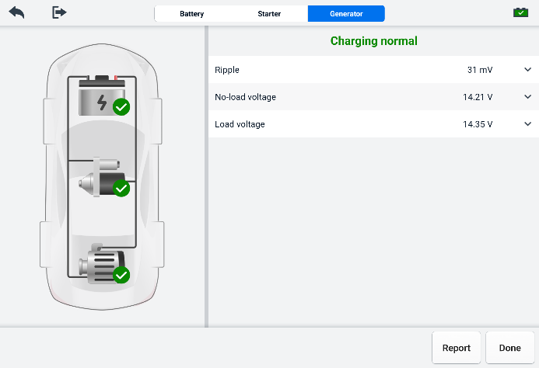
Figur 11-9 Skärmbild för generatortestresultat
Tabell 11-6 Resultat av generatortest
Resultat | Beskrivning
Laddning normal | Generatorn fungerar normalt.
För låg utgång | - Remmen som förbinder startmotorn och generatorn är lös.  - Kabeln som förbinder startmotorn och batteriet är lös eller korroderad.
För hög utgång | - Generatorn är inte korrekt ansluten till jord.  - Spänningsjusteraren är trasig och behöver bytas ut.
Rippeln är för stor | Kommuteringsdioden är trasig.
Ingen utgång | - Kabeln är lös.  - Vissa fordon med strömhanteringssystem tillhandahåller ingen laddningsväg på grund av batteriets tillräckliga laddningskapacitet.  - Generatorn eller spänningsjusteraren är trasig och behöver bytas ut.

Test utanför fordon
Test utanför fordonet används för att testa batteriernas skick som inte är anslutna till fordonet. Denna funktion syftar till att kontrollera batteriets hälsostatus.

Testprocedur
- För att starta testet utanför fordonet
- Anslut testklämmorna till batteriets poler.
- Tryck på Batteritest på MaxiSys jobbmeny. Välj Test utanför fordon.
- Välj lämplig batterityp, klassificeringsstandard och CCA-värde. Tryck på Starta testning för att starta testet.
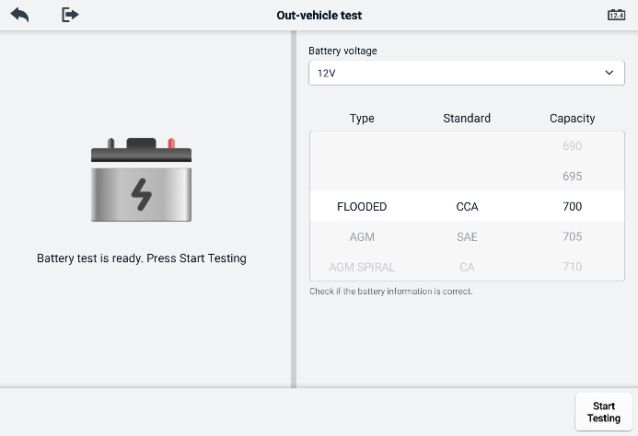
Figur 11-10 Testskärm utanför fordonet
- Testresultaten visas inom några sekunder.
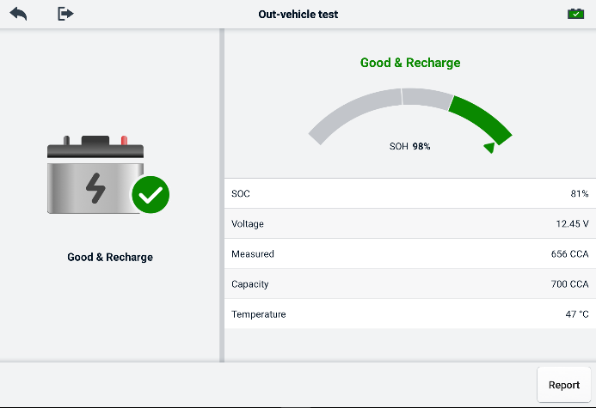
Figur 11-11 Skärmbild för testresultat utanför fordonet

Testresultat
Tabell 11-7 Resultat av test utanför fordonet
Resultat | Beskrivning
Bra batteri | Batteriet uppfyller erforderliga standarder.
Bra & Ladda om | Batteriet är bra, men har låg laddning. Ladda batteriet helt. Kontrollera orsakerna till den låga laddningen.
Ladda och testa om | Batteriet behöver laddas för att fastställa dess skick.
Byt batteri | Batteriet uppfyller inte branschgodkända standarder.
Dålig cell | Batteriet uppfyller inte branschgodkända standarder.

Inställningar
Gå till inställningsmenyn för att justera standardinställningarna och visa information om MaxiSys-systemet. Följande alternativ är tillgängliga för MaxiSys-systeminställningarna:
- Enhet
- Språk
- Utskriftsinställningar
- Rapportinställningar
- Push-meddelande
- Automatisk uppdatering
- ADAS-inställningar
- OBFCM-uppladdning
- Fordonslista
- App-sortering
- Batteritest
- Lands-/regionskod
- Lagar och förordningar
- Systeminställningar
- Om

Enhet
Det här alternativet låter dig ändra måttenheten för diagnossystemet.
- För att justera enhetsinställningen
- Tryck på Inställningar-appen på MaxiSys jobbmeny.
- Tryck på alternativet Enhet i den vänstra kolumnen.
- Välj lämplig måttenhet. En bockmarkering visas till höger om den valda enheten.
- Tryck på Hem-knappen i det övre vänstra hörnet för att återgå till MaxiSys-jobbmenyn, eller välj ett annat inställningsalternativ för systeminstallationen.

Språk
Det här alternativet låter dig justera visningsspråket för MaxiSys-systemet.
- För att justera språkinställningen
- Tryck på Inställningar-appen på MaxiSys jobbmeny.
- Tryck på alternativet Språk i den vänstra kolumnen.
- Välj lämpligt språk. En bockmarkering visas till höger om det valda språket.
- Tryck på Hem-knappen i det övre vänstra hörnet för att återgå till MaxiSys-jobbmenyn, eller välj ett annat inställningsalternativ för systeminstallationen.

Utskriftsinställningar
Det här alternativet låter dig skriva ut från surfplattan till en nätverksskrivare via en dator.
- För att konfigurera skrivaranslutningen
- Tryck på Inställningar på MaxiSys jobbmeny.
- Tryck på Utskriftsinställningar på vänster kolumn.
- Tryck på Skriv ut via PC-länk eller Skriv ut via Wi-Fi för att aktivera utskriftsfunktionen, vilket gör att enheten kan skicka filer till skrivaren via datorn via Wi-Fi eller Ethernet-anslutning.
- Tryck på Hem-knappen i det övre vänstra hörnet för att återgå till MaxiSys-jobbmenyn, eller välj ett annat inställningsalternativ för systeminstallationen.

Utskriftsoperationer
- Så här installerar du MaxiSys-skrivardrivrutinen
- Ladda ner Maxi PC Suite från www.autel.com > Support > Nedladdningar > Autel Update Tools och installera det på en Windows-baserad dator.
- Dubbelklicka på Setup.exe.
- Välj installationsspråk så laddas guiden.
- Följ instruktionerna på skärmen och klicka på Nästa för att fortsätta.
- Klicka på Installera så installeras skrivardrivrutinen på datorn.
- Klicka på Slutför för att slutföra installationen.

NOTERA
MaxiSys-skrivaren startar automatiskt efter installationen. Datorn, skrivaren och surfplattan måste vara anslutna till samma nätverk.
Det här avsnittet beskriver hur man tar emot filer från MaxiSys-surfplattan och skriver ut via datorn.
NOTERA
- Se till att surfplattan är ansluten till samma nätverk som din dator, antingen via Wi-Fi eller LAN, innan du skriver ut.
- Se till att datorn som är installerad med programmet Utskriftstjänster är ansluten till en skrivare.
- För att skriva ut via datorn
- Se till att surfplattan är ansluten till datornätverket, antingen via Wi-Fi eller LAN, innan du skriver ut.
- Kör PC Link-programmet på datorn.
- Välj fliken MaxiSys-skrivare.
- Tryck på knappen Skriv ut i surfplattans verktygsfält. Ett dokument skickas till datorn.
    - Om automatisk utskrift Om alternativet i MaxiSys-skrivaren är valt, skriver MaxiSys-skrivaren ut det mottagna dokumentet automatiskt.
    - Om alternativet Automatisk utskrift inte är valt klickar du på knappen Öppna PDF-fil för att visa filerna. Markera den/de fil(er) som ska skrivas ut och klicka på Skriv ut.
NOTERA
För att bekräfta att skrivaren fungerar normalt kan du klicka på Testutskrift i PC Link-programmet.

Rapportinställningar
Den​ alternativ, såsom skanningsrapport, rapportöverföring till molnet, försäkringsinformation och OBD-klarstatus, är tillgängliga i funktionen Rapportinställningar. Tryck på PÅ/AV-knappen för att aktivera/inaktivera önskad funktion. Om knappen visas blått indikerar det att den valda funktionen är aktiverad. Om knappen visas grått indikerar det att den valda funktionen är inaktiverad.
- För att aktivera funktionen Rapportuppladdning till molnet
- Tryck på Inställningar-appen på MaxiSys jobbmeny.
- Tryck på alternativet Rapportinställningar i den vänstra kolumnen.
- Leta reda på funktionen Rapportuppladdning till molnet och slå sedan på knappen. Välj Manuellt eller Automatiskt baserat på den faktiska situationen.
- Tryck på Hem-knappen i det övre vänstra hörnet för att återgå till MaxiSys-jobbmenyn, eller välj ett annat inställningsalternativ för systeminstallationen.
OBD-klarstatus är inaktiverad som standard. OBD-klarstatusen avläses automatiskt i den automatiska skanningsfunktionen när knappen OBD-klarstatus är aktiverad.

Push-meddelande
Det här alternativet låter dig hantera aviseringar. Aviseringsinställningen är aktiverad som standard och kan inte stängas av av användare, så att vissa systemaviseringar, till exempel systemsäkerhetsvarningar, inte blockeras. Internetåtkomst krävs för att ta emot onlinemeddelanden.
- För att hantera andra aviseringar
- Tryck på Inställningar på MaxiSys jobbmeny.
- Tryck på Push-meddelanden i den vänstra kolumnen.
- Tryck på knappen till höger för att öppna en rullgardinsmeny.
- Det finns fyra alternativ: Aktivera alla aviseringar, Begränsa till 3 aviseringar eller färre per vecka, Begränsa till 1 avisering per vecka och Inaktivera alla aviseringar. Välj vilket du vill.
- Tryck på Hem i det övre vänstra hörnet för att återgå till MaxiSys jobbmeny. Eller välj ett annat inställningsalternativ för systeminstallationen.
NOTERA
- Aviseringar visas på skärmen. Dra skärmen uppifrån för att kontrollera de mottagna meddelandena. Om meddelandelistan täcker mer än en skärm, dra listan uppåt eller nedåt för att visa dem.
- Genom att trycka på ett specifikt meddelande startas motsvarande program. Om du till exempel trycker på en uppdateringsavisering startas uppdateringsprogrammet.

Automatisk uppdatering
Den automatiska uppdateringen gör att verktyget automatiskt uppdaterar operativsystemet, MaxiSys-systemet och fordonets täckningsprogramvara. Var och en kan konfigureras för att uppdateras automatiskt vid en viss tidpunkt. Tryck på PÅ/AV-knappen för att aktivera/avaktivera önskad automatisk uppdateringstid.
- För att ställa in automatisk system- eller fordonsuppdatering
- Tryck på Inställningar-appen på MaxiSys jobbmeny.
- Tryck på alternativet Automatisk uppdatering i den vänstra kolumnen. De tre alternativen för automatisk uppdatering visas till höger på skärmen.
- Välj den uppdateringstyp som ska schemaläggas. Slå på knappen.
- Tryck på tiden för att ställa in tid på dagen för uppdatering. Om uppdateringstiden är inställd och enheten är ansluten till internet uppdateras den valda programvaran automatiskt vid den konfigurerade tiden.

ADAS-inställningar
- För att aktivera MaxiSys ADAS-kalibreringen
      - Bekräfta att den registrerade MaxiSys-surfplattan har tillgängliga uppdateringar.
      - Välj Inställningar på MaxiSys jobbmeny.
      - Tryck på alternativet ADAS-inställningar i den vänstra kolumnen.
      - Skanna QR-koden på ADAS-ramen för att binda, eller ange ramens serienummer manuellt när QR-koden inte är tillgänglig.
      - Ange valideringskoden från ADAS-kalibreringskortet.
      - Systemet återställs och jobbmenyn visas när registreringen är klar.

OBFCM-uppladdning
Det här alternativet låter dig ladda upp koldioxidutsläppsrelaterade data (OBFCM-data) från personbilar och lätta nyttofordon till övervakningsbakgrunden för det europeiska landet.
Slå på knappen för att aktivera den här funktionen och välj sedan motsvarande land och fyll i OBFCM-övervakningsserverns adress. När inställningen är klar väljer du EOBD-programvaran i diagnostikapplikationen. Efter att ha läst OBFCM-data i fordonsinformationen kan data skickas till övervakningsservern i motsvarande land.
NOTERA
Aktivera inte den här funktionen i länder utanför Europa eller när OBFCM-övervakningsdata inte behövs för att skickas in.

Fordonslista
Det här alternativet låter dig sortera fordonen antingen alfabetiskt eller efter användningsfrekvens.
- Så här justerar du inställningen för fordonslistan
- Tryck på Inställningar-appen på MaxiSys jobbmeny.
- Tryck på Fordonslista i den vänstra kolumnen.
- Välj önskad sorteringstyp. En bockmarkering visas till höger om det valda objektet.
- Tryck på Hem-knappen i det övre vänstra hörnet för att återgå till MaxiSys-jobbmenyn, eller välj ett annat inställningsalternativ för systeminstallationen.

Appsortering
Det här alternativet låter dig lista applikationerna efter behov på varje skärm. Dra apparna uppåt och nedåt för att behålla ofta använda applikationer på den första eller andra skärmen i MaxiSys jobbmeny.

Batteritest
Den här funktionen låter dig ändra kravet för att ange VIN-information. Om inställningen är aktiverad är det inte längre obligatoriskt att ange VIN-numret.

Lands-/regionskod
Den här funktionen ger Wi-Fi-kanalalternativ för olika landsregioner för att säkerställa pålitlig och stabil Wi-Fi-kommunikation. Anslut surfplattan till VCI2 innan du gör justeringar.
- Så här justerar du inställningen för landskod
- Tryck på Inställningar-appen på MaxiSys jobbmeny.
- Tryck på alternativet Lands-/regionskod i den vänstra kolumnen.
- Välj lämpligt land/region. Ett bekräftelsemeddelande visas.
- Tryck på Hem-knappen i det övre vänstra hörnet för att återgå till MaxiSys-jobbmenyn, eller välj ett annat inställningsalternativ för systeminstallationen.
NOTERA
Om surfplattan inte hittar VCI2 via Wi-Fi-anslutning efter att du har ställt in landskoden, anslut VCI2 till surfplattan via USB-kabel eller Bluetooth-anslutning för att försöka igen.

Lagar och förordningar
Den här funktionen ger information om lagar och förordningar, inklusive slutanvändaravtal, produktfriskrivning och integritetspolicy. Läs dessa lagar och förordningar noggrant innan du använder den här produkten.

Systeminställningar
Den här funktionen ger dig direktåtkomst till Android-systeminställningarna, där du kan justera olika systeminställningar för Android-systemplattformen, inklusive trådlösa och nätverksinställningar, olika enhetsinställningar som ljud och skärm, samt systemsäkerhetsinställningar, och kontrollera relaterad information om Android-systemet. Se Android-dokumentationen för ytterligare information.

Om
Funktionen Om ger information om MaxiSys-diagnosenheten, inklusive produktnamn, version, hårdvara och serienummer.
- För att kontrollera MaxiSys produktinformation i Om
- Tryck på Inställningar-appen på MaxiSys jobbmeny.
- Tryck på alternativet Om i den vänstra kolumnen. Produktinformationsskärmen visas till höger.
- Tryck på Hem-knappen i det övre vänstra hörnet för att återgå till MaxiSys-jobbmenyn, eller välj ett annat inställningsalternativ för systeminstallationen.

Uppdatera
Uppdateringsapplikationen på surfplattan laddar ner den senaste versionen av programvaran. Uppdateringarna förbättrar MaxiSys-applikationernas funktioner, vanligtvis genom att lägga till nya tester, ny modelltäckning eller genom att lägga till nya eller förbättrade applikationer.
Surfplattan söker automatiskt efter tillgängliga uppdateringar för all MaxiSys-programvara när den är ansluten till internet. Alla uppdateringar som hittas kan laddas ner och installeras på enheten.
NOTERA
Se till att surfplattan är registrerad innan du använder uppdateringsapplikationen. Se Autel Användarcenter för en omfattande registreringsguide.
- För att uppdatera programvaran
- Slå på surfplattan och se till att den är ansluten till en strömkälla och har en stabil internetanslutning.
- Tryck på knappen Uppdatera applikation i MaxiSys jobbmeny. Skärmen Uppdatera applikation visas.
- På uppdateringsskärmen trycker du på knappen Hämta för att uppdatera det/de specifika objektet/objekten eller trycker på knappen Uppdatera alla för att uppdatera alla tillgängliga objekt.
- Tryck på Mer för att se information om alla tillgängliga uppdateringar. Du kan också trycka på knappen Hämta eller Uppdatera alla för att få uppdateringar.
- Under uppdateringen trycker du på ikonen för att pausa uppdateringsprocessen. Tryck på ikonen för att återuppta uppdateringen och processen fortsätter från pauspunkten.
- När uppdateringsprocessen är klar installeras programvaran automatiskt. Den nya versionen ersätter den äldre versionen.
NOTERA
För kontohantering, gå till fliken Medlemscenter.

VCI-ansvarig
VCI Manager är en applikation för att ansluta MaxiSys-surfplattan till VCI2. Den här applikationen låter dig para ihop surfplattan med VCI2 och kontrollera kommunikationsstatusen. Du kan antingen upprätta anslutningen via Bluetooth eller Wi-Fi, där det senare är stabilare och snabbare för moduldrift.
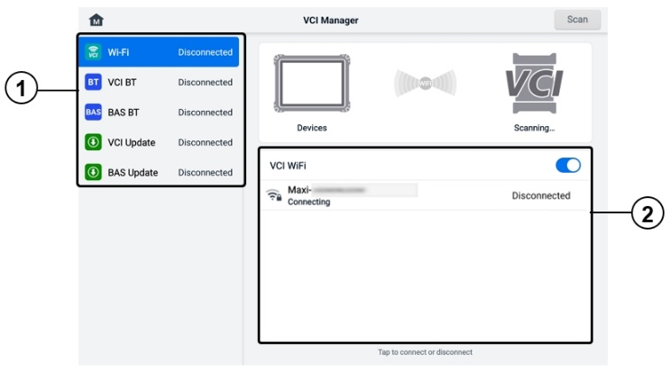
Figur 14-1 VCI-hanterarens skärm
- Förbindelse Läge: fem anslutningslägen är tillgängliga. Anslutningsstatusen visas bredvid varje läge.
- Wi-Fi-anslutning — när enheten är ansluten till en trådlös enhet visas anslutningsstatusen som "Ansluten". Annars visas den som "Frånkopplad".
- VCI Bluetooth-parkoppling — när VCI2 är parkopplad med surfplattan via Bluetooth visas anslutningsstatusen som "Ansluten". Annars visas den som "Frånkopplad".
- BAS Bluetooth-parkoppling — när den är parkopplad med en batteritestare via Bluetooth visas anslutningsstatusen som "Ansluten". Annars visas den som "Frånkopplad".
- VCI-uppdatering — ansluter VCI2 till diagnostikplattan och uppdaterar sedan VCI2:s firmware via plattan.
- BAS-uppdatering — ansluter batteritestaren till diagnostikplattan och uppdaterar sedan batteritestarens firmware via surfplattan.
- Inställningar: i det här avsnittet kan du hantera trådlös parkoppling eller konfigurera nätverksanslutning. Växla PÅ/AV-knappen till PÅ. De tillgängliga enheterna för parkoppling visas. Tryck på önskad enhet för att starta parkopplingen.

Wi-Fi-anslutning
Wi-Fi-anslutning är en avancerad funktion för snabb anslutning med VCI2. Eftersom Wi-Fi-anslutningen stöder 5G delar MaxiSys-surfplattan och VCI2 en snabbare och stabilare anslutning när man använder den här kommunikationsmetoden.
- För att ansluta VCI2 till surfplattan via Wi-Fi
- Slå på surfplattan.
- Anslut 26-polig ände av huvudkabeln till VCI2:s fordonsdatakontakt.
- Anslut den 16-poliga änden av huvudkabeln till fordonets datalänkskontakt (DLC).
- Tryck på VCI-ansvarig på MaxiSys Job-menyn på surfplattan.
- Tryck på Wi-Fi-knappen alternativet i vänsterkolumnen.
- Växla PÅ/AV-knappen till PÅ. Tryck på Skanna i det övre högra hörnet. Enheten börjar söka efter tillgängliga enheter.
- Beroende på vilken VCI2-typ du använder kan enhetsnamnet visas som "Maxi" med suffixet av ett serienummer. Välj lämplig enhet för anslutning.
- När anslutningen är upprättad visas anslutningsstatusen som "Ansluten".
- VCI2-knappen i systemets navigeringsfält längst ner på skärmen visar en grön Wi-Fi-ikon, vilket indikerar att surfplattan är ansluten till VCI2.
- Tryck på den anslutna enheten igen för att koppla bort enheten.
NOTERA
För att säkerställa en snabb anslutning, vänligen anslut i en stabil nätverksmiljö.

VCI Bluetooth-parning
Bluetooth-parning är det grundläggande sättet för trådlös anslutning. VCI2 måste antingen vara ansluten till ett fordon eller till en tillgänglig strömkälla, så att den är påslagen under synkroniseringsproceduren. Se till att surfplattan har ett laddat batteri eller är ansluten till en AC/DC-strömkälla.
- För att para ihop VCI2 med surfplattan
- Slå på surfplattan.
- Anslut 26-polig ände av huvudkabeln till VCI 2:s fordonsdatakontakt.
- Anslut den 16-poliga änden av huvudkabeln till fordonets datalänkskontakt (DLC).
- Tryck på VCI-ansvarig på MaxiSys Job-menyn på surfplattan.
- Tryck på alternativet VCI BT i den vänstra kolumnen.
- Växla PÅ/AV-knappen till PÅ. Tryck på Skanna i det övre högra hörnet. Enheten börjar söka efter tillgängliga parkopplingsenheter.
- Beroende på vilken VCI2-typ du använder kan enhetsnamnet visas som "Maxi" med suffixet av ett serienummer. Välj lämplig enhet för parkoppling.
- När parkopplingen är lyckad visas anslutningsstatusen som "Ansluten".
- Vänta några sekunder, så visar VCI2-knappen i systemets navigeringsfält längst ner på skärmen en grön BT-ikon, vilket indikerar att surfplattan är ansluten till VCI2.
- Tryck på den anslutna enheten igen för att koppla bort enheten.
NOTERA
En VCI2-enhet kan endast paras ihop med en surfplatta åt gången, och när den väl har parats ihop kommer enheten inte att kunna upptäckas av någon annan enhet.

BAS Bluetooth-parning
Batteritestaren BT506 kan anslutas till surfplattan via Bluetooth. Se till att batteritestaren BT506 är tillräckligt laddad eller ansluten till en extern strömförsörjning före användning.
- För att para ihop batteritestaren med surfplattan
- Slå på surfplattan och batteritestaren.
- Tryck på VCI-ansvarig på MaxiSys Job-menyn på surfplattan.
- Tryck på BAS BT alternativet i vänsterkolumnen.
- Växla PÅ/AV-knappen till PÅ. Tryck på Skanna längst upp till höger på skärmen. Enheten börjar söka efter tillgängliga enheter att para ihop med.
- Beroende på vilken typ av batteritestare det är kan enhetens namn visas som "Maxi" med tillägget till batteritestarens serienummer. Välj lämplig enhet för parkoppling.
- När parkopplingen är lyckad visar anslutningsstatusen "Ansluten".

VCI-uppdatering
VCI-uppdateringen tillhandahåller den senaste uppdateringen för den anslutna VCI2. Innan du uppdaterar VCI2-firmwaren, se till att surfplattans nätverk är stabilt och lämna inte sidan VCI-uppdatering under uppgraderingen.
- För att uppdatera VCI2
- Slå på surfplattan.
- Anslut VCI2 till surfplattan via USB-kabel.
- Tryck på VCI-ansvarig på MaxiSys Job-menyn på surfplattan.
- Tryck på alternativet VCI-uppdatering i den vänstra kolumnen.
- Om den installerade versionen inte är den senaste visas både den aktuella och den senaste versionen på skärmen efter några sekunder. Tryck på Uppdatera nu för att uppdatera VCI2 om tillgängligt.

BAS-uppdatering
Innan du uppdaterar batteritestarens firmware, se till att nätverksanslutningen är stabil.
- För att uppdatera batteritestarens firmware
- Slå på surfplattan och batteritestaren.
- Anslut batteritestaren till surfplattan via Bluetooth eller USB-kabel.
- Tryck på VCI-ansvarig -applikationen på MaxiSys-jobbmenyn på surfplattan.
- Tryck på alternativet BAS-uppdatering i den vänstra kolumnen.
- Om den installerade versionen inte är den senaste visas den aktuella versionen och den senaste versionen på skärmen efter några sekunder. Tryck på Uppdatera nu för att uppdatera BAS-firmware om tillgänglig.
NOTERA
Lämna inte BAS-uppdateringssidan under uppgraderingen.

Handhållen lutningsmätare
Anslut den handhållna lutningsmätaren till MaxiSys-surfplattan och öppna appen Handhållen lutningsmätare. Den kan noggrant mäta Mercedes-Benz-fordons körhöjd, vilket är en databas för att justera värdena för hjulcamber, caster och toe under hjulinställningsproceduren.
- För att mäta körhöjden på ett Mercedes-Benz-fordon
- Anslut den handhållna lutningsmätaren till USB-porten på MaxiSys-surfplattan med den medföljande USB-kabeln.
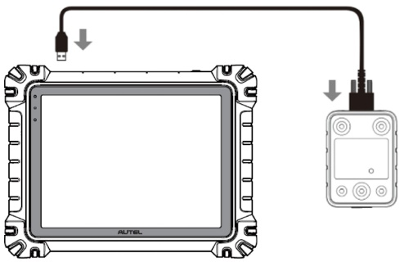
Figur 15-1 Ansluta MaxiSys-surfplatta och handhållen lutningsmätare
- Tryck på knappen Handhållen lutningsmätare på MaxiSys Jobbmeny för att öppna skärmen för val av fordonsserie.
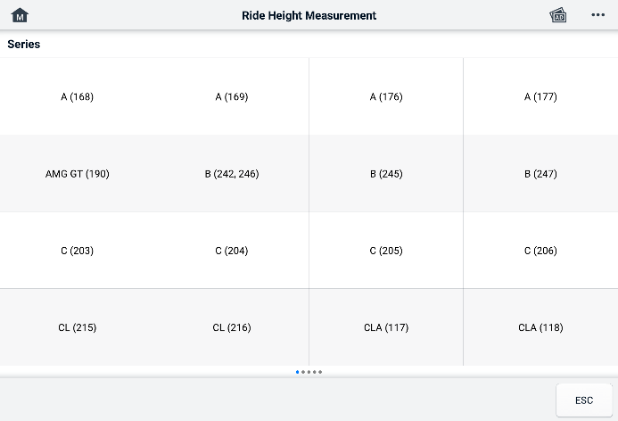
Figur 15-2 Skärm för val av fordonsserie
- Följ instruktionerna på skärmen för att mäta körhöjden. De uppmätta resultaten laddas automatiskt upp till surfplattan och visas i motsvarande inmatningsruta.
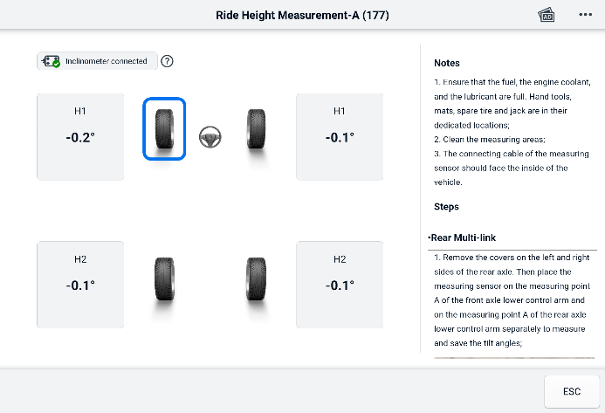
Figur 15-3 Resultatskärm för körhöjdsmätning
NOTERA
Tryck på knappen i skärmens övre högra hörn för att öppna rullgardinsmenyn: Kalibrera, Uppdatera, Hjälp. En snabbguide om hur du använder Autel handhållna lutningsmätare visas efter att du tryckt på Hjälp-alternativet.

Stöd
Den här applikationen startar supportplattformen som synkroniserar Autels online-tjänstbasstation med MaxiSys-surfplattan. Ansluten till Autels servicekanal och online-communities erbjuder supportapplikationen det snabbaste sättet för problemlösningar, så att du kan skicka hjälpförfrågningar för att få direkt service och support.

Stöd för skärmlayout
Navigering i supportprogrammets gränssnitt sker med hjälp av knappen Hem i det övre verktygsfältet. Huvuddelen av supportskärmen är indelad i två sektioner. Den smala kolumnen till vänster är huvudmenyn; välj ett ämne från huvudmenyn för att visa motsvarande funktionsskärm till höger.
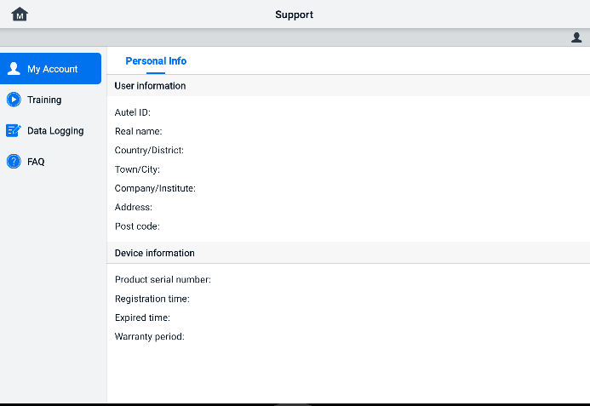
Figur 16-1 Skärmen för supportapplikation

Min Konto
Mitt Kontoskärmen visar omfattande information om användaren och produkten, som är synkroniserad med det registrerade kontot online.
Personlig information
Både användarinformation och enhetsinformation finns i avsnittet Personlig information.
- Användarinformation — visar detaljerad information om ditt registrerade Autel-konto online, såsom ditt Autel-ID, namn, adress och annan kontaktinformation.
- Enhetsinformation — visar information om den registrerade produkten, inklusive produktens serienummer, registreringstid, utgångstid och garantiperiod.

Utbildning
Utbildningsavsnittet innehåller snabblänkar till Autels onlinevideokonton. Välj en videokanal efter språk för att se alla tillgängliga Autel-instruktionsvideor online om ämnen som produktanvändningstekniker och fordonsdiagnostik.

Dataloggning
Dataloggningssektionen registrerar all feedback (inskickad), ingen feedback (ej inskickad men sparad) eller historik (upp till de senaste 20 testposterna) i diagnossystemet. Supportpersonalen tar emot och bearbetar de inskickade rapporterna via supportplattformen. Lösningen skickas tillbaka så snart som möjligt. Du kan fortsätta att kommunicera med supportplattformen tills problemet är löst.
- För att svara i en dataloggningssession
- Tryck på taggen Feedback för att visa listan över inskickade dataloggningar.
- Välj ett specifikt objekt för att se den senaste uppdateringen av bearbetningsförloppet.
- Tryck på inmatningsfältet längst ner på skärmen och skriv ditt svar. Du kan dessutom lägga till bilagan om det behövs.
- Tryck på Skicka för att leverera ditt meddelande till Autel Support.

Vanliga frågor
FAQ-sektionen innehåller omfattande referenser för alla vanliga frågor och svar om användningen av Autels online-medlemskonto samt shopping- och betalningsrutiner.
- Konto — visar frågor och svar om användningen av Autels onlineanvändarkonto.
- Shopping – visar frågor och svar om metoder eller procedurer för köp av produkter online.
- Betalning — visar frågor och svar om betalningsmetoder eller procedurer för produkter online.

MaxiViewer
MaxiViewer-applikationen kan du söka efter funktioner som stöds av våra verktyg och versionsinformation. Det finns två sätt att söka, antingen genom att söka efter verktyget och fordonet eller genom att söka efter funktionerna.
  - Att söka efter fordon
- Tryck på MaxiViewer-applikationen i MaxiSys jobbmeny. MaxiViewer-applikationens skärm visas.
- Välj en produktmodell från den första rullgardinsmenyn i det övre vänstra hörnet.
- Välj fordonsmärke, modell och år från den andra rullgardinsmenyn.
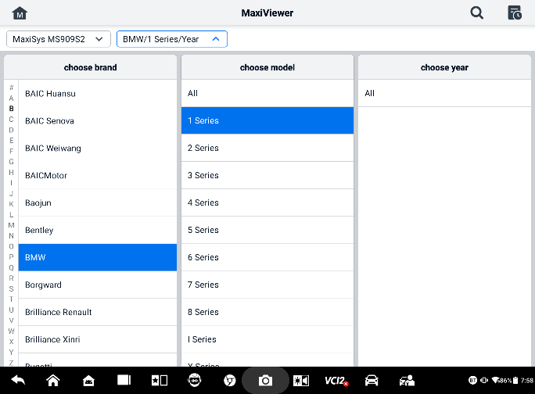
Figur 17-1 MaxiViewer-skärm 1
- Alla funktioner som stöds av det valda verktyget för det valda fordonet visas som flera kolumner.
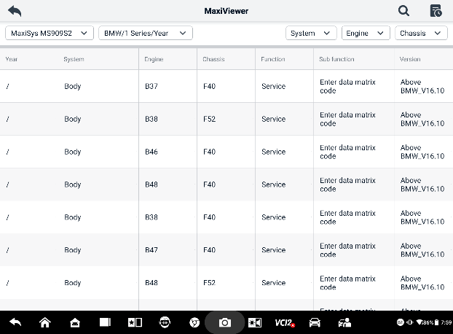
Figur 17-2 MaxiViewer-skärm 2
  - Att söka efter funktioner
- Tryck på MaxiViewer-applikationen i MaxiSys jobbmeny. MaxiViewer-applikationens skärm visas.
- Välj en produktmodell från den första rullgardinsmenyn i det övre vänstra hörnet.
- Tryck på sökikonen i det övre högra hörnet och ange den funktion du vill söka efter i sökrutan. Skärmen visar alla fordon som stöder den här funktionen, tillsammans med information som fordonets årsmodell, system, funktion, delfunktion och version.
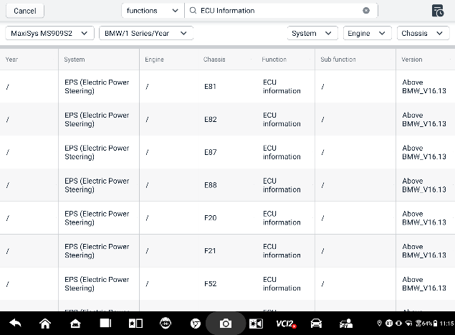
Figur 17-3 MaxiViewer-skärm 3
NOTERA
Fuzzy-sökning stöds. Skriv in någon del av de funktionsrelaterade nyckelorden för att hitta all tillgänglig information.

MaxiVideo
MaxiVideo-applikationen konfigurerar MaxiSys-surfplattan att fungera som ett digitalt videoskop genom att helt enkelt ansluta surfplattan till en MaxiVideo digital inspektionskamera. Den här funktionen låter dig undersöka svåråtkomliga områden som normalt sett är dolda, med möjlighet att spela in digitala stillbilder och videor, vilket ger dig en ekonomisk lösning för att inspektera maskiner, anläggningar och infrastruktur på ett säkert och snabbt sätt.
NOTERA
      - MaxiVideo digitala inspektionskamera och dess tillbehör är extra tillbehör och måste köpas separat. Båda storlekarna (8,5 mm och 5,5 mm) på bildhuvudet är valfria och finns att köpa.
      - Den här funktionen är kompatibel med MaxiVideo digitala inspektionskamera i modellerna MV105S, MV108S, MV105 och MV108.
      - Anslut surfplattan till MaxiVideo digital inspektionskamera med USB-kabeln. För detaljerade bruksanvisningar, se snabbreferensguiden för MaxiVideo digital inspektionskamera.

Snabblänka
Snabblänk-applikationen ger dig bekväm åtkomst till Autels officiella webbplats och många andra välkända webbplatser inom bilbranschen för att tillhandahålla teknisk hjälp, kunskapsbaser, forum samt utbildning och expertrådgivning.
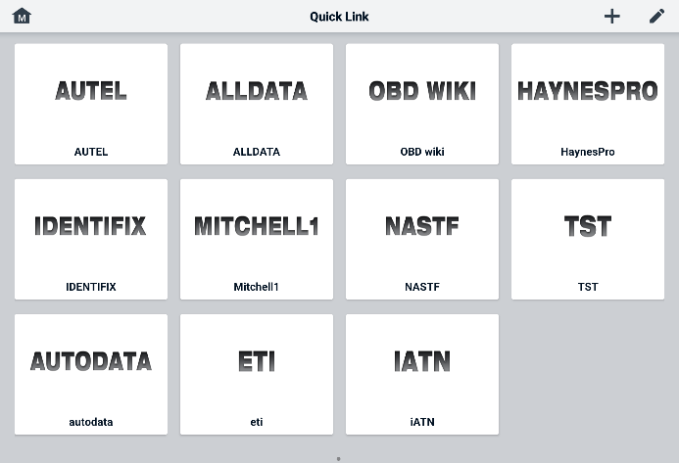
Figur 19-1 Snabblänkskärm
- För att öppna en snabblänk
- Tryck på Snabblänk på MaxiSys jobbmeny. Skärmen för snabblänksprogrammet visas.
- Välj en webbplatsminiatyr från huvudavsnittet. Chrome-webbläsaren startas och den valda webbplatsen öppnas.
- För att hantera snabblänkarna
- Tryck på Snabblänk på MaxiSys jobbmeny. Skärmen för snabblänksapplikationen visas.
- Tryck på ikonen i det övre högra hörnet för att lägga till webbplatser. Tryck på ikonen för att ta bort webbplatser.

Fjärrskrivbord
Fjärrskrivbordsapplikationen startar TeamViewer Quick Support-programmet, vilket är ett enkelt, snabbt och säkert fjärrstyrningsgränssnitt. Du kan använda applikationen för att få ad hoc-fjärrsupport från Autels supportcenter, kollegor eller vänner, genom att låta dem styra din MaxiSys-surfplatta på sin dator via TeamViewer-programvaran.
Om du tänker på en TeamViewer-anslutning som ett telefonsamtal, skulle TeamViewer-ID vara det telefonnummer under vilket alla TeamViewer-klienter kan nås separat. Datorer och mobila enheter som kör TeamViewer identifieras av ett globalt unikt ID. Första gången fjärrskrivbordsprogrammet startas genereras detta ID automatiskt baserat på hårdvarans egenskaper och kommer inte att ändras.
Se till att surfplattan är ansluten till internet innan du startar fjärrskrivbordsprogrammet, så att surfplattan kan få fjärrsupport från en tredje part.
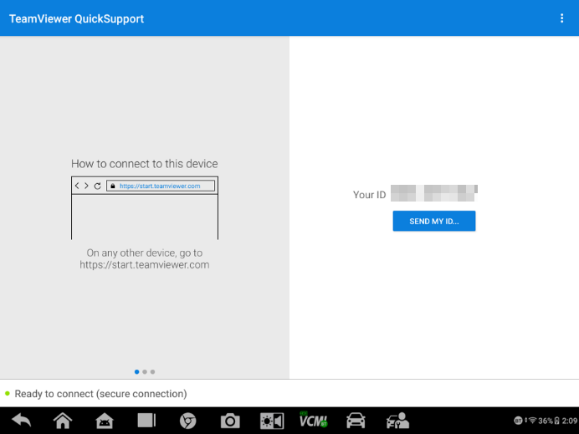
Figur 20-1 Fjärrskrivbordsskärm
- För att få fjärrsupport från en partner
- Slå på surfplattan.
- Tryck på Fjärrskrivbordsprogrammet i MaxiSys jobbmeny. TeamViewer-gränssnittet visas och enhets-ID:t genereras och visas.
- Din partner måste installera fjärrkontrollprogramvaran på sin dator genom att ladda ner den fullständiga versionen av TeamViewer online (http://www.teamviewer.com) och sedan starta programvaran.
- Ge din ID till partnern och vänta på att hen skickar en begäran om fjärrstyrning.
- Ett meddelande visas där du blir ombedd att bekräfta att du vill tillåta fjärrstyrning på din enhet.
- Tryck på Tillåt för att acceptera eller tryck på Avvisa för att avvisa.
Se tillhörande TeamViewer-dokument för ytterligare information.

Användarfeedback
Med appen för användarfeedback kan du skicka in frågor relaterade till den här produkten.
- För att skicka användarfeedback
- Tryck på Användarfeedback på MaxiSys jobbmeny. Enhetsinformationen synkroniseras automatiskt.
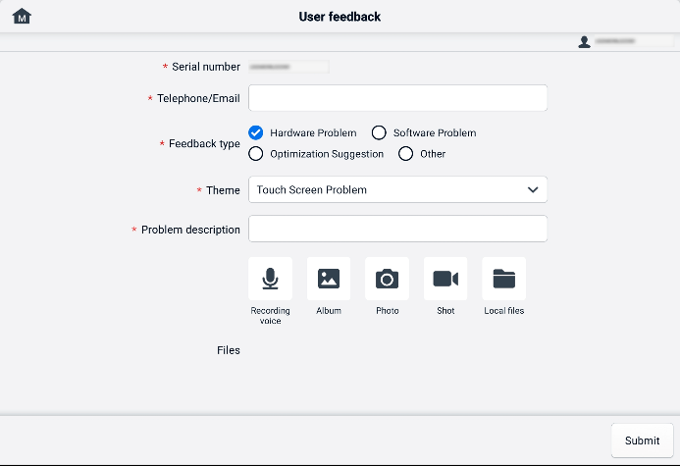
Figur 21-1 Användarfeedbackskärm
- Ange Telefon/E-post, Feedbacktyp, Tema och Problembeskrivning. Du kan också bifoga röstinspelningar, foton, skärmdumpar, bilder eller PDF-filer. För att lösa ditt problem mer effektivt rekommenderar vi att du fyller i informationen med så många detaljer som möjligt.
- Tryck på Skicka för att skicka den ifyllda informationen till Autels onlineservicecenter. Den inskickade feedbacken kommer att läsas och hanteras noggrant av vår servicepersonal.

Autel Användarcenter
Programuppdateringar är tillgängliga gratis under det första året från inköpsdatumet. Med Autel User Center-applikationen kan du registrera ditt verktyg för att ladda ner den senaste programvaran, vilket förbättrar MaxiSys-applikationens funktionalitet genom att lägga till nya fordonsmodeller eller förbättrade applikationer i databasen.
Det finns två sätt att registrera en produkt:
- Via MaxiSys-surfplattan
- För att logga in med ditt konto och registrera ditt Autel-verktyg
  - Tryck på Autel användarcenter från MaxiSys jobbmeny. Följande skärm visas.
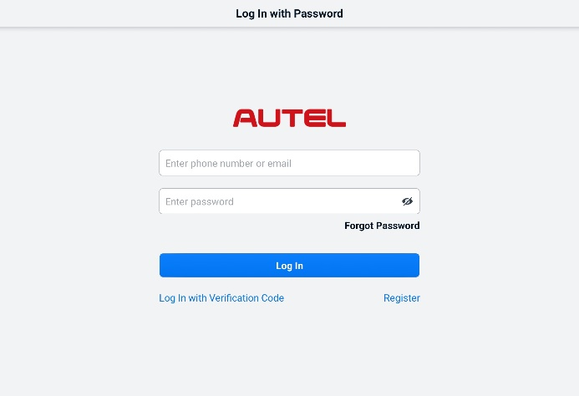
Figur 22-1 Autel användarcenterskärm
  - Om du redan har ett Autel-ID kan du logga in med ditt Autel-ID och lösenord, eller trycka på Logga in med verifieringskod för att logga in med ditt telefonnummer och din verifieringskod. Om du inte har ett Autel-ID än trycker du på Registrera för att skapa ett Autel-ID.
  - När ditt konto har registrerats kommer du till huvudmenyn i Autel användarcenter.
  - Välj Enhetshantering på huvudmenyn.
  - Tryck på knappen Länka enhet i det övre högra hörnet av skärmen Enhetshantering. Enhetens serienummer och lösenord visas automatiskt på skärmen Länka enhet.
  - Tryck på knappen Länk för att slutföra produktregistreringen.
- Via Autels webbplats
- För att registrera ditt Autel-verktyg
- Besök webbplatsen: pro.autel.com.
- Om du har ett Autel-konto loggar du in med ditt konto-ID och lösenord och går vidare till steg 7.
- Om du är en ny medlem på Autel klickar du på knappen Registrera för att skapa ditt Autel-ID.
- Ange den obligatoriska personliga informationen i inmatningsfälten.
- Ange din e-postadress och klicka sedan på Begär. Du kommer att få ett e-postmeddelande från Autel med din verifieringskod. Öppna e-postmeddelandet och kopiera koden till rätt inmatningsruta.
- Ange ett lösenord för ditt konto och ange lösenordet igen för att bekräfta. Läs Autel användaravtal och Autels integritetspolicy och markera sedan rutan för att acceptera villkoren. När all information har angetts klickar du på Registrera. En produktregistreringsskärm visas.
- Ditt produktserienummer och lösenord krävs för att slutföra registreringen. För att hitta ditt serienummer och lösenord i verktyget: gå till Inställningar > Om.
- Ange verktygets serienummer och lösenord på produktregistreringsskärmen. Ange CAPTCHA-koden och klicka på Skicka för att slutföra registreringen.

Underhåll och service
För att säkerställa att surfplattan och den kombinerade VCI-enheten fungerar optimalt rekommenderar vi att produktunderhållsinstruktionerna i detta avsnitt följs noggrant.

Underhållsinstruktioner
Följande beskriver hur du underhåller dina enheter, tillsammans med försiktighetsåtgärder att vidta.
- Använd en mjuk trasa och alkohol eller ett milt fönsterputsmedel för att rengöra surfplattans pekskärm.
- Använd inte slipande rengöringsmedel, tvättmedel eller bilkemikalier på surfplattan.
- Förvara enheterna torrt och inom de angivna driftstemperaturerna.
- Torka händerna innan du använder surfplattan. Surfplattans pekskärm kanske inte fungerar om pekskärmen är fuktig eller om du trycker på pekskärmen med våta händer.
- Förvara inte enheterna i fuktiga, dammiga eller smutsiga utrymmen.
- Kontrollera höljet, kablarna och kontakterna för smuts och skador före och efter varje användning.
- Försök inte att ta isär din surfplatta eller VCI-enheten.
- Tappa inte enheterna och orsaka inte allvarliga stötar.
- Använd endast auktoriserade batteriladdare och tillbehör. Eventuella fel eller skador som orsakas av användning av obehöriga batteriladdare och tillbehör upphäver den begränsade produktgarantin.
- Se till att batteriladdaren inte kommer i kontakt med ledande föremål.
- Använd inte surfplattan bredvid mikrovågsugnar, trådlösa telefoner och vissa medicinska eller vetenskapliga instrument för att förhindra signalstörningar.

Felsökningschecklista
- När surfplattan inte fungerar korrekt:
- Se till att surfplattan har registrerats online.
- Se till att systemprogramvaran och diagnostikprogrammet är korrekt uppdaterade.
- Se till att surfplattan är ansluten till internet.
- Kontrollera alla kablar, anslutningar och indikatorer för att se om signalen tas emot.
- När batteritiden är kortare än vanligt:
- Detta kan hända när du befinner dig i ett område med låg signalstyrka. Stäng av enheten om den inte används.
- När du inte kan slå på surfplattan:
- Se till att surfplattan är ansluten till en strömkälla eller att batteriet är laddat.
- När du inte kan ladda surfplattan:
- Din laddare kan vara trasig. Kontakta din närmaste återförsäljare.
- Du kanske försöker använda enheten i en alltför varm/kall temperatur. Ladda enheten i en svalare eller varmare plats.
- Din enhet kanske inte har anslutits korrekt till laddaren. Kontrollera kontakten.
NOTERA
Om problemen kvarstår, vänligen kontakta Autels tekniska supportpersonal eller din lokala återförsäljare.

Om batterianvändning
Din surfplatta drivs av ett inbyggt litiumjonpolymerbatteri, vilket gör att du kan ladda batteriet när det finns ström kvar.

FARA
Det inbyggda litiumjonpolymerbatteriet kan endast bytas ut från fabriken; felaktigt byte eller manipulering av batteripaketet kan orsaka explosion.
- Använd inte en skadad batteriladdare.
- Demontera, öppna, krossa, böj, deformera, punktera eller strimla inte batteriet.
- Modifiera, renovera eller försök inte att föra in främmande föremål i batteriet, och utsätt inte batteriet för eld, explosion eller andra faror.
- Använd endast den angivna laddaren och USB-kablarna. Användning av laddare eller USB-kablar som inte är godkända av Autel kan leda till att enheten inte fungerar eller slutar fungera.
- Användning av ett okvalificerat batteri eller en okvalificerad laddare kan innebära risk för brand, explosion, läckage eller andra faror.
- Undvik att tappa surfplattan. Om surfplattan tappas, särskilt på en hård yta, och du misstänker att den är skadad, ta surfplattan till en serviceverkstad för inspektion.
- Försök att hålla dig närmare din trådlösa router för att minska batteriförbrukningen.
- Tiden det tar att ladda batteriet varierar beroende på den återstående batterikapaciteten.
- Batteritiden förkortas oundvikligen med tiden.
- Koppla ur laddaren när surfplattan är fulladdad eftersom överladdning kan förkorta batteriets livslängd.
- Förvara batteriet i tempererade miljöer. Placera det inte i en bil när det är för varmt eller för kallt, vilket kan minska batteriets kapacitet och livslängd.

Serviceprocedurer
Det här avsnittet innehåller information om teknisk support, reparationsservice och ansökan om reservdelar eller tillvalsdelar.

Teknisk support
Om du har några frågor eller problem med produktens funktion, vänligen kontakta oss.
Autels huvudkontor i Kina
- Telefon: +86 (0755) 8614-7779 (måndag–fredag, 9.00–18.00 Pekingtid)
- E-post: support@autel.com
- Adress: Floor 2, Caihong Keji Building, 36 Hi-tech North Six Road, Songpingshan Community, Xili Sub-district, Nanshan District, Shenzhen City, China
- Web: www.autel.com
Autel Nordamerika
- Telefon: 1-855-288-3587 (måndag–fredag, 9.00–18.00 Eastern Time)
- E-post: ussupport@autel.com
- Adress: 36 Harbor Park Drive, Port Washington, New York, USA 11050
- Web: www.autel.com/us
Autel Europa
- Telefon: +49(0)89 540299608 (måndag–fredag, 9.00–18.00 Berlintid)
- E-post: support.eu@autel.com
- Adress: Landsberger Str. 408, 81241 München, Germany
- Web: www.autel.eu
Autel APAC
Japan:
- Telefon: +81-045-548-6282
- E-post: support.jp@autel.com
- Adress: 6th Floor, Ari-nadoribiru 3-7-7, Shinyokohama, Kohoku-ku, Yokohama-shi, Kanagawa-ken, 222-0033 Japan
- Web: www.autel.com/jp
Australien:
- E-post: ausupport@autel.com
- Adress: Unit 5, 25 Veronica Street, Capalaba
Autel IMEA
- Telefon: +971 585 002709 (i UAE)
- E-post: imea-support@autel.com
- Adress: 906-17, Preatoni Tower (Cluster L), Jumeirah Lakes Tower, DMCC, Dubai, UAE
- Web: www.autel.com
Autel Latinamerika
Mexiko:
- Telefon: +52 33 1001 7880 (spanska i Mexiko)
- E-post: latsupport@autel.com
- Adress: Avenida Americas 1905, 6B, Colonia Aldrete, Guadalajara, Jalisco, Mexico
Brasiliansk:
- E-post: brsupport@autel.com
- Adress: Avenida José de Souza Campos n° 900, sala 32 Nova Campinas Campinas – SP, Brazil
- Web: www.autel.com/br

Reparationstjänst
Om det blir nödvändigt att returnera din enhet för reparation, vänligen ladda ner reparationsformuläret från www.autel.com och fyll i formuläret. Följande information måste inkluderas:
- Kontaktnamn
- Returadress
- Telefonnummer
- Produktnamn
- Fullständig beskrivning av problemet
- Köpbevis för garantireparationer
- Föredragen betalningsmetod för reparationer utanför garantin
NOTERA
För reparationer utanför garantin kan betalning göras med Visa, MasterCard eller med godkända kreditvillkor.
Skicka enheten till din lokala ombud eller till adressen nedan:
Floor 2, Caihong Keji Building, 36 Hi-tech North Six Road, Songpingshan Community, Xili Sub-district, Nanshan District, Shenzhen City, China

Andra tjänster
Du kan köpa tillvalstillbehör direkt från Autels auktoriserade verktygsleverantörer och/eller din lokala distributör eller agent.
Din beställning bör innehålla följande information:
- Kontaktinformation
- Produkt- eller delnamn
- Artikelbeskrivning
- Köpkvantitet

Information om efterlevnad
FCC-efterlevnad
Denna utrustning har testats och befunnits uppfylla gränserna för en digital enhet av klass B, i enlighet med del 15 i FCC-reglerna. Dessa gränser är utformad för att ge rimligt skydd mot skadlig störning i en bostadsinstallation. Denna utrustning genererar, använder och kan utstråla radio frekvensenergi och kan, om den inte installeras och används i enlighet med instruktionerna, orsaka skadliga störningar för radiokommunikation. Det finns dock ingen garanti för att störningar inte kommer att uppstå i en viss installation. Om denna utrustning orsakar skadliga störningar för radio- eller tv-mottagning, vilket kan fastställas genom att stänga av och slå på utrustningen, uppmanas användaren att försöka korrigera störningarna med en eller flera av följande åtgärder:
- Rikta om eller flytta mottagarantennen.
- Öka avståndet mellan utrustningen och mottagaren.
- Anslut utrustningen till ett uttag på en annan krets än den som mottagaren är ansluten till.
- Kontakta återförsäljaren eller en erfaren radio-/TV-tekniker för hjälp.

VARNING
Ändringar eller modifieringar som inte uttryckligen godkänts av den part som ansvarar för efterlevnaden skulle ogiltigförklara användarens rätt att använda utrustningen.
Denna enhet uppfyller del 15 i FCC-reglerna. Användning är underkastad följande två villkor:
- Denna enhet får inte orsaka skadliga störningar.
- Denna enhet måste acceptera alla mottagna störningar, inklusive störningar som kan orsaka oönskad funktion.
Information om RF-exponering
FCC:s RF-exponeringskrav: Det högsta SAR-värdet som rapporterats enligt denna standard under produktcertifiering för användning bredvid huvudet med ett minsta separationsavstånd på 5 mm. Denna sändare får inte placeras i samma utrymme som eller användas tillsammans med någon annan antenn eller sändare.

Denna produkt uppfyller FCC:s krav för RF-exponering och hänvisar till FCC:s webbplats https://apps.fcc.gov/oetcf/eas/reports/GenericSearch.cfm. Sök efter FCC ID: WQ8-DV2379.
IC-MEDDELANDE TILL KANADENSIA ANVÄNDARE
Denna enhet innehåller licensundantagna sändare/mottagare som uppfyller Innovation, Science and Economic Development Canadas licensundantagna RSS-standarder. Användningen är underställd följande två villkor:
(1) Denna enhet får inte orsaka störningar.
(2) Denna enhet måste tolerera alla störningar, inklusive störningar som kan orsaka oönskad funktion hos enheten.
Användning av denna enhet är begränsad till inomhusbruk. (5150-5250 MHz)
Denna EUT uppfyller SAR för gränsvärden för allmänbefolkning/okontrollerad exponering i IC RSS-102 och har testats i enlighet med de mätmetoder och procedurer som anges i IEEE 1528 och IEC 62209. Denna utrustning ska installeras och användas med ett minsta avstånd på 5 mm mellan radiatorn och din kropp. Denna enhet och dess antenn(er) får inte placeras samtidigt eller användas tillsammans med någon annan antenn eller sändare.

CE-överensstämmelse
RED-direktivet 2014/53/EU.
RoHS-efterlevnad
Denna enhet försäkras vara i överensstämmelse med det europeiska RoHS-direktivet 2011/65/EU.

Garanti
12 månaders begränsad garanti
Autel Intelligent Technology Corp., Ltd. (Företaget) garanterar den ursprungliga köparen av denna MaxiSys-surfplatta att om denna produkt eller någon del därav under normal användning och normala förhållanden skulle visa sig vara defekt i material eller utförande som resulterar i produktfel inom tolv (12) månader från inköpsdatumet, kommer sådan/sådana defekter att repareras eller ersättas (med nya eller ombyggda delar) med inköpsbevis, efter Företagets val, utan kostnad för delar eller arbete som är direkt relaterade till defekten/defekterna.
NOTERA
Om garantiperioden inte överensstämmer med lokala lagar och förordningar, vänligen följ relevanta lokala lagar och förordningar.
Företaget ansvarar inte för några oförutsedda skador eller följdskador som uppstår till följd av användning, felaktig användning eller montering av enheten. Vissa stater tillåter inte begränsningar av hur länge en underförstådd garanti gäller, så ovanstående begränsningar kanske inte gäller dig.
Denna garanti gäller inte för:
- Produkter som utsatts för onormal användning eller onormala förhållanden, olyckor, felaktig hantering, försummelse, obehöriga ändringar, missbruk, felaktig installation eller reparation eller felaktig förvaring;
- Produkter vars mekaniska serienummer eller elektroniska serienummer har tagits bort, ändrats eller vanställts;
- Skador på grund av exponering för höga temperaturer eller extrema miljöförhållanden;
- Skador till följd av anslutning till eller användning av tillbehör eller annan produkt som inte är godkänd eller auktoriserad av företaget;
- Utseendefel, kosmetiska, dekorativa eller strukturella föremål såsom inramning och icke-fungerande delar.
- Produkter som skadats av yttre orsaker såsom brand, smuts, sand, batteriläckage, trasig säkring, stöld eller felaktig användning av någon elektrisk källa.
VIKTIG
Allt innehåll i produkten kan raderas under reparationsprocessen. Du bör skapa en säkerhetskopia av allt innehåll i din produkt innan du levererar produkten för garantiservice.

V1.1 | 2025.07

